# UPAYA PENINGKATAN MUSIKAL

# PADA ALAT MUSIK UKULELE BAGI SISWA KELAS V

# DI SDN 1 CIKEUSI SUMEDANG

**SKRIPSI**

Diajukan untuk memenuhi salah syarat mengikuti

ujian akhir sidang sarjana seni musik

Oleh

MUHAMAD RIDWAN NUGRAHA

086040007



**PROGRAM STUDI SENI MUSIK**

**FAKULTAS ILMU SENI DAN SASTRA**

**UNIVERSITAS PASUNDAN**

**BANDUNG**

**2015**

**SKRIPSI**

**UPAYA PENINGKATAN MUSIKAL PADA ALAT MUSIK UKULELE**

**BAGI SISWA KELAS V DI SDN 1 CIKEUSI SUMEDANG**

Disusun oleh:

**MUHAMAD RIDWAN NUGRAHA**

**086040007**

Skripsi ini telah diuji pada ujian sidang akhir Program Studi Seni Musik Fakultas Ilmu Seni dan Sastra Universitas Pasundan pada tanggal 24 Oktober 2015 dan telah dinyatakan lulus oleh dewan penguji

Disetujui dan disahkan oleh :

|  |  |
| --- | --- |
| Pembimbing I  Ir. Ahmad Hidayat, M.Sn.  Nip. Y. 15 11 03 26 | Pembimbing II  R. Yeni D. Cahyani, S.S., M.Pd.  Nip. Y. 18 70 50 869 |
| Penguji I  Dr., Drs. Deni Hermawan, M. A.  Nip. Y. 195912231985031003 | Penguji II  Diah Latifah, Drs., M. Pd.  Nip. Y. 196310061992022001 |

**SKRIPSI**

**UPAYA PENINGKATAN MUSIKAL PADA ALAT MUSIK UKULELE**

**BAGI SISWA KELAS V DI SDN 1 CIKEUSI SUMEDANG**

Disusun oleh:

**MUHAMAD RIDWAN NUGRAHA**

**086040007**

Skripsi ini telah sah dan layak diterima di Program Studi Seni Musik Fakultas Ilmu Seni dan Sastra Universitas Pasundan

Bandung, 16 Maret 2016

|  |  |
| --- | --- |
| Dekan | Ketua |
| Fakultas Ilmu Seni dan Sastra | Program Studi Seni Musik |
|  |  |
| Dr. Hj. Senny Suzanna A., S.S., M. Pd. | Djaelani, S. Sn., M.Sn. |
| Nip. Y. 18 50 70 869 |  |

# ABSTRAK

**UPAYA PENINGKATAN MUSIKAL PADA ALAT MUSIK UKULELE**

**BAGI SISWA KELAS V DI SDN 1 CIKEUSI SUMEDANG**

Pendidikan kesenian merupakan salah satu faktor penentu dalam membentuk kepribadian. Media yang dapat menarik perhatian dibutuhkan untuk mencegah kebosanan dan penurunan minat siswa sekolah dasar dalam mempelajari kesenian. Media yang digunakan juga harus sesuai dengan profil tubuh yang kecil dan pemikiran yang sederhana. Ukulele adalah media pembelajaran yang tepat karena bentuk alat yang proporsional dan penggunaan akord yang sederhana. Penelitian ini mengkaji proses pembelajaran ekstrakurikuler ukulele pada siswa kelas V SDN 1 Cikeusi Sumedang. Penelitian ini dilakukan dengan metode deskriptif kualitatif dan PTK. Metode pembelajaran berbasis teori Bandura dan Suzuki yang digunakan adalah metode ceramah, demonstrasi, latihan (*drill*), dan imitasi.

Hasil penelitian menunjukkan bahwa proses pembelajaran ekstrakurikuler ukulele sudah sesuai dengan output yang diharapkan, yaitu mampu memainkan alat musik ukulele dalam memainkan akord untuk mengiringi lagu maupun memainkan tangga nada tonalitas C mayor yang menjadi dasar untuk memainkan melodi. Hal ini terbukti dari kemajuan penguasaan kunci dan lagu yang ditunjukkan siswa selama proses pembelajaran dan latihan serta keberhasilan pertunjukkan ukulele pada acara perpisahan kelas VI.

Kendala yang terjadi dalam proses pembelajaran adalah ketidaktepatan tempo, kurangnya antusiasme awal, dan kesulitan memainkan kunci dan progresi akord. Solusi yang dilakukan untuk ketidaktepatan tempo adalah dengan bantuan tepuk tangan untuk mengiringi ketukan. Kurangnya antusisme awal diatasi dengan penggunaan lagu populer dalam pembelajaran ukulele. Kesulitan memainkan kunci dan progresi akord diatasi dengan penggunaan posisi penjarian yang nyaman bagi siswa, adanya media tepuk tangan yang mengiringi kunci dan progresi, dan pengubahan empat ketukan menjadi delapan ketukan untuk setiap nada kemudian pembiasaan pemindahan akord pada ketukan kedelapan.

Kata kunci: pembelajaran, ekstrakurikuler, ukulele, sekolah dasar

**KATA PENGANTAR**

Puji dan syukur penulis panjatkan kepada  Allah SWT. Shalawat serta salam penulis curahkan untuk Nabi Muhammad SAW.  Berkat  limpahan  dan rahmat-Nya penyusun  mampu  menyelesaikan  skripsi ini tepat waktu guna memenuhi persyaratan ujian akhir sarjana seni Program Studi Seni Musik Fakultas Ilmu Seni dan Sastra Universitas Pasundan Bandung.

Skripsi ini disusun agar pembaca dapat memperluas ilmu tentang pembelajaran ukulele untuk meningkatkan musikalitas siswa. Penyusun mengucapkan terima kasih kepada semua pihak yang telah membantu penyusunan makalah ini, yaitu:

1. Bapak Ir. Ahmad Hidayat, M.Sn. dan Ibu R. Yeni Dewi Cahyani S.S., M.Pd. untuk saran dan masukannya selama penyusunan skripsi ini sebagai dosen pembimbing I dan II.
2. Bapak Dr. Drs. Deni Hermawan, M.A. dan Ibu Diah Latifah, Drs., M.Pd. untuk saran dan masukannya selama penyusunan skripsi ini sebagai dosen penguji.
3. Kepala sekolah SD N 1 Cikeusi, Bapak Cece Juanda; wali kelas V SD N 1 Cikeusi, Ibu Evie; dan siswa kelas V SD N 1 Cikeusi, serta seluruh guru dan murid di SD N 1 Cikeusi yang telah membantu dalam proses belajar-mengajar.
4. Ayah, Pak Soleh; Ibu, Mamah Dedeh, dan keempat adikku (Ropik, Rindiana, Rindiani, Rafli) terima kasih untuk semua dukungan yang diberikan selama penyusunan skripsi ini
5. Mas Yoyo, Arul, Wahyu Gani, Bewok, Delfi, Mang Catur, Kegi, Basyir, Rifi dan *Teteh,* Banu, Bucung, Adi, dan seluruh penghuni Gang Haji Ridho 1.
6. Tio, Anggi, Penjul, Rendy, Bie Permana, Wendi, Dyva, dan seluruh *barudak* seni musik UNPAS.
7. Barudak LITTLELUTE.

Semoga skripsi ini dapat memberikan wawasan yang lebih luas dan menjadi sumbangan pemikiran untuk ranah pendidikan. Penyusun menyadari bahwa skripsi ini masih banyak kekurangan dan jauh dari sempurna. Oleh karena itu, kritik dan saran yang membangun  demi  perbaikan  di  masa  yang  akan  datang sangat diharapkan.

Bandung, 24 Oktober 2015

Penyusun

**DAFTAR ISI**

SKRIPSI ii

SKRIPSI iii

ABSTRAK iv

KATA PENGANTAR v

DAFTAR ISI vii

DAFTAR TABEL ix

DAFTAR GAMBAR x

DAFTAR LAMPIRAN xii

BAB I 1

1.1. Latar Belakang Masalah 1

1.2. Rumusan Masalah 5

1.3. Tujuan Penelitian 5

1.4. Manfaat Penelitian 5

1.5. Metode Penelitian 6

1.6. Sistematika Penulisan 7

BAB II 8

2.1. Kajian Pustaka 8

2.2. Kerangka Teoritik 9

2.2.1 Pendidikan Seni 9

2.2.2 Pengertian Belajar 11

2.2.3 Tujuan Belajar 13

2.2.4 Hasil Belajar 15

2.2.5 Komponen Pembelajaran 15

2.2.6 Penelitian Tindakan Kelas 37

2.2.7 Ekstrakurikuler 44

2.2.8 Ukulele 46

2.3. Hipotesis 54

BAB III 55

3.1 Pendekatan Penelitian 55

3.2 Objek Penelitian 56

3.3 Lokasi dan Sasaran Penelitian 56

3.3.1. Lokasi Penelitian 56

3.3.2. Sasaran Penelitian 56

3.4 Teknik pengumpulan data 57

3.4.1. Observasi 57

3.4.2. Wawancara 58

3.4.3. Studi Literatur 60

3.4.4. Dokumentasi 60

3.5 Analisis Data 61

3.5.1. *Data Reduction* (Reduksi Data) 62

3.5.2. *Data Display* (Penyajian Data) 62

3.5.3. *Conclusion Drawing/Verification* (Penarikan Kesimpulan dan Verifikasi) 62

3.6 Prosedur Penelitian 63

3.6.1. Persiapan 63

3.6.2. Pelaksanaan 64

3.6.3. Penyusunan Laporan Penelitian 64

BAB IV 65

4.1. Data Penelitian 65

4.1.1. Gambaran Umum Lokasi Penelitian 65

4.1.2. Kegiatan Ekstrakurikuler di SDN 1 Cikeusi Sumedang 66

4.1.3. Sarana dan Prasarana 105

4.2. Analisis Data 105

4.2.1. Analisis Proses Latihan Ekstrakurikuler Ukulele 106

4.2.2. Kendala yang Dialami pada Saat Latihan Ekstrakurikuler Ukulele 129

BAB V 141

5.1. Kesimpulan 141

5.2. Saran 142

DAFTAR PUSTAKA 144

LAMPIRAN 150

# DAFTAR TABEL

Tabel 2.1 Solmisasi dan Not Angka 23

Tabel 2.2 Tipe dan *Tuning* atau Penalaan pada Ukulele 48

Tabel 4.1 Daftar Kelompok Kelas V 67

Tabel 4.2 Pengulangan Akord pada Kegiatan Awal Pertemuan Keempat 86

Tabel 4.3 Pengulangan Tiga Progresi Akord pada Kegiatan Inti Pertemuan Keempat 87

Tabel 4.4 Pengulangan Empat Progresi Akord pada Kegiatan Inti Pertemuan Keempat 88

Tabel 4.5 Tangga Nada C Mayor 89

Tabel 4.6 Pengulangan Empat Progresi Akord pada Kegiatan Akhir Pertemuan Kelima 90

Tabel 4.7 Pengulangan Empat Progresi Akord pada Kegiatan Awal Pertemuan Keenam 91

Tabel 4.8 Pengulangan Empat Progresi Akord pada Kegiatan Awal Pertemuan Ketujuh 93

Tabel 4.9 Pengulangan Empat Progresi Akord pada Kegiatan Awal Pertemuan Kesembilan 97

Tabel 4.10 Perbandingan Rentang Nilai Ketuntasan Angka dan Huruf Pengetahuan dan Keterampilan 101

Tabel 4.11 Hasil Evaluasi Pembelajaran Ekstrakurikuler Ukulele 104

# DAFTAR GAMBAR

Gambar 2.1 Tangga Nada Diatonik 22

Gambar 2.2 Ukulele dan Bagian-bagiannya 50

Gambar 4.1 Sekolah SDN 1 Cikeusi 65

Gambar 4.2 Guru SDN 1 Cikeusi dan Penulis 66

Gambar 4.3 Pelatih Ekstrakurikuler Ukulele di SDN 1 Cikeusi 67

Gambar 4.4 Media Papan Tulis yang Berisi Teori Pembelajaran 69

Gambar 4.5 Gambar *Chord* 69

Gambar 4.6 Proses Pembelajaran Audio Visual di SDN 1 Cikeusi 70

Gambar 4.7 Ukulele di SDN 1 Cikeusi 71

Gambar 4.8 Proses Pembelajaran Ukulele Siswa Kelas V SDN 1 Cikeusi 71

Gambar 4.9 Gambaran Umum Alat Musik Ukulele 74

Gambar 4.10 Pembelajaran Ritmik 76

Gambar 4.11 Akord C Mayor 77

Gambar 4.12 Proses Pembelajaran Ukulele (Imitasi) Siswa Kelas V SDN 1

Cikeusi 77

Gambar 4.13 Pembelajaran Ukulele pada Kelompok: (a) Kelompok 1, (b) Kelompok 2, (c) Kelompok 3, dan (d) Kelompok 4 79

Gambar 4.14 Akord A Minor, D Minor, E Minor, dan G Mayor pada Alat Musik Ukulele 82

Gambar 4.15 Pembelajaran Tangga Nada pada Tonalitas C Mayor 89

Gambar 4.16 Melodi Tangga Nada C Mayor 93

Gambar 4.17 Senam Jari Ukulele 97

# DAFTAR LAMPIRAN

Lampiran 1 Lirik Gubahan Lagu “I’m yours” Jason Mraz 150

Lampiran 2 Proses Latihan ”Sameun” 151

Lampiran 3 Proses Persiapan ”Sameun” 151

Lampiran 4 Proses Latihan H-1 ”Sameun” 152

Lampiran 5 Proses Gladi Bersih ”Sameun” 152

Lampiran 6 Pertunjukkan ”Sameun” 153

Lampiran 7 Proses Latihan ”STU” 153

Lampiran 8 Proses Latihan ”STU” 154

Lampiran 9 Proses Latihan ”STU” 154

Lampiran 10 Proses Latihan ”STU” 155

Lampiran 11 Proses Latihan ”STU” 155

# 

# BAB I

**PENDAHULUAN**

## Latar Belakang Masalah

Pendidikan kesenian, sebagaimana yang dinyatakan Ki Hajar Dewantara (dalam Bastomi, 1993:20), merupakan salah satu faktor penentu dalam membentuk kepribadian anak. Pendidikan seni di sekolah, dapat dijadikan sebagai dasar pendidikan dalam membentuk jiwa dan kepribadian (*akhlakul karimah*). Hal ini sejalan dengan yang telah dinyatakan oleh Plato (dalam Rohidi, 2000:5), bahwa pendidikan seni dapat dijadikan dasar pendidikan, karena untuk membentuk suatu kepribadian yang baik dilakukan melalui pendidikan seni. Arti lainnya yaitu bahwa kesenian merupakan elemen yang esensial dalam pembentukan watak setiap individu dan faktor yang mendasari setiap penciptaan karya seni, oleh karena itu pendidikan seni sebagai subsistem dalam pendidikan nasional tidak dapat diabaikan.

Pendidikan seni budaya dan ketrampilan diberikan di sekolah karena memiliki peranan yang sangat penting dalam kebutuhan perkembangan anak dalam mencapai tingkat kecerdasan yang optimal. Kecerdasan anak tidak hanya dapat dilihat dari seberapa banyak pengetahuan yang dimiliki namun juga bagaimana siswa mampu mengekspresikan melalui seni dan ketrampilan. Hal tersebut karena masing-masing individu mempunyai perbedaan dalam kecerdasannya. Dalam *multiple intelegensia* ada delapan macam kecerdasan antara lain interpersonal, intra personal, kinestetik, spasial, dll.

Pendidikan seni budaya mengembangkan semua bentuk aktivitas cita rasa keindahan yang meliputi kegiatan berekspresi, bereksplorasi, berkreasi dan apresiasi dalam bahasa, rupa, bunyi, gerak, tutur dan peran. Sedangkan tujuan pendidikan seni untuk mengembangkan sikap toleransi, demokratis, beradab, dan hidup rukun dalam masyarakat yang majemuk, mengembangkan keterampilan dan menerapkan teknologi dalam berkarya dan menampilkan karya seni rupa, seni musik, tari dan peran, dan menanamkan pemahaman tentang dasar-dasar dalam berkesenian (Sudjatmiko, 2004: 26).Tujuan akhir dalam proses pembelajaran seni budaya adalah mampu berapresiasi terhadap seni, mampu berekspresi dan berkreasi. Banyak manfaat yang diperoleh jika siswa mampu berkreasi, dan berekspresi yaitu kreativitas siswa akan semakin berkembang, nilai estetika akan bertambah dan kematangan bersikap khususnya dalam melestarikan seni budaya.

Safrina (1999:1) mengemukakan tentang pendapat para pakar pendidikan yang menyatakan bahwa seni musik mempunyai peranan yang penting dalam kehidupan seorang siswa. Siswa yang berpartisipasi dalam kegiatan seni musik, selain dapat mengembangkan kreativitas, musik juga dapat membantu perkembangan individu, mengembangkan sensitivitas, membangun rasa keindahan, mengungkapkan ekspresi, memberikan tantangan, melatih disiplin dan mengenalkan siswa pada sejarah budaya bangsa mereka. Pendidikan seni musik juga berfungsi untuk meningkatkan konsentrasi, keseriusan, kepekaan terhadap lingkungan. Untuk menyanyikan atau memainkan musik yang indah, diperlukan konsentrasi penuh, keseriusan, dan kepekaan rasa mereka terhadap tema lagu atau musik yang dimainkan. Sehingga pesan yang terdapat pada lagu atau musik bisa tersampaikan dan diterima oleh pendengar.

Seni musik merupakan salah satu bagian dari pelajaran Seni Budaya yang diterapkan di sekolah dengan tujuan mengapresiasikan karya seni musik dan mengekspresikannya melalui karya-karya yang dihasilkan dari pengembangan kemampuan dasar dan kreativitas musik. Seni musik itu sendiri tidak hanya diajarkan dalam keiatan intrakurikuler saja, akan tetapi ada juga dalam kegiatan ekstrakurikuler. Pelaksanaan pelajaran seni musik di sekolah dilakukan melalui permainan musik bersama-sama dalam kelompok kecil, biasanya menggunakan jenis alat musik yang sederhana, mudah dimainkan dan terjangkau harganya. Tujuannya adalah untuk mendapatkan pengalaman estetika yang dipraktekkan melalui aspek-aspek penilaian khusus, yaitu apresiasi dan ekspresi.

Salah satu usaha untuk mengembangkan minat dan potensi siswa dalam bidang seni musik adalah dengan menyediakan ekstrakurikuler yang dapat menarik perhatian siswa. Pengembangan kegiatan dalam bentuk ekstrakurikuler memiliki peranan penting bagi pendidikan seni di sekolah, baik di sekolah dasar, sekolah menengah, maupun tingkat universitas. Pendidikan ekstrakurikuler merupakan kegiatan yang dilakukan di luar jam pelajaran yang bertujuan untuk lebih memperluas wawasan dan mendorong pembinaan nilai sikap melalui penerapan yang lebih lanjut dari pengetahuan yang telah dipelajari. Kegiatan ekstrakurikuler merupakan kegiatan di luar jam pelajaran yang memberikan manfaat positif bagi siswa terutama pada siswa sekolah dasar. Kegiatan ini bertujuan untuk membantu perkembangan anak sesuai kebutuhan, potensi, bakat, dan minat siswa.

Untuk mengatasi kebosanan pelajaran seni musik di kelas, maka perlu digunakan media atau alat yang dapat menarik perhatian siswa. Media yang digunakan harus cocok atau sesuai dengan karakteristik siswa sekolah dasar yang memiliki profil tubuh masih kecil dan pemikiran yang sederhana.Maka dari itu penulis menggunakan alat musik sederhana seperti ukulele. Ukulele dimainkan dengan cara dipetik seperti gitar. Hal yang membuat penulis tertarik meneliti alat musik ukulele adalah dari bentuknya yang relatif kecil (sesuai dengan anatomi jari anak sekolah dasar), sehingga lebih mudah dimainkan oleh siswa sekolah dasar dibandingkan dengan alat musik gitar yang bentuknya relatif lebih besar, cara memainkan alat musik ukulele juga cukup praktis dan sederhana.Tingkat kesulitan dalam proses pembelajaran alat musik ukulele juga relatif lebih mudah, hal ini dilihat dari jumlah senarnya yaitu terdiri dari empat senar, sehingga penggunaan akord pada alat musik ukulele akan lebih sederhana. Materi yang diajarkan adalah musik populer sederhana yang dimainkan dengan menggunakan ukulele.

Ukulele adalah alat musik *chordophone* (sumber bunyinya berasal dari dawai/senar) yang berasal dari Hawai. Alat musik ini dibawa ke Indonesia oleh bangsa Portugis. Ukelele disebut juga dengan nama “*baby guitar*” karena ukurannya yang kecil, dan mudah dibawa kemanapun dalam perjalanan. Gitar kecil ini memiliki empat sampai delapan senar, memiliki nada dan suara yang indah. Ukelele biasanya digunakan sebagai instrumen tunggal atau untuk mengiringi berbagai macam alat musik, mulai dari klasik sampai *jazz*, dan sekarang *country*, *reggae*, dan *rock*.

Subjek dalam penelitian ini adalah siswa yang dikenai tindakan, yaitu seluruh siswa kelas V SDN I Cikeusi, Sumedang Tahun Pelajaran 2014/2015 yang berjumlah 17 siswa. Alasan pengambilan subjek kelas V, karena kelas V dianggap aktif, kreatif, dan lebih mengerti atau cukup dewasa untuk mendapatkan pelajaran praktek berupa permainan alat musik ukulele.

Tanggapan siswa mengenai kegiatan ekstrakurikuler ukulele sangat baik, siswa antusias dan senang akan kegiatan ini. Pada pelaksanaannya siswa selalu memperhatikan pada saat pembelajaran dilaksanakan, siswa pun tidak malu-malu atau ragu-ragu pada saat diminta untuk maju ke depan. Pemberian materi disampaikan dengan metode ceramah yang disampaikan dengan isi materi yang tidak terlalu berat. Penggunaan lagu populer yang dipilih oleh siswa dijadikan strategi untuk menarik perhatian dan mengatasi kejenuhan siswa.

Adapun kendala dari kegiatan ekstrakurikuler ukulele yang penulis rasakan pada saat mengajar adalah musikalitas siswa kurang, siswa belum mengerti mengenai ritmik, tonalitas, interval, dan *chord*. Dalam pelaksanaannya sebagian besar siswa buta nada (*pitch control*-nya kurang baik), tempo tergesa-gesa, pada saat praktek ukulele siswa sulit memainkan *chord* tiga jari seperti G mayor, kemudian progresi *chord*, atau perpindahan *chord* masih kaku.

Terakhir, secara lebih spesifik, penelitian mengenai pembelajaran alat musik ukulele pada siswa kelas V di SDN Cikeusi Sumedang yang dipraktekkan dalam kegiatan ekstrakurikuler untuk membantu mengembangkan minat dan penyaluran ekspresi siswa. Oleh karenanya penelitian ini memfokuskan kajian pada “**Upaya Peningkatan Musikal pada Alat Musik Ukulele bagi Siswa Kelas V di Sdn 1 Cikeusi Sumedang”**

## Rumusan Masalah

Adapun masalah-masalah yang penulis temukan dalam upaya peningkatan musikal pada alat musik ukulele di SDN I CIKEUSI:

1. Apakah upaya peningkatan musikal alat musik ukulele terhadap siswa kelas V SDN 1 Cikeusi sudah sesuai dengan output yang diharapkan?
2. Bagaimana tindakan pengajar terhadap kendala-kendala yang terjadi pada proses pembelajaran alat musik ukulele?

## Tujuan Penelitian

Tujuan yang ingin dicapai dalam penulisan ini adalah:

1. Untuk mengetahui hasil upaya peningkatan musikal alat musik ukulele terhadap siswa kelas V SDN 1 Cikeusi.
2. Untuk mengetahui tindakan yang dilakukan pengajar terhadap kendala-kendala yang terjadi dalam proses pembelajaran alat musik ukulele terhadap siswa kelas V SDN 1 Cikeusi.

## Manfaat Penelitian

Adapun manfaat yang didapatkan dari penelitian ini adalah:

1. Untuk penulis, semoga penelitian ini dapat menambah wawasan dan pengalaman empiris maupun teoritis di bidang pembelajaran, khususnya pada pembelajaran ukulele untuk tingkat sekolah dasar.
2. Untuk SDN 1 Cikeusi, diharapkan akan menjadi salah satu referensi dan masukan untuk pengembangan pembelajaran seni budaya, khususnya di bidang musik.
3. Untuk akademisi, semoga hasil penelitian ini dapat memperkaya informasi dan menjadi salah satu sumber referensi bagi peneliti selanjutnya.

## Metode Penelitian

Rancangan penelitian yang digunakan oleh penulis adalah rancangan penelitian deskriptif kualitatif. Rancangan penelitian deskriptif kualitatif merupakan rancangan penelitian yang bertujuan untuk menggambarkan dan meringkaskan berbagai situasi atau fenomena (Bungin, 2001 : 28).

Penelitian deskriptif bermaksud memberikan gambaran suatu gejala sosial tertentu. Penelitian deskriptif menjawab pertanyaan dengan penjelasan yang lebih terperinci mengenai gejala sosial seperti yang dimaksud dalam permasalahan penelitian yang bersangkutan (Malo dan Trisnoningtias, 1986:28).

Penggunaan metode deskriptif kualitatif ini diharapkan dapat mendeskripsikan semua fenomena yang terjadi dalam penelitian pada penerapan pendekatan terhadap kemampuan siswa dalam upaya peningkatan musikal pada alat musik ukulele bagi siswa kelas V di SDN 1 Cikeusi, Sumedang.

Metode pengumpulan data yang dilakukan antara lain:

1. **Wawancara**, dilakukan dengan wawancara mendalam dengan siswa kelas V SDN 1 Cikeusi.
2. **Observasi**, dilakukan dengan cara observasipartisipasi aktif yaitu penulis memberikan kegiatan pembelajaran alat musik ukulele kepada siswa kelas V SDN 1 Cikeusi secara langsung.
3. **Dokumentasi**, kegiatan ini dilakukan dengan cara mengambil gambar kegiatan penelitian pada saat pembelajaran berlangsung baik secara visual (foto) maupun audio-visual (video).
4. **Studi literatur**, metode ini dilakukan oleh peneliti untuk mendapatkan bahan penunjang penelitian, pedoman, pengetahuan, pandangan, dan pemahaman yang lebih luas tentang masalah yang sedang diteliti, seperti: laporan hasil penelitian, buku jurnal, koran, artikel, dan data dari berbagai *website*. Hal ini bertujuan agar peneliti mempunyai dasar pemikiran yang kuat berkaitan dengan permasalahan dalam penelitian.

## Sistematika Penulisan

Sistematika penulisan pada skripsi ini merupakan suatu gambaran umum mengenai isi keseluruhan pembahasan, yang bertujuan untuk memudahkan pembaca dalam mengikuti alur pembahasan yang terdapat dalam penulisan skripsi ini. Berikut ini merupakan sistematika penulisan:

BAB I PENDAHULUAN

Bab ini membahas mengenai latar belakang pemilihan topik skripsi, ruang lingkup analisis dan perancangan, tujuan dan manfaat penulisan skripsi, metodologi penelitian yang digunakan, serta sistematika penulisan

BAB II LANDASAN TEORI

Bab ini membahas mengenai teori-teori yang berhubungan dengan pembelajaran dan strategi pembelajaran yang terjadi dalam analisis sistem yang berjalan, dan perancangan sistem yang diusulkan

BAB III METODOLOGI PENELITIAN

Bab ini membahas metode penelitian yang dipakai sebagai rancangan penelitian. Mencakup metode pengumpulan data dan metode analisis data.

BAB IV DATA DAN ANALISIS

Bab ini membahas mengenai data-data penelitian yang didapat dari lapangan, yang dijabarkan secara terperinci, dan analisis data yang dilakukan oleh penulis.

BAB V PENUTUP

Bab ini berisi mengenai kesimpulan dari bahasan pada bab-bab sebelumnya dan saran mengenai hasil penelitian kasus dan rancangan penelitian yang dihasilkan, guna membangun musikalitas pada alat musik ukulele bagi siswa kelas V di SDN 1 Cikeusi di masa yang akan datang.

# 

# BAB II

**LANDASAN TEORI**

## Kajian Pustaka

Penelitian mengenai pembelajaran musik dengan menggunakan alat musik sederhana pada kegiatan ekstrakurikuler telah banyak dilakukan oleh peneliti-peneliti sebelumnya. Terdapat beberapa kajian yang telah membahas tentang kegiatan ekstrakurikuler dengan cara pandang yang berbeda. Kajian terdahulu tersebut diantaranya :

Pertama adalah skripsi dari Yudi Syahrial dengan judul “Proses Pembelajaran Ekstrakurikuler Ansambel Musik Menggunakan Media Audio Visual pada Kelas VIII di SMP Bina Dharma 3 Bandung”; skripsi dari Program Seni Musik Universitas Pasundan, 2014. Pada penelitian skripsinya, penulis meneliti kegiatan ekstrakurikuler ansambel musik pada tingkatan siswa yang lebih tinggi, yakni pada tingkatan sekolah menengah pertama, atau SMP. Karena tingkatan siswanya lebih tinggi, maka dilakukan penelitian dalam instrument yang lebih banyak dan kompleks.

Kedua, jurnal dari Udi Utomo dan Syahrul Syah Sinaga yang berjudul Pengembangan Materi Pembelajaran Seni Musik Berbasis Seni Budaya Berkonteks Kreatif, Kecakapan Hidup, dan Menyenangkan Bagi Siswa Sd/Mi; Jurusan Sendratasik, Fakultas Bahasa dan Seni Universitas Negeri Semarang, Semarang. Dalam jurnal ini penulis mengemukakan mengenai hambatan yang dialami ketika mengajar kesenian terutama seni musik. Hal ini dikarenakan kurangnya tenaga ahli yang mengerti akan seni musik dan bagaimana cara mengajarkannya. Akan tetapi dalam jurnal ini penelitian dilakukan dalam proses belajar mengajar dalam kelas atau intrakurikuler.

Penelitian yang dilakukan oleh peneliti ini merujuk pada penelitian di atas, baik materi, metode penelitian, dan waktu pelaksanaannya. Penelitian ini berupa penelitian kualitatif yang berjudul **Upaya Peningkatan Musikal pada Alat Musik Ukulele bagi Siswa Kelas V di SDN 1 Cikeusi, Sumedang**.

## Kerangka Teoritik

Pada bagian ini dituliskan mengenai kerangka teoritik yang akan digunakan pada penelitian berkenaan dengan pembelajaran ukulele dalam upaya peningkatan musikal pada alat musik ukulele di sekolah dasar yang terdapat dalam kegiatan ekstrakurikuler.

### Pendidikan Seni

Menurut Ki Hadjar Dewantara seni adalah segala perbuatan manusia yang timbul dan bersifat indah, menyenangkan dan dapat menggerakkan jiwa manusia. Budaya berasal dari kata budi dan daya, budi artinya akal, pikiran, nalar, dan daya artinya usaha, upaya, ikhtiar. Jadi budaya adalah segala akal pikiran dalam berupaya atau berusaha untuk memenuhi kebutuhan hidup sehari-hari ([Anonim,](http://crayonpedia.org/mw/Pengertian_seni) 2011)

Keterampilan di sekolah, adalah usaha untuk memperoleh kompetensi cekat, cepat dan tepat dalam menghadapi permasalahan belajar. Dalam hal ini, pembelajaran Keterampilan dirancang sebagai proses komunikasi belajar untuk mengubah perilaku siswa menjadi cekat, cepat dan tepat melalui pembelajaran kerajinan dan teknologi rekayasa dan teknologi pengolahan. Perilaku terampil ini dibutuhkan dalam keterampilan hidup manusia di masyarakat ([Mutaqin,](http://saifulmmuttaqin.blogspot.com) 2008).

Jadi, seni budaya dan keterampilan adalah segala perbuatan manusia yang bersifat indah yang timbul dari akal pikiran dalam upaya berusaha untuk memenuhi kebutuhan sehari-hari.

Kehidupan budaya manusia bersifat dinamik, terus berkembang dan berubah demi untuk mencapai kesempurnaan dalam kehidupan. Sebagai komponen dari kebudayaan baik seni maupun pendidikan mengalami pola perubahan yang sejalan dengan perkembangan pandangan hidup masyarakat. Pada dasarnya, konsep pendidikan seni ada dua macam, yang pertama yaitu konsep pendidikan seni yang berkaitan dengan aspek ekspresi artistik dan kedua yaitu konsep pendidikan seni yang dikaitkan dengan tujuan pendidikan.

Pendidikan berasal dari bahasa Yunani; *paedagogie* yang artinya bimbingan yang diberikan kepada anak atau siswa. *Paedagogie*atau pendidikan lebih dikenal dengan sebutan cara membimbing yang diberikan dengan sengaja oleh orang dewasa (tua) kepada anak-anak atau siswa agar mencapai tingkat kedewasaan tertentu. Aplikasi pendidikan terus dikembangkan dan setiap orang memberikan penegasan maknanya, seperti yang dikemukakan oleh Cut Kamaril Wardani Surono (2001:3).

1. Pendidikan seni adalah kegiatan membuat manusia agar mampu bertahan hidup dan mampu menunjukkan jati dirinya di masa depan, Maka kemampuan beragam bahasa (*multi language*) perlu dikembangkan melalui pendidikan untuk menghadapi pesatnya perkembangan kemampuan berbahasa non verbal: bunyi, gerak, rupa dan perpaduannya. Melalui kemampuan beragam bahasa seni (artistik), manusia diharapkan mampu memahami dan berekspresi terhadap citra budaya sendiri dan budaya lain (*multi cultural*). Pendidikan seni juga memiliki wacana multidimensional; artinya pendidikan seni memiliki cakupan yang luas; baik yang berkaitan dengan masalah budaya ataupun ilmu pengetahuan.
2. Pendidikan seni adalah sebuah cara atau strategi menamkan pengetahuan dan ketrampilan, dengan cara mengkondisikan anak atau siswa menjadi kreatif, inovatif, dan mampu mengenali potensi dirinya secara khas (karakteristiknya) serta memiliki sensitivitas terhadap berbagai perubahan sosial budaya dan lingkungan.

### Pengertian Belajar

Belajar merupakan keseluruhan proses pendidikan bagi tiap orang yang meliputi pengetahuan, ketrampilan, kebiasaan dan sikap dari seseorang. Seseorang dikatakan belajar apabila dapat diasumsikan bahwa pada dirinya terjadi proses perubahan sikap dan tingkah laku. Perubahan ini biasanya berangsur-angsur dan memakan waktu cukup lama.

Perubahan ini akan semakin tampak bila ada upaya dari pihak yang terlibat. Tanpa adanya upaya, walaupun terjadi proses perubahan tingkah laku, tidak dapat diartikan sebagai belajar. Ini dapat diartikan bahwa pencapaian tujuan pembelajaran sedikit banyak bergantung kepada cara proses belajar yang dilakukan oleh peserta didik itu sendiri. Untuk mengetahui lebih lanjut mengenai masalah belajar ini, akan dikemukakan pendapat dari para ahli pendidikan tentang pengertian belajar.

* 1. Nana Sudjana (1995) menyatakan belajar bukan menghafal dan bukan pula mengingat, belajar adalah suatu proses yang ditandai dengan adanya perubahan pada diri seseorang.
  2. Menurut Lester D. Crow and Alice Crow (2000) *“Learning is a modification of behavior accompanying growth processes that are brought about through adjustment to tensions initiated through sensory stimulation”.* Belajar adalah perubahan tingkah laku yang diiringi dengan proses pertumbuhan yang ditimbulkan melalui penyesuaian diri terhadap keadaan lewat rangsangan atau dorongan.
  3. Menurut Slameto (2003:3), ciri-ciri perubahan tingkah laku dalam pengertian belajar yaitu :

1. Perubahan terjadi secara sadar

Seseorang yang belajar akan menyadari terjadinya perubahan itu atau sekurangkurangnya ia merasakan telah terjadi adanya suatu perubahan dalam dirinya. Misalnya ia menyadari bahwa pengetahuannya bertambah, kecakapannya bertambah, atau kebiasaannya bertambah.

1. Perubahan dalam belajar bersifat kontinu dan fungsional

Perubahan yang terjadi dalam diri seseorang sebagai hasil belajar berlangsung secara berkesinambungan, tidak statis. Satu perubahan yang terjadi akan menyebabkan perubahan berikutnya dan akan berguna bagi kehidupan ataupun proses belajar berikutnya.

1. Perubahan dalam belajar bersifat positif dan aktif

Perubahan dalam belajar bersifat positif artinya perubahan-perubahan itu senantiasa bertambah dan tertuju untuk memperoleh suatu yang lebih baik dari sebelumnya. Perubahan dalam belajar yang bersifat aktif artinya perubahan itu tidak terjadi dengan sendirinya melainkan karena usaha individu sendiri.

1. Perubahan dalam belajar bukan bersifat sementara

Perubahan ini terjadi karena proses belajar bersifat menetap atau permanen, artinya bahwa tingkah laku yang terjadi setelah belajar akan bersifat menetap.

1. Perubahan dalam belajar bertujuan atau terarah

Perubahan tingkah laku terjadi karena ada tujuan yang akan dicapai. Perbuatan belajar terarah kepada perubahan tingkah laku yang benar-benar disadari.

1. Perubahan mencakup seluruh aspek tingkah laku

Perubahan yang diperoleh seseorang setelah melalui suatu proses belajar meliputi perubahan keseluruhan tingkah laku. Jika seseorang belajar sesuatu, sebagai hasilnya ia akan mengalami perubahan tingkah laku secara menyeluruh dalam sikap, ketrampilan, pengetahuan, dan sebagainya.

Dari ketiga pendapat para ahli di atas, maka dapat diambil kesimpulan bahwa belajar merupakan proses perubahan tingkah laku, seseorang dikatakan belajar jika dalam dirinya terjadi perubahan tingkah laku menuju perubahan yang lebih baik, yang membedakan adalah cara atau usaha pencapaiannya.

### Tujuan Belajar

Tujuan belajar penting bagi peserta didik maupun guru sendiri. Dalam desain intruksional, guru merumuskan tujuan intruksional khusus atau sasaran belajar siswa berdasarkan pertimbangan-pertimbangan tertentu. Rumusan tersebut disesuaikan dengan perilaku yang hendaknya dapat dilakukan siswa (Dimyati dan Mudjiono, 2002).

Dalam usaha pencapaian tujuan belajar perlu diciptakan adanya sistem lingkungan (kondisi) belajar yang lebih kondusif. Hal ini berhubungan dengan komponen-komponen seperti tujuan pembelajaran yang ingin dicapai, materi yang diajarkan, guru dan siswa yang memainkan peranan serta dalam hubungan tertentu, jenis kegiatan yang dilakukan serta sarana prasarana belajar mengajar yang tersedia. Mengenai tujuan-tujuan belajar, sebenarnya sangat banyak dan bervariasi. Tujuan-tujuan belajar yang eksplisit diusahakan untuk dicapai dengan tindakan intruksional, biasanya lazim dinamakan dengan *instructional effect,* yang biasanya berbentuk pengetahuan dan keterampilan. Jadi tujuan belajar adalah ingin mendapatkan pengetahuan, ketrampilan, dan penanaman sikap mental atau nilai-nilai.

Tujuan belajar sebenarnya adalah untuk memperoleh pengetahuan dengan suatu cara yang dapat melatih kemampuan intelektual para siswa dan merangsang keingintahuan serta memotivasi kemampuan mereka (Dahar, 1996:106). Tujuan pembelajaran dibagi menjadi tiga kategori yaitu: kognitif (kemampuan intelektual), afektif (perkembangan moral), dan psikomotorik (keterampilan). Hal ini diperkuat oleh pendapat Blomm yang membagi tiga kategori dalam tujuan pembelajaran yaitu: 1) Kognitif, 2) Afektif, 3) Psikomotorik (Nasution, 1998:25).

Tujuan kognitif berkenaan dengan kemampuan individu mengenal duniasekitarnya yang meliputi perkembangan intelektual. Tujuan afektif mengenai perkembangan sikap, perasaan, nilai-nilai yang disebut juga perkembangan moral. Sedangkan tujuan psikomotorik adalah menyangkut perkembangan keterampilan yang mengandung unsur-unsur motorik sehingga siswa mengalami perkembangan yang maju dan positif.

Tujuan pembelajaran di dalamnya terdapat rumusan tingkah laku dan kemampuan yang harus dicapai dan dimiliki siswa atau peserta didik setelah menyelesaikan kegiatan belajar dalam proses pengajaran. Oleh karena itu, tujuan pembelajaran yang dibuat oleh guru haruslah bermanfaat bagi siswa dan sesuai dengan karakteristik siswa supaya tujuan tersebut dapat tercapai secara optimal.

Dalam hal ini tujuan pembelajaran alat musik ukulele adalah untuk meingkatkan musikalitas yang nantinya menjadi wadah siswa untuk menyalurkan bakat di bidang musik, mengasah keterampilan bermain alat musik dan memberikan kesempatan kepada siswa untuk mendapatkan pengalaman bermain musik secara kelompok serta melatih kepercayaan diri siswa pada saat tampil di depan orang banyak

Berdasarkan penjelasan tentang tujuan pembelajaran di atas, maka dapat disimpulkan bahwa tujuan pembelajaran adalah sebagai upaya membekali diri siswa dengan kemampuan-kemampuan yang bersifat pengalaman, pemahaman moral dan keterampilan sehingga mengalami perkembangan positif.

### Hasil Belajar

Hasil belajar merupakan perwujudan kemampuan akibat perubahan perilaku yang dilakukan oleh usaha pendidikan. Kemampuan tersebut menyangkut domain kognitif, afektif dan psikomotorik (Purwanto, 2009: 49). Hasil belajar yang dimaksud yaitu hasil yang diperoleh siswa sebagai akibat proses belajar yang dilaksanakan oleh siswa. Makin tinggi proses belajar yang dilakukan oleh siswa, diharapkan semakin tinggi pula hasil belajar yang dicapai.

Hasil belajar merupakan kemampuan yang dimiliki siswa setelah ia menerima pengalaman belajarnya. Hasil belajar mempunyai peranan penting dalam proses pembelajaran. Proses penilaian terhadap hasil belajar dapat memberikan informasi kepada guru tentang kemajuan siswa dalam upaya mencapai tujuan-tujuan belajarnya melalui kegiatan belajar. Selanjutnya dari informasi tersebut guru dapat menyusun dan membina kegiatan-kegiatan siswa lebih lanjut, baik untuk keseluruhan kelas maupun individu.

Hasil belajar dapat berupa hasil utama pengajaran (*instructional effect*) dan hasil sampingan pengiring (*nurturant effect*). Hasil utama pengajaran adalah kemampuan hasil belajar yang memang direncanakan untuk diwujudkan dalam kurikulum dan tujuan pembelajaran. Sedangkan hasil pengiring adalah hasil belajar yang dicapai namun tidak direncanakan untuk dicapai (Purwanto, 2009). Misalnya setelah mengikuti pelajaran siswa menyukai kegiatan ekstrakurikuler yang semula tidak disukai karena siswa senang dengan cara mengajar guru dan mendapat ilmu yang baru dan menantang.

### Komponen Pembelajaran

Proses pembelajaran dalam upaya peningkatan musikal siswa tidak akan berjalan dengan lancar apabila tidak didukung dengan komponen-komponen dalam pembelajaran, karena antara proses pembelajaran dengan komponen pembelajaran saling berkaitan dan membutuhkan. Komponen dalam pembelajaran sangat penting keberadaannya karena dengan pembelajaran diharapkan perilaku siswa akan berubah ke arah yang positif dan diharapkan dengan adanya proses belajar mengajar akan terjadi perubahan tingkah laku pada diri siswa seperti peningkatan musikalitas siswa pada alat musik ukulele..

Keberhasilan pelaksanaan proses pembelajaran merupakan indikator pelaksanaan kurikulum yang telah dibuat oleh lembaga bimbingan belajar, sehingga dalam proses pembelajaran guru atau pelatih dituntut untuk menciptakan suasana belajar yang kondusif sehingga memungkinkan dan mendorong siswa untuk mengembangkan segala kreativitasnya dengan bantuan guru. Peranan guru di sini sangatlah penting, yaitu guru harus menyiapkan materi dan metode pembelajaran, serta guru juga harus mengetahui dan memahami keadaan siswanya demi kelancaran pembelajaran.

Adapun komponen yang mempengaruhi berjalannya suatu proses pembelajaran menurut Zain dkk (1997:48), dalam kegiatan belajar mengajar terdapat beberapa komponen pembelajaran yang saling berkaitan antara satu dengan yang lainnya yaitu: 1) guru, 2) siswa, 3) materi pembelajaran, 4) metode pembelajaran, 5) media pembelajaran, 6) evaluasi pembelajaran. Beberapa komponen pembelajaran tersebut dapat dijelaskan sebagai berikut:

#### Guru, Pengajar, atau Pelatih

Guru merupakan salah satu komponen yang sangat berpengaruh pada proses pembelajaran, karena guru memegang peranan yang sangat penting antara lain menyiapkan materi, menyampaikan materi, serta mengatur semua kegiatan belajar mengajar dalam proses pembelajaran.

Dalam proses pembelajaran musik, peran seorang guru diperlukan untuk memberikan pembelajaran dan mengatur serta membentuk siswa dalam kelas agar tercapai sumber daya manusia yang potensial. Menurut pendapat Sardiman (1990:123), diungkapkan bahwa guru adalah “komponen manusiawi dalam proses belajar mengajar yang ikut berperan dalam usaha pembentukan sumber daya manusia yang potensial di bidang pembangunan”.

Pendapat yang hampir sama juga dikemukakan oleh Zain dkk (1997:50), menyatakan bahwa dalam suatu proses belajar, siswa memerlukan seorang guru sebagai suatu sumber bahan dalam menyampaikan materi serta sejumlah ilmu pengetahuan guna berkembangnya pendidikan siswa dan sumber daya manusia.

Dari kedua pendapat di atas, dapat disimpulkan bahwa guru merupakan salah satu komponen yang sangat berpengaruh pada proses pembelajaran, karena guru memegang peranan yang sangat penting antara lain menyiapkan materi, menyampaikan materi, serta bertanggung jawab dan mengatur semua kegiatan belajar mengajar dalam proses pembelajaran

#### Siswa

Komponen lain yang juga berpengaruh terhadap jalannya suatu kegiatan belajar mengajar adalah siswa atau biasa juga disebut dengan peserta didik. Siswa sebagai individu adalah orang yang tidak bergantung pada orang lain dalam arti bebas menentukan sendiri dan tidak dipaksa dari luar, maka daripada itu dalam dunia pendidikan siswa harus diakui kehadirannya sebagai pribadi yang unik dan individual (Ahmadi dan Uhbiyati, 2001:39).

Setiap siswa memiliki karakteristik individual yang khas dan terus berkembang meliputi perkembangan emosional, moral, intelektual dan sosial. Perkembangan ini berpengaruh terhadap kemampuan siswa sebagai subjek pendidikan (Sunarto dan Hartono, 2002:181).

Proses pembelajaran alat musik ukulele, tidak akan berjalan tanpa adanya siswa yang mengikuti kegiatan latihan pembelajaran alat musik ukulele tersebut. Siswa yang mengikuti kegiatan pembelajaran ukulele memiliki motivasi yang bermacam-macam, di antaranya: 1) ingin memperdalam dan mengasah keterampilan *skill* dalam bermain instrumen, 2) menyalurkan hobi di bidang musik, 3) mendapatkan pengalaman bermain secara kelompok, 4) dukungan dari keluarga, 5) banyaknya peluang untuk mengikuti lomba bermain musik baik di sekolah maupun di luar sekolah.

Berdasarkan kedua pendapat tersebut, dapat ditarik kesimpulan bahwa siswa adalah peserta didik dengan pribadi unik yang menjadi subjek pendidikan. Keunikan siswa tampak dari perkembangan emosional, moral, intelektual dan sosial harus diakui dalam proses pendidikan. Karena itu, siswa adalah subjek aktif, bukan objek pendidikan.

#### Materi Pembelajaran

Materi pembelajaran merupakan salah satu komponen pembelajaran yang sangat penting dan sangat dibutuhkan dalam kegiatan belajar mengajar agar tujuan pembelajaran dapat tercapai. Dalam hal ini Mukmin (2004: 47) berpendapat:

*“Materi pembelajaran atau sering disebut materi pokok adalah pokok-pokok materi pembelajaran yang harus dipelajari mahasiswa/siswa sebagai sarana pencapaian kompetensi dasar dan yang akan dinilai dengan menggunakan instrumen penilaian yang disusun berdasarkan indikator ketercapaian kompetensi.”*

Nana dan Ibrahim (2003:100) mengatakan:

*“Materi pembelajaran merupakan suatu yang disajikan guru untuk diolah dan kemudian dipahami oleh siswa, dalam rangka pencapaian tujuan-tujuan intruksional yang telah ditetapkan”.*

Materi pembelajaran dalam kegiatan pembelajaran alat musik ukulele juga sangat dibutuhkan untuk mencapai tujuan dari pembelajaran musik pada siswa kelas 5 SDN 1 Cikeusi. Materi pembelajaran disesuaikan dengan kebutuhan dan kemampuan siswa. Materi pembelajaran tersebut diambil dari akord-akord sederhana pada alat musik ukulele yang diaplikasikan ke dalam lagu anak-anak dan lagu-lagu yang sedang popular saat ini. Pengembangan materi sangat dibutuhkan dalam rangka meningkatkan motivasi dan kreativitas siswa, di antaranya mengembangkan akord-akord sederhana pada alat musik ukulele untuk diaplikasikan kedalam lagu yang disukai oleh siswa.

Berdasarkan kedua pendapat di atas, dapat disimpulkan bahwa materi pembelajaran merupakan isi yang akan diberikan kepada siswa pada proses pembelajaran, materi pembelajaran yang akan mengarahkan siswa kepada tujuan yang akan dicapai dalam pembelajaran.

##### **Teori Musik**

Menurut S.M. Hanna (2004:ii) dalam *Diktat Teori Musik Dasar*, teori musik merupakan suatu pelajaran yang berisi tentang dasar-dasar musik, misalnya: tangga nada, akor (harmoni), irama, melodi dan latihan membaca nada-nada serta latihan menulis tangga nada. Teori musik merupakan cabang ilmu yang menjelaskan unsur-unsur musik. Cabang ilmu ini mencakup pengembangan dan penerapan metode untuk menganalisis maupun menggubah musik, dan keterkaitan antara notasi musik dan pembawaan musik ([Nugroho,](http://www.pengertian-teori-musik.com/pdf) 2012).

Hal-hal yang dipelajari dalam teori musik dalam pembelajaran alat musik ukulele ini mencakup: ritme, harmoni, melodi dan nada. Tujuan diberikannya pelajaran teori musik adalah untuk memperkenalkan dan melatih siswa dalam membaca notasi musik, baik itu notasi angka maupun notasi balok. Diberikannya pelajaran teori musik, siswa diharapkan dapat mengapresiasi karya-karya musik, bermain alat musik, dan siswa mampu membaca notasi musik.

###### **Ritme**

Ritme atau irama adalah panjang pendeknya nada yang ada dalam musik. Detak bunyi disebut ketukan irama memberikan ketukan dalam musik. Ketukan atau rangkaian bunyi yang teratur disebut irama. Irama disebut juga gerak teratur karena munculnya aksen secara tepat.

###### **Tempo**

Tempo adalah cepat lambatnya suatu lagu yang dinyanyikan. Ada tiga jenis tanda tempo yaitu :

1. Tempo lambat: *largo* (lambat), *adagio* (lambat penuh perasaan), *grave* (khidmat).
2. Tempo sedang: *andante* (sedang secepat orang berjalan), *moderato* (sedang).
3. Tempo cepat: *allegro* (cepat), *mars* (secepat orang berbaris).

###### **Harmoni**

Harmoni adalah keselarasan, keseimbangan, keutuhan bunyi atau lagu yang dinyanyikan.

###### **Melodi**

Melodi adalah tinggi nada yang disusun dalam satu frase atau disebut juga rangkaian nada. Rangkaian nada membentuk sebuah lagu. Melodi adalah susunan nada yang teratur.

###### **Tonalitas dan Tangga Nada**

Beberapa ahli menyatakan bahwa tonalitas berhubungan dengan tanda kunci maupun tangga nada. Tonalitas adalah aspek musik yang meliputi nada, tanda birama, tanda diam, dan ornamen lainya yang dikelilingi sebuah nada tonik yang menjadi nada tumpunya. Dinamakan nada tumpu karena nada ini merupakan nada yang menjadi acuan atau awal penyusunan nada-nada lain dari sebuah tangga nada (Alfian, 2008).

Tangga nada adalah deretan nada yang disusun secara berjenjang. Nada adalah bunyi atau suara yang terukur dengan nilai satuan laras. Laras adalah ukuran bunyi yang menghitung satuan nada. Kebanyakan musik barat menggunakan tujuh nada yang dikelompokan dalam dua jenis yaitu tangga nada mayor dan minor. Tangga nada yang paling lazim adalah tangga nada mayor, tangga nada minor dan tangga nada pentatonik. Tangga nada dibagi menjadi dua jenis yaitu:

1. Tangga nada diatonik

Yaitu tangga nada yang menggunakan tujuh buah nada dengan dua macam jarak yaitu ½ dan 1.



Gambar 2.1 Tangga Nada Diatonik

1. Tangga nada pentatonik

Yaitu tangga nada yang menggunakan lima buah nada dengan jarak menurut aturan-aturan tertentu. Berdasarkan nada dasarnya tangga nada pentatonis dibagi menjadi dua yaitu pelog dan salendro.

###### **Notasi Balok dan Angka**

Not balok merupakan sistem penulisan karya musik. Not balok disebut juga sebagai lambang nada. Dalam notasi musik, nada dilambangkan oleh not (berupa gambar). Not balok dalam bahasa Indonesia berasal dari pengaruh bahasa Belanda : *noten balk*, yaitu notasi musik yang menggunakan lima garis horizontal untuk menempatkan titi nada. Titi-titi nada digambarkan dilambangkan dengan lambang yang disebut not. Menurut Banoe (2003:299), notasi balok adalah tulisan menggunakan lima garis datar guna menunjukkan tinggi rendah suatu nada. Badudu (2003:299) menyebutkan bahwa notasi balok merupakan sistem lambang (tanda) yang menggambarkan bilangan, nada, atau ujaran, dan proses pelambangan bilangan, nada, atau ujaran dengan lambang.

Not angka pada dasarnya sama seperti not balok, berfungsi sebagai sistem penulisan karya musik. Akan tetapi, pada not balok, tidak menggunakan gambar not, garis lima dan sebagainya. Pada not angka lebih ke penggunaan angka sebagai penunjuk dari nada-nada solmisasi. Penggunaan not angka dapat dilihat dari tabel berikut:

|  |  |  |  |  |  |  |  |  |
| --- | --- | --- | --- | --- | --- | --- | --- | --- |
| Solmisasi | Do | Re | Mi | Fa | Sol | La | Si | do |
| Not Angka | 1 | 2 | 3 | 4 | 5 | 6 | 7 | ȋ |

Tabel 2.1 Solmisasi dan Not Angka

###### **Apresiasi dan Ekspresi Musik**

Istilah apresiasi berasal dari bahasa Inggris, yakni *appreciate* yang berarti menghargai (Echols dan Shadily, 2007:35). Jadi apresiasi musik dapat diartikan sebagai suatu usaha untuk memahami musik dengan menghargainya. Apresiasi musik didefinisikan sebagai dicapainya kemampuan untuk mendengar musik dengan penuh pengertian, karena pengalaman musikal manusia beraneka ragam dan sejauh ini tidak ada yangmemiliki pengalaman yang persis sama (Miller, 1958:1).

Apresiasi juga dapat berasal dari kata *appreciation* yang artinya penilaian, penghargaan (Echols dan Shadily, 1990:35). Pengertian lebih lanjut, apresiasi dapat dideskripsikan sebagai perbuatan atau kegiatan membentuk gambaran tentang sesuatu, menilainya dan memberi penghargaan karena sesuatu itu pantas diperkirakan atau di dalam kenyataannya mengandung nilai bagi si pengamat (*appreciator).*

Ekspresi berasal dari kata *expression* yang artinya ungkapan, pernyataan, perasaan (Echols dan Shadily, 1990:226). Pengertian lebih lanjut ekspresi dapat dideskripsikan sebagai pernyatan untuk mengungkapkan perasaan, penilaian dan penghargaan terhadap suatu karya. Apresiasi dan kreasi musik merupakan bentuk kompetensi dasar dalam standar kompetensi mata pelajaran seni musik di sekolah yang mencakup kemampuan untuk menguasai olah vokal, memainkan alat musik, mengapresiasikan, mengekspresikan karya musik dan selanjutnya dapat mengembangkan kreativitas musik siswa.

##### **Memainkan Alat Musik/Instrument**

Rousseau (1712-1778) mengatakan bahwa anak-anak memang harus belajar membaca notasi musik, tetapi janganlah dipaksa buru-buru mempelajarinya karena membaca itu sebenarnya hanyalah merupakan satu alat sedangkan sebuah lagu akan dapat dinikmati dengan mendengarkannya, bukan dengan melihat notasinya (Desyandri, 2008).

Proses pembelajaran alat musik dalam upaya peningkatan musikal, paling tidak siswa memerlukan empat kemampuan yakni: a) belajar untuk mengetahui, b) belajar untuk dapat melakukan, c) belajar untuk dapat mandiri, dan d) belajar untuk dapat bekerjasama (Diptoadi, 1999:165).

Di setiap permainan alat musik terdapat beberapa istilah yang sering dipakai pada saat pelaksanaannya, begitu pula dengan alat musik ukulele. Terdapat beberapa istilah yang sering digunakan dalam memainkan alat musik ini, diantaranya:

* + - 1. *Picking*

*Picking* adalah istilah untuk memetik senar dengan *pick* atau alat untuk memetik senar/dawai gitar. Dalam *picking* terdapat tiga jenis, yakni *up*-*stroke*, *down*-*stroke*, dan *alternate picking* yang merupakan kombinsi dari *up* dan *down stroke picking*.

* + - 1. *Strumming*

*Strumming* adalah istilah untuk membunyikan senar secara bersamaan, dalam bahasa Indonesia pada umumnya lebih dikenal dengan istilah *‘ngocok’* atau *‘genjreng’*.

* + - 1. Progresi Akord atau Kadens

Kadens atau progresi akord adalah pola harmoni atau gerak rangkaan akord yang muncul pada akhir frase/kalimat akhir lagu/bagian akhir lagu yang brfungsi sebagai koma atau titik pada kalimat bahasa (Redi, 2010)

* + - 1. Ritmik

Ritmik atau irama/ritme secara sederhana adalah pengulangan bunyi-bunyi dengan pola tertentu dalam sebuah lagu. Irama atau ritme ini juga dapat disebut seagai gerakan berturut-turut secara teratur.

* + - 1. *Up*-*stroke*

Memetik senar dengan *pick* pada tangan kanan ke arah atas.

* + - 1. *Down*-*stroke*

Memetik senar dengan *pick* pada tangan kanan ke arah bawah.

#### Metode Pembelajaran

Metode pembelajaran merupakan komponen yang diperlukan oleh guru setelah menentukan materi pembelajaran. Berbagai macam metode dapat digunakan dalam proses pembelajaran sesuai dengan pembelajaran itu. Oleh karena itu dalam proses kegiatan pembelajaran alat musik ukulele, metode sangat dibutuhkan untuk mempermudah pelaksanaan kegiatan untuk mencapai apa yang menjadi tujuan pembelajaran musik tersebut yakni upaya peningkatan musikal pada alat musik ukulele.

Sebelum metode diaplikasikan, terlebih dahulu harus dipahami arti dari metode itu sendiri. Definisi tentang metode sangat bermacam-macam namun pada dasarnya memiliki makna yang sama, di antaranya definisi metode menurut Djamarah (1991:72) mengemukakan metode adalah cara yang digunakan pada saat berlangsungnya pengajaran dengan mengatur sebaik-baiknya materi yang disampaikan agar memperoleh pembelajaran yang terencana untuk mencapai tujuan. Pendapat lain mengungkapkan metode adalah “cara yang di dalam fungsinya merupakan alat untuk mencapai tujuan, makin tepat metodenya diharapkan makin efektif pula pencapaian tujuan tersebut” (Suryobroto, 1986:3).

Metode pembelajaran dapat diartikan sebagai cara yang digunakan oleh pendidik dalam berlangsungnya hubungan interaksi antara guru dengan siswa pada saat berlangsungnya pembelajaran. Pentingnya penggunaan metode dalam suatu proses pembelajaran, akan mempengaruhi serta hasil pembelajaran. Jamalus (1991:120) mengemukakan bahwa:

*Metode pembelajaran musik adalah cara yang ditempuh untuk mencapai suatu pembelajaran musik secara bertahap menurut tingkat urutan yang logis. Metode pembelajaran musik ini didasarkan atas tahapan tingkat urutan kegiatan belajar musik. Urutan kegiatan musik haruslah mungkin tahapan syarat tingkat urutan materi pembelajaran musik logis. Metode yang digunakan seorang guru musik akan sangat tergantung pada pandangan tentang sifat dan hakikat musik itu sendiri, sifat dan hakikat belajar, serta sifat dan hak pembelajaran musik.*

Dalam pembelajaran musik, macam-macam metode pembelajaran menurut Nana dan Ibrahim (2003:105), metode yang biasa digunakan dalam kegiatan belajar mengajar antara lain seperti metode ceramah, metode demonstrasi, metode imitasi metode diskusi, metode tanya jawab, dan metode latihan (*drill*). Metode pembelajaran musik yang digunakan bagi kegiatan ekstrakurikuler *band* menggunakan beberapa metode tersebut, adapun penggunaan metode dalam pembelajaran musik yang digunakan dalam pembelajaran alat musik ukulele dapat dijelaskan sebagai berikut:

##### **Metode Ceramah**

Metode ceramah menurut Sanjaya (2008:147) dapat diartikan sebagai cara menyajikan pelajaran melalui penuturan secara lisan atau penjelasan langsung kepada sekelompok siswa. Pengertian senada juga diungkapkan oleh Hasibuan (2002:13), metode ceramah adalah cara penyampaian bahan pelajaran dengan komunikasi lisan yang ekonomis dan efektif untuk informasi dan pengertian.Metode ini baik digunakan apabila disiapkan dengan baik, serta didukung dengan alat dan media.

##### **Metode Demonstrasi**

Menurut Syaiful Bahri Djamarah (2000), metode demonstrasi adalah metode yang digunakan untuk memperlihatkan sesuatu proses atau cara kerja suatu benda yang berkenan dengan bahan pelajaran. Metode demonstrasi merupakan metode mengajar yang sangat efektif, sebab membantu para siswa untuk memperoleh jawaban dengan mengamati suatu proses atau peristiwa tertentu, selain itu pada metode ini guru memperlihatkan bagaimana proses terjadinya sesuatu, di mana keaktifan biasanya lebih banyak pada pihak guru.

##### **Metode Latihan (*Drill*)**

Menurut Sagala (2005:217), metode latihan atau *drill* adalah metode pembelajaran dengan cara mengulang-ulang, metode ini pada umumnya digunakan untuk memperoleh suatu ketangkasan dan keterampilan dari apa yang telah dipelajari. Jadi metode latihan atau *drill* merupakan penanaman kebiasaan-kebiasaan tertentu guna memperoleh keterampilan, ketangkasan, kesempatan serta ketepatan.

Pada metode ini siswa harus ikut serta dalam proses pembelajaran, karena proses keberhasilan pembelajaran dengan menggunakan metode latihan akan mendapatkan hasil yang tidak terduga, sebab setiap latihan demi latihan yang dilakukan oleh siswa akan semakin berkembang dari waktu ke waktu (Zain dkk, 1997).

Adapun tujuan penggunaan metode *drill* adalah diharapkan agar siswa (Armai, 2002:175):

* 1. Memiliki keterampilan motoris/gerak, misalnya menghafal kata-kata, menulis, mempergunakan alat, membuat suatu bentuk, atau melaksanakan gerak dalam olah raga.
  2. Mengembangkan kecakapan intelek, seperti mengalikan, membagikan, menjumlah, tanda baca, dll.
  3. Memiliki kemampuan menghubungkan antara suatu keadaan, misalnya hubungan sebab akibat banyak hujan maka akan terjadi banjir, antara huruf dan bunyi, dll.
  4. Dapat menggunakan daya pikirnya yang makin lama makin bertambah baik, karena dengan pengajaran yang baik maka anak didik akan menjadi lebih baik teratur dan lebih teliti dalam mendorong ingatannya.
  5. Pengetahuan anak didik akan bertambah dari berbagai segi dan anak didik tersebut akan memperoleh pemahaman yang lebih baik dan lebih mendalam.

##### **Metode Imitasi**

Bandura dan Walters (1963), yang menyatakan bahwa tingkah laku anak-anak yang dipelajari melalui imitasi adalah hasil dari penguatan -negatif (berupa hukuman) atau positif (berupa pujian dan/atau penghargaan). Menurut Bandura, unsur utama peniruan (*modelling* atau imitasi) terdiri dari; (a) perhatian; (b) mengingat; (c) reproduksi gerak; dan (d) motivasi

* + - * 1. Perhatian (*attention*)

Sebelum sesuatu dapat dipelajari dari model, model itu harus diperhatikan. Bandura menganggap belajar adalah proses yang terus berlangsung, tetapi menunjukkan bahwa hanya yang diamati sajalah yang dapat dipelajari. Yang membuat sesuatu itu diperhatikan, yaitu, pertama kapasitas sensoris seseorang akan memengaruhi ***attentional process*** (proses atensional/proses memer-hatikan). Jelas stimuli *modeling* yang digunakan untuk mengajari orang tunanetra atau tunarungu akan berbeda dengan yang digunakan untuk mengajari orang yang normal penglihatan dan pendengarannya.

Perhatian selektif pengamat bisa dipengaruhi oleh penguatan di masa lalu. Misalnya, jika aktivitas yang lalu yang dipelajari lewat observasi terbukti berguna untuk mendapatkan suatu penguatan, maka perilaku yang sama akan diperlihatkan pada situasi *modeling* berikutnya. Dengan kata lain, penguat sebelumnya dapat menciptakan tata-situasi perseptual dalam diri pengamat yang akan memengaruhi observasi selanjutnya. Berbagai karakteristik model juga akan memengaruhi sejauh mana mereka akan diperhatikan. Secara umum, Bandura (1986) mengatakan, “Orang memperhatikan model yang dianggap efektif dan mengabaikan model yang penampilan atau reputasinya tidak bagus … Orang akan lebih memilih model yang lebih mampu dalam meraih hasil yang bagus ketimbang model yang sering gagal”.

* + - * 1. Mengingat (*retention*)

Subjek yang memperhatikan harus merekam peristiwa itu dalam sistem ingatannya. Ini bertujuan subjek melakukan peristiwa yang dilihatnya kelak bila diperlukan atau diinginkan. Kemampuan untuk menyimpan informasi juga merupakan bagian penting dari proses belajar.

Bandura berpendapat bahwa terdapat ***retentional process*** (proses mengingat) di mana informasi disimpan secara simbolis melalui dua cara, secara imajinal (imajinatif) dan secara verbal. Jenis simbolisasi yang lebih penting menurut Bandura, adalah verbal.

Meskipun dimungkinkan untuk mendiskusikan symbol imajinal dan verbal secara terpisah, keduanya sering tidak bisa dipisahkan saat kejadian direpresentasikan dalam memori. Walaupun simbol verbal memuat sebagian besar pengetahuan yang diperoleh melalui *modeling*, sering kali sulit untuk memisahkan mode-mode representasi. Aktivitas representasional biasanya menggunakan kedua sistem itu sampai tingkat tertentu.“Kata-kata cenderung membangkitkan citra yang terkait, dan citra dari suatu kejadian sering kali disadari secara verbal. Ketika stimuli visual dan verbal memberikan makna yang sama, orang mengintegrasikan informasi yang disajikan oleh modalitas yang berbeda ini ke dalam satu representasi konseptual umum” (Bandura, 1986: 58).

* + - * 1. Reproduksi gerak (*reproduction*)

Setelah mengetahui atau mempelajari sesuatu tingkah laku, subjek juga dapat menunjukkan kemampuannya atau menghasilkan apa yang disimpan dalam bentuk tingkah laku. Jadi setelah subyek memperhatikan model dan menyimpan informasi, sekarang saatnya untuk benar-benar melakukan perilaku yang diamatinya. Praktek lebih lanjut dari perilaku yang dipelajari mengarah pada kemajuan perbaikan dan keterampilan.

Reproduksi gerak menentukan sejauh mana hal-hal yang telah dipelajari akan diterjemahkan ke dalam tindakan atau performa. Seseorang mungkin mempelajari sesuatu secara kognitif namun dia tak mampu menerjemahkan informasi itu ke dalam perilaku karena ada keterbatasan. Bandura berpendapat jika seseorang diperlengkap dengan semua *apparatus* fisik untuk memberikan respons yang tepat, dibutuhkan satu perioda *rehearsal* (latihan repetisi) kognitif sebelum perilaku pengamat menyamai perilaku model.

* + - * 1. Motivasi

Dalam teori Bandura, penguatan memiliki dua fungsi utama. Pertama, ia menciptakan ekspektasi dalam diri pengamat bahwa jika mereka bertindak seperti model yang dilihatnya diperkuat untuk aktivitas tertentu, maka mereka akan diperkuat juga. Kedua, ia bertindak sebagai insentif untuk menerjemahkan belajar ke kinerja. Seperti telah kita lihat di atas, apa yang dipelajari melalui observasi akan tersimpan sampai si pengamat itu punya alasan untuk menggunakan informasi itu. Kedua fungsi penguat itu adalah fungsi *informasional*. Satu fungsi menimbulkan ekspektasi dalam diri pengamat bahwa jika mereka bertindak dengan cara tertentu dalam situasi tertentu, mereka mungkin akan diperkuat. Fungsi lainnya, *motivational processes* (proses motivasi) menyediakan motif untuk menggunakan apa-apa yang telah dipelajari.

Pemilihan metode pembelajaran yang dilakukan oleh para guru atau pelatih pada umumnya menggunakan metode ceramah, demonstrasi, dan latihan (*drill*). Metode ceramah digunakan oleh para guru pada saat menyampaikan berbagai informasi yang terkait dengan materi pembelajaran. Sedangkan metode demonstrasi, dilakukan oleh para guru pada saat membelajarkan materi praktek musik baik pada saat kegiatan bernyanyi maupun praktek instrumen musik. Karena proses pembelajaran praktek musik yang berlangsung lebih menekankan pada strategi *ear training*, maka pada saat ada materi baru siswa sangat tergantung pada contoh guru yang dilakukan dengan metode demonstrasi.

#### Langkah pembelajaran

Implikasi diterbitkannya Peraturan Pemerintah Nomor 32 tentang Perubahan atas Peraturan Pemerintah nomor 19 tahun 2005 tentang Standar Nasional Pendidikan ialah perubahan model pendekatan pembelajaran yang dilakukan di Sekolah Dasar. Pendekatan pembelajaran tersebut adalah pendekatan pembelajaran tematik terpadu atau yang seringkali disebut sebagai tematik integratif. Pembelajaran tematik terpadu merupakan pendekatan pembelajaran yang mengintegrasikan berbagai kompetensi dari berbagai mata pelajaran dalam berbagai tema. Pendekatan pembelajaran ini digunakan untuk seluruh kelas pada sekolah dasar.

Pendekatan ini dimaksudkan agar peserta didik tidak belajar secara parsial sehingga pembelajaran dapat memberikan makna yang utuh pada peserta didik seperti yang tercermin pada berbagai tema yang tersedia. Pelaksanaan pembelajaran tematik terpadu setiap hari dilakukan dengan menggunakan tiga tahapan yaitu kegiatan pendahuluan, inti dan penutup.

1. **Kegiatan Pendahuluan.**

Kegiatan ini dilakukan terutama untuk menyiapkan peserta didik secara psikis dan fisik untuk mengikuti proses pembelajaran; memberi motivasi belajar peserta didik secara kontekstual sesuai manfaat dan aplikasi materi ajar dalam kehidupan sehari-hari, dengan memberikan contoh dan perbandingan lokal, nasional, dan internasional; mengajukan pertanyaan-pertanyaan yang mengaitkan pengetahuan sebelumnya dengan materi yang akan dipelajari; menjelaskan tujuan pembelajaran atau kompetensi dasar yang akan dicapai; dan menyampaikan cakupan materi dan penjelasan uraian kegiatan sesuai silabus.

1. **Kegiatan Inti.**

Kegiatan inti difokuskan pada kegiatan-kegiatan yang bertujuan untuk pengembangan sikap, pengetahuan dan keterampilan. Dalam rangka pengembangan sikap, maka seluruh aktivitas pembelajaran berorientasi pada tahapan kompetensi yang mendorong peserta didik untuk melakukan aktivitas melalui proses afeksi yang dimulai dari menerima, menjalankan, menghargai, menghayati, hingga mengamal-kan. Untuk kompetensi pengetahuan dilakukan melalui aktivitas mengetahui, memahami, menerapkan, menganalisis, mengevaluasi, hingga mencipta. Untuk kompetensi keterampilan diperoleh melalui kegiatan mengamati, menanya, mencoba, menalar, menyaji, dan mencipta. Seluruh isi materi (topik dan subtopik) mata pelajaran yang diturunkan dari keterampilan harus mendorong peserta didik untuk melakukan proses pengamatan hingga penciptaan.

1. **Kegiatan Penutup.**

Sifat dari kegiatan penutup adalah untuk menenangkan dan melakukan refleksi dalam rangka evaluasi. Evaluasi yang dilakukan mengkhususkan pada seluruh rangkaian aktivitas pembelajaran dan hasil-hasil yang diperoleh dan yang selanjutnya secara bersama menemukan manfaat langsung maupun tidak langsung dari hasil pembelajaran yang telah berlangsung; Kegiatan penutup juga dimaksudkan untuk memberikan umpan balik terhadap proses dan hasil pembelajaran; melakukan kegiatan tindak lanjut dalam bentuk pemberian tugas, baik tugas individual maupun kelompok; dan menginformasikan rencana kegiatan pembelajaran untuk pertemuan berikutnya.

Langkah pembelajaran lain yang dilakukan dalam pembelajaran ekstrakurikuler ukulele di SDN 1 Cikeusi adalah *constructive repetition* (pengulangan terstruktur) dari metode Suzuki. Metode Suzuki adalah suatu pendekatan pendidikan instrumen musik (*instrumental* *music* *education*) yang mengacu kepada filosofi pendidikan dan pengajaran dari Dr. Shinichi Suzuki (Jepang). Metode ini juga dikenal sebagai “*Mother-Tongue Approach*” (pendekatan bahasa ibu) -terinsipirasi dari prinsip dasar pembelajaran bahasa ibu- dimana Suzuki menyadari implikasi fakta bahwa anak-anak dapat mempelajari bahasa ibu mereka tanpa kesulitan sedikitpun. Prinsip inilah yang akan diaplikasikan dalam pembelajaran instrumen musik.

Pengulangan merupakan hal yang penting dalam belajar memainkan instrumen. Seseorang tidak hanya sekedar mempelajari sebuah kata atau lagu. Mereka menambahkan kata-kata itu ke dalam perbendaharaan kata mereka (*vocabulary*) atau *repertoire*-secara perlahan-lahan, dan dengan cara yang baru dan lebih baik dari sebelummya. Dengan mengulang, kemampuan bertambah, teknik bermain semakin mahir, dan kemampuan bermusik semakin meningkat pula. Beberapa poin penting yang sangat berpengaruh dalam pembelajaran *constructive repetition*, antara lain:

* + 1. Bertahap (*step by step/small steps*)
    2. Latihan secara kontinu (*continually practice*)
    3. Tidak ada batas waktu (*no time limits*)
    4. Tidak ada kata ‘gagal’ (*no word* “FAILED”/”DROP OUTS”)
    5. Berada dalam lingkungan bahasa ibu (*surrounded by mother-tongue language*)
    6. Antusiasme vs dimarahi (*enthusiasm instead scolded*)
    7. Dukungan dan harapan orang tua untuk berhasil (*parent’s support & expectation to succeed*)
    8. Sukses/berhasil berdasarkan keberhasilan (*success based on success*) – tingkat keberhasilan yang tinggi

#### Media

Media adalah sebuah alat yang mempunyai fungsi menyampaikan pesan. Media pembelajaran adalah sebuah alat yang berfungsi dan digunakan untuk menyampaikan pesan pembelajaran. Pembelajaran adalah proses komunikasi antara pembelajar, pengajar, dan bahan ajar. Secara harafiah media diartikan sebagai “tengah”, “perantara” atau “pengantar”. Oemarhamalik mendefinisikan media adalah sebagai teknik yang digunakan dalam rangka lebih mengefektifkan komunikasi antara guru dan murid dalam proses pendidikan dan pengajaran sekolah (Syukur, 2005: 125).

Menurut Asosiasi Teknologi dan Komunikasi Pendidikan (*Association of Education and Communication Technology* (AECT)) seperti dikutip Sadiman (2006), ada beberapa fungsi dari media, diantaranya:

1. Pemusat perhatian siswa,
2. Menggugah emosi siswa,
3. Membantu siswa memahami materi pembelajaran,
4. Membantu siswa mengorganisasikan informasi,
5. Membangkitkan motivasi belajar,
6. Membuat pembelajaran menjadi lebih konkret,
7. Mengatasi keterbatasan ruang, waktu, dan daya indra,
8. Mengaktifkan pembelajaran,
9. Mengurangi kemungkinan pembelajaran yang melulu berpusat pada guru, dan
10. Mengaktifkan respon siswa.

#### Evaluasi atau Tes Hasil Pembelajaran

Komponen yang terakhir pada bagian proses pembelajaran adalah evaluasi. Evaluasi menurut pendapat Suryobroto (1986:12) mengatakan:

*“Evaluasi merupakan barometer untuk mengukur tercapainya proses interaksi, dengan mengadakan evaluasi dapat mengontrol hasil belajar siswa dan mengontrol ketepatan suatu metode yang digunakan oleh guru sehingga pencapaian tujuan pembelajaran dapat dioptimalkan”*

Pendapat yang hampir sama juga dikemukakan oleh Sudjana (2003:148), bahwa evaluasi bertujuan untuk melihat atau mengukur belajar para siswa dalam hal penguasaan materi yang telah dipelajari sesuai dengan tujuan-tujuan yang telah ditetapkan.

Tes hasil belajar adalah tes untuk mengukur kemampuan seseorang dalam suatu bidang tertentu yang diperoleh dari mempelajari bidang itu. Tes hasil belajar tersebut berfungsi untuk mengukur kemampuan yang dicapai seseorang setelah melakukan proses belajar.

Peneliti mengadakan tes sebanyak dua kali di dalam penelitian ini yaitu *pretest*, *post test* observasi. *Pretest* adalah evaluasi yang diadakan sebelum pemberian materi. Tes ini dimaksudkan untuk melihat kemampuan awal dari peserta didik sebelum diberi materi yang akan diajarkan. Akan tetapi dalam penelitian ini untuk data *pretest* peneliti mengambil data ulangan materi sebelumnya*. Post test* dalam bentuk observasi atau pengamatan yaitu evaluasi yang dilakukan setelah pemberian materi pelajaran yang berfungsi untuk melihat tingkat kemampuan siswa dalam bentuk psikomotorik.

### Penelitian Tindakan Kelas

##### **Pengertian**

Penelitian Tindakan Kelas (PTK) berasal dari istilah bahasa Inggris *Classroom Action Research* merupakan suatu model penelitian yang dikembangkan di kelas (Trianto, 2012: 13-16). Ide tentang penelitian tindakan ini pertama kali dikembangkan oleh ahli psikologi Amerika Serikat yakni KurtLewin pada tahun 1946, yang selanjutnya dikembangkan oleh Stephen Kemmis, Robin Mc Tsnggsrt, John Elliot, Dave Ebbutt dan lainnya.

Menurut Stephen Kemmis (dalam Hopkins, 1933: 44), *action research* adalah suatu bentuk penelaahan atau inkuiri melalui refleksi diri yang dilakukan oleh peserta kegiatan pendidikan tertentu dalam situasi sosial (termasuk pendidikan) untuk memperbaiki rasionalitas dan kebenaran dari praktik-praktik sosial atau pendidikan yang mereka lakukan sendiri; pemahaman mereka terhadap praktik-praktik tersebut, dan situasi di tempat praktik itu dilaksanakan.

Menurut Rapoport yang dikutip oleh Hopkins (dalam Kusnandar, 2011: 46-47) mendefinisikan penelitian tindakan kelas adalah penelitian untuk membantu seseorang dalam mengatasi secara praktis persolaan yang dihadapi dalam situasi darurat dan membantu pencapaian tujuan ilmu social dengan kerja sama dalam kerangka etika yang disepakati bersama. Penelitian kelas juga diartikan suatu kegiatan ilmiah yang dilakukan oleh guru di kelasnya sendiri dengan jalan merancang, melaksanakan, mengamati dan merefleksikan tindakan melalui beberapa siklus kolaboratif dan partisipatif yang bertujuan untuk memperbaiki atau meningkatkan mutu proses pembelajaran di kelasnya.

Berdasarkan definisi penelitian tindakan di atas, dapat dirumuskan pengertian PTK adalah penelitian tindakan dalam bidang pendidikan yang dilaksanakan dalam kawasan kelas dengan tujuan untuk memperbaiki dan meningkatkan kualitas pembelajaran. Secara singkat PTK dapat didefinisikan sebagai suatu penelitian yang dilakukan oleh guru di dalam kelasnya sendiri melalui refleksi diri, dengan tujuan untuk memperbaiki kinerjanya sebagai guru, sehingga proses pembelajaran dapat berjalan dengan baik, dan hasil belajar siswa meningkat.

##### **Tujuan Penelitian Tindakan Kelas**

Seperti yang telah dikemukakan di atas, penelitian tindakan kelas antara lain bertujuan untuk memperbaiki dan meningkatkan praktik pembelajaran secara berkesinambungan yang pada dasarnya merupakan misi profesional kependidikan yang dilaksanakan oleh guru. Dengan kata lain, tujuan utama penelitian tindakan kelas adalah untuk perbaikan dan peningkatan layanan profesional guru. Di samping itu, sebagai tujuan penyerta PTK adalah untuk meningkatkan budaya meneliti bagi guru guna memperbaiki kinerja di kelasnya sendiri.

Menurut Departemen Pendidik Nasional (2004: 3-4), Penelitian Tindakan Kelas antara lain bertujuan untuk :

1. Peningkatan atau perbaikan terhadap kinerja belajar siswa di sekolah
2. Peningkatan atau perbaikan terhadap mutu proses pembelajaran di kelas
3. Peningkatan atau perbaikan terhadapa kualitas penggunaan media, alat bantu belajar, dan sumber belajar lainnya.
4. Peningkatan atau perbaikan terhadap kualitas prosedur dan aalat evaluasi yang digunakan untuk mengukur dan proses dan hasil belajar siswa.
5. Peningkatan atau perbaikan terhadap masalah-masalah pendidikan anak di sekolah.
6. Peningkatan dan perbaikan terhadap kualitas penerapan kurikulum dan pengembangan kompetensi siswa di sekolah.

##### **Manfaat Penelitian Tindakan Kelas**

Dengan bertumbuhnya budaya meneliti yang merupakan dampak bawaan dari pelaksanaan PTK secara berkesinambungan, maka PTK bermanfaat sebagai:

1. Mengembangkan dan melakukan inovasi pembelajaran, sehingga pembelajaran yang dilakukan tampak baru dikalangan peserta didik.
2. Merupakan upaya pengembangan Kurikulum Tingkat Satuan Pendidikan sesuai dengan karakteristik pembelajaran, serta situasi dan kondisi kelas.
3. Meningkatkan profesionalisme guru melalui upaya penelitian yang dilakukannya, sehingga pemahaman guru senantiasa meningkat, baik yang berkaitan dengan metode maupun isi pembelajaran.

##### **Karakteristik Penelitian Tindakan Kelas**

Menurut Tim Pelatih Proyek PGSM (1999: 8-12), ada beberapa karakteristik penelitian tindakan kelas yang berbeda dari karakteristik pendidikan formal. Karakteristik tersebut menunjukkan bahwa:

1. *An Inquiry on Practice from within.* Artinya kegiatan penelitian tindakan kelas dipicu permasalahan praktis yang dihayati dalam pelaksanaan tugas sehari-hari oleh guru sebagai pengelola program pembelajaran di kelas atau jajaran staf pengajar di sekola .Dengan demikian, penelitian tindakan kelas bersifat *practice driven and action driven* yang bertujuan memperbaiki praktis secara langsung sehingga dinamakan juga penelitian praktis. Penelitian tindakan kelas berpijak pada dua landasan, yakni pertama, *involment* artinya keterlibatan langsung guru dalam pelaksanaan penelitian tindakan kelas dan kedua, *improvement* artinya komitmen guru untuk melakukan perbaikan termasuk perubahan dalam berfikir maupun kerjanya sendiri.
2. *A Collaborative Effort Between School Teachers and Teacher Educattors.* Penelitian tindakan kelas diselenggarakan secara kolaboratif dengan guru yang kelasnya dijadikan kancah penelitian. Dosen LPTK tidak memiliki akses langsung dalam peran sebagai praktisi karena yang memiliki kancah itu adalah guru yang bersangkutan.
3. *A Reflective Practice, made Public.* Keterlibatan dosen LPTK dalam penelitian tindakan kelas ini adalah sebagai sejawat di samping sebagai pendidik calon guru yang seyogyanya memiliki kebutuhan untuk belajar mengenali lapangan guna peningkatan kualitas kinerjanya sendiri. Dalam kolaborasi ini guru berperan secara ganda sebagai praktisi yang melaksanakan tugas sehari-hari juga secara sistematis menjadi peneliti bagi praksisnya sendiri.

 PTK mempunyai enam karakteristik (Basrowi dan Suwandi: 2004: 34-40), yaitu sebagai berikut :

1. Penelitian tindakan kelas sifatnya situsional, yaitu berkaitan dengan upaya mendiagnosis masalah dalam konteks tertentu, yaitu di kelas dalam sekolah, dan berupaya menyelesaikannya dalam konteks tersebut.
2. Penelitian tindakan kelas merupakan upaya kolaboratifantara guru dan peserta didiknya, yaitu satu satuan kerja sama dengan perspektif yang berbeda, bias juga antara guru dan kepala sekolah. Kerja sama kolaboratif ini dengan sendirinya juga partisipatori.
3. Penelitian tindakan kelas bersifat *self evaluative,* yaitu kegiatan modifikasi praksis yang dilakukan secara kontinu, dievaluasi dalam situasi yang terus berjalan, yang tujuan akhirnya ialah untuk peningkatan perbaikan dalam praktik nyatanya.
4. Penelitian tindakan kelas bersifat luwes dan menyesuaikan.
5. Penelitian tindakan kelas terutama memanfaatkan data pengamatan dan perilaku empirik.
6. Ketetatan ilmiah penelitian tindakan kelas memang agak longgar.

##### **Prinsip Penelitian Tindakan Kelas**

Dalam Penelitian Tindakan Kelas terdapat sejumlah prinsip atau pedoman yang harus dipenuhi (Suyadi, 2012: 7-10). Prinsip-prinsip PTK tersebut antara lain:

1. PTK dilakukan dalam kegiatan pembelajaran yang alamiyah. Artinya PTK harus dilakukan tanpa mengubah situasi dan jadwal pelajaran.
2. Adanya inisiatif guru untuk memperbaiki proses pembelajaran.
3. Menggunakan analisis SWOT sebagai dasar bertindak, artinya PTK harus dimulai dengan melakukan analisis SWOT yaitu *strength* (kekuatan), *weakness* (kelemahan), *opportunity* (kesempatan) dan *treath* (Ancaman).
4. Adanya upaya secara kongkret.
5. Merencanakan dengan SMART. Yang dimaksud dengan SMART disini bukan cerdas sebagaimana arti harfiah tersebut. Melainkan:

S : *Specific,* khusus, tidak terlalu umum atau luas

M : *Manageable,* dapat dikelola, dilaksanakan

A  : *Acceptable,* dapat diterima lingkungan

R : *Realistic,* operasional, tidak diluar jangkauan

T : *Time-bound,* diikat oleh waktu, terencana

##### **Tahap-tahap Penelitian Tindakan Kelas**

Penelitian tindakan kelas memiliki empat tahap yang dirumuskan oleh Lewin (Kemmis dan MC Taggar,1992) yaitu *Planning* (rencana), *Action* (tindakan), *Observation* (pengamatan) dan *Reflection* (refleksi). Ada pun tahapan-tahapannya adalah sebagai berikut:

1. *Planning* (Rencana)

Rencana merupakan tahapan awal yang harus dilakukan guru sebelum melakukan sesuatu. Diharapkan rencana tersebut berpandangan ke depan, serta fleksibel untuk menerima efek-efek yang tak terduga dan dengan rencana tersebut secara dini kita dapat menguasai hambatan. Dengan perencanaan yang baik seorang praktisi akan lebih muda untuk mengatasi kesulitan dan mendorong para praktisi tersebut untuk bertindak dengan lebih efektif. Sebagai bagian dari perencanaan, partisipan harus bekerja sama dalam diskusi untuk membangun suatu kesamaan bahasa dalam menganalisis dan memperbaiki pengertian maupun tindakan mereka dalam situasi tertentu.

1. *Action* (Tindakan)

Tindakan ini merupakan penerapan dari perencanaan yang telah dibuat yang dapat berupa suatu penerapan model pembelajaran tertentu yang bertujuan untuk memperbaiki atau menyempurnakan model yang sedang dijalankan. Tindakan tersebut dapat dilakukan oleh mereka yang terlibat langsung dalam pelaiksanaan suatu model pembelajaran yang hasilnya juga akan dipergunakan untuk penyempurnaan pelaksanaan tugas.

1. *Observation* (Pengamatan)

Pengamatan ini berfungsi untuk melihat dan mendokumentasikan pengaruh-pengaruh yang diakibatkan oleh tindakan dalam kelas. Hasil pengamatan ini merupakan dasar dilakukannya refleksi sehingga pengamatan yang dilakukan harus dapat menceritakan keadaan yang sesungguhnya. Dalam pengamatan, hal-hal yang perlu dicatat oleh peneliti adalah proses dari tindakan, efek-efek tindakan, lingkungan dan hambatan-hambatan yang muncul.

1. *Reflection* (Refleksi)

Releksi disini meliputi kegiatan : analisi, sintesis, penafsiran (penginterpretasian), menjelaskan dan menyimpulkan. Hasil dari refleksi adalah diadakannya revisi terhadap perencanaan yang telah dilaksanakan, yang akan dipergunakan untuk memperbaiki kinerja guru pada pertemuan selanjutnya. Dengan demikian, penelitian tindakan dapat dilaksanakan dalam sekali pertemuan karena hasil refleksi membutuhkan waktu untuk melakukannya sebagai planning untuk siklus selanjutnya.

### Ekstrakurikuler

Menurut Peraturan Menteri Depdikbud Nomor 81A (2013), bahwa kegiatan ekstrakurikuler adalah kegiatan olahraga dan seni yang dilakukan di luar jam pelajaran tatap muka, dilaksanakan untuk lebih memperluas wawasan atau kemampuan peningkatan dan penerapan nilai pengetahuan dan kemampuan olahraga dan seni. Kegiatan ini biasanya bisa diperuntukan pada mata pelajaran penjasorkes, seni, dan pelajaran lainnya yang tidak dibatasi guna memperluas pengetahuan dan penyaluran bakat. Jadi ekstrakurikuler adalah kegiatan di luar jam pelajaran biasa (termasuk waktu libur) yang dilaksanakan di sekolah atau di luar sekolah dengan tujuan untuk memperluas pengetahuan siswa, mengenal hubungan antara berbagai jenis pengetahuan, menyalurkan bakat dan minat serta melengkapi upaya pembinaan manusia seutuhnya.

Mengingat terbatasnya jumlah jam pelajaran setiap minggu serta kurangnya program kurikuler perlu disusun program ekstrakurikuler yang dilaksanakan di luar jam pelajaran sekolah. Program ekstrakurikuler lebih menekankan pada pemahaman dan penguasaan kemampuan dan keterampilan cabang-cabang olahraga dan kesenian. Program ekstrakurikuler diperuntukan bagi siswa yang ingin mengembangkan bakat dan kegemaran dalam cabang olahraga dan seni.

Kegiatan ekstrakurikuler dianggap perlu sebab sangat menunjang keberhasilan belajar siswa sehubungan dengan adanya keterbatasan waktu belajar pada setiap mata pelajaran sehingga perlu adanya tambahan jam pelajaran sekaligus untuk mengembangkan diri dengan kegiatan yang positif. Berdasarkan keterangan di atas maka dapat diambil suatu kesimpulan bahwa kegiatan ekstrakurikuler seni merupakan salah satu sarana untuk mencapai tujuan. Penyaluran bakat-bakat alami, dan penyempurnaan pengetahuan tentang apa yang ingin dimiliki siswa. Di dalam kegiatan ini juga terkandung nilai-nilai dan memiliki aspek seperti disiplin, keberanian, kerjasama, tolong-menolong, apresiasi dan ekspresi.

Kegiatan ekstrakurikuler adalah tempat atau wahana kegiatan siswa untuk menampung, menyalurkan, dan pembinaan minat, bakat serta kegemaran yang berkaitan dengan program kurikulum dan dilaksanakan di luar jam pelajaran sekolah. Guru yang baik hendaknya mampu memberikan pembelajaran kegiatan ekstrakurikuler dengan baik kepada setiap siswanya. Salah satu kegiatan ekstrakurikuler di SD Negeri 1 Cikeusi adalah ekstrakurikuler ukulele.

Siswa Sekolah Dasar sesuai dengan tingkat pertumbuhan dan perkembangannya dalam kategori anak-anak. Pada masa anak-anak biasanya mereka masih menyukai hal-hal yang mengarah ke permainan. Dengan demikian agar mereka dalam bermain lebih terarah dan tidak menimbulkan bahaya bagi diri anak, maka upaya yang dilakukan diantaranya dengan mengarahkan waktu luang mereka dengan kegiatan yang positif yaitu dengan berkesenian. Dalam hal ini sekolah mengadakan kegiatan ekstrakurikuler seni musik, salah satunya adalah ekstrakurikuler ukulele. Dengan kegiatan ekstrakurikuler ukulele siswa akan mendapatkan nilai positif yaitu pengembangan bakat dan minat, memupuk mental siswa, dan pengisian waktu luang yang positif.

### Ukulele

Penggunaan media pengajaran pada tahap orientasi pengajaran akan sangat membantu keefektifan pembelajaran dan penyampaian pesan dan isi pelajaran pada saat itu. Di samping membangkitkan motivasi dan minat siswa, media pengajaran juga dapat membantu siswa meningkatkan pemahaman, menyajikan karya seni dengan menarik, dan membangun kepercayaan diri dalam menampilkan karya seni.

Untuk itu digunakan ukulele sebagai media pembelajaran pada kegiatan ekstrakurikuler menggunakan materi lagu-lagu anak, musik musik nusantara, dan musik populer. Penggunaan ukulele ini dikarenakan, ukulele adalah instrumen musik yang mudah digunakan, mudah didapat, dan memiliki karakteristik yang cocok untuk anak sekolah dasar; seperti ukuran instrumennya yang tidak terlalu besar, dan *chord* yang terbilang mudah untuk dipraktekkan.

#### Pengertian dan Sejarah Singkat

Ukulele ditemukan di Hawai tahun 1879, pada waktu itu perjalanan imigran portugis antara tahun 1878 dan 1913, dimana lebih dari 20.000 orang laki-laki, perempuan dan anak-anak bangsa portugal melakukan penjelajahan berbahaya dari Madeira (Azores) melalui Afrika Selatan dan meninggalkan daratan Portugal menuju pulau Hawai untuk memulai hidup baru di pulau tersebut. Salah seorang imigran tersebut membawa gitar kecil yang disebut juga *braginho* di Braga (Portugal), yang kemudian menjadi alat musik populer di Hawai dengan ukuran yang lebih kecil, mudah dibawa, dan memiliki 4 senar. Kemudian dalam perjalanannya disebut ukulele.

Ukelele disebut juga dengan nama “*baby guitar*” karena ukurannya yang kecil, dan mudah dibawa kemanapun dalam perjalanan. ukelele sangat populer terutama di seluruh Polinesia, dan kepulauan Hawai khususnya. Meskipun demikian, ukelele dalam perkembangannya juga menyebar ke berbagai tempat, dari sebelah timur Amerika Serikat ke Jepang dan Eropa. pemain profesional seperti Lyle Ritz, Led Kaapana, Herb Ohta, Chino Montero, Troy Fernandez, Ben Chong, Peter Moon, Byron Yasui, Andy Sexton, B.B. Shawn, Moe Keale, Tracey Terada, Jake Shimobokura, dan masih banyak lagi orang yang mana membuktikan bahwa ukelele telah mendapat tempat dan akan selalu mendapat tempat teratas dijajaranalat musik berdawai

Gitar kecil ini memiliki empat sampai delapan senar dan memiliki jangkauan nada yang besar/lebar dan suara yang indah. Ukelele biasanya digunakan sebagai instrumen tunggal atau dapat pula digunakan untuk mengiringi berbagai macam alat musik, mulai dari klasik sampai *jazz*, dan sekarang *country*, *reggae*, dan musik *rock*.

Pelaut dan pedagang Portugal merupakan yang pertama kali membawa gitar kecil ke Hawai, dan diperkenalkan serta dimainkan di depan umum untuk pertama kalinya oleh seorang pendatang Portugal Joao Fernandez, pada tahun 1879. Ukulele kemudian disebut dengan *braginho* karena dibuat pertamakali di provinsi Braga, Portugal.

Di samping itu, gitar kecil ini juga dikenal sebagai *cavaquinhos*, yang berarti sepotong kayu kecil. Tetapi, sekarang nama ukulele (dari asal kata oo-koo-lay-lay) dipakai, dan telah diterima diseluruh dunia. “Uku” di Hawai berarti kutu, alias kutu loncat. Fernandez sangat mahir memainkan ukelele ini, dan jari-jemarinya dengan cekatan dan seperti terbang ketika memainkan lagu dan memetik *chord*.

Ukulele modern terbagi menjadi empat bagian: *soprano* (atau standar), *concert*, tenor dan  bariton, selain itu ada pula tambahan untuk jangkauan nada yang tinggi yakni *sopranissimo* dan untuk jangkauan nada yang rendah pada ukulele *bass* atau lebih sering disebut uke *bass*.

|  |  |  |  |
| --- | --- | --- | --- |
| Tipe/Jenis | Panjang Skala | Panjang Total | *Tuning* atau Penalaan |
| *Sopranissimo* (*Piccolo*/*Pocket*) | 11" (28 cm) | ~16" (40 cm) | D-G-B-E  C-F-A-D |
| *Soprano* (Standard) | 13" (33 cm) | 21" (53 cm) | A-D-F#-B  G-C-E-A (Paling umum) |
| *Concert* (Super *Soprano*) | 15" (38 cm) | 23" (58 cm) | A-D-F#-B  G-C-E-A (Paling umum) |
| Tenor | 17" (43 cm) | 26" (66 cm) | A-D-F#-B,  G-C-E-A (Paling umum),  G-C-E-A,  D-G-B-E |
| *Baritone* | 19" (48 cm) | 29" (74 cm) | D-G-B-E |
| Uke *Bass* | 21" (53 cm) | 30" (76 cm) | E-A-D-G |

Tabel 2.2 Tipe dan *Tuning* atau Penalaan pada Ukulele.

Di Indonesia sendiri, alat musik ukulele ini dibawa oleh armada Portugis (1512) pimpinan Alfonso D’Alburqueque ke kepulauan Maluku. Bunyi alat musik dan nyanyian para pelaut ini dirasa aneh oleh para pribumi, karena mereka terbiasa dengan bunyi pentatonik. Mereka berusaha untuk menirukannya, tetapi terbentur suatu kenyataan bahwa cengkok serta gaya musik tradisional sangat mempengaruhi penyajian musik para pribumi itu. Inilah yang kemudian menjadi embrio musik keroncong ([Wicaksono,](http://www.wikipedia.org) 2014).

Bagi bangsa Indonesia, setiap nama memiliki maksud dan tujuan. Alat musik gong disebut sebagai gong karena kalau dipukul menghasilkan bunyi “gong”. Dinamakan *kenong*, karena kalau dipukul akan berbunyi “nong”, atau *kethuk* yang jika dipukul akan berbunyi “thuk”. Untuk keroncong sendiri karena ada alat musik ukulele/*cuk*/*krung* yang kalau dibunyikan akan menghasilkan bunyi “crung”.

Ukelele ada yang mempunyai empat senar dan ada juga yang hanya tiga senar. Untuk ukulele bersenar empat disebut juga ukulele *stem* A, memiliki stem nada: g2-b2-e2-a2. Untuk yang tiga senar disebut juga ukulele stem E, memiliki stem nada : g2-b1-e2. khusus pada ukulele stem E senar b1 yang terletak di tengah memiliki ukuran yang lebih besar daripada senar lain yang ada di atas dan di bawahnya. Dalam musik keroncong menjadi alat musik utama dengan suara *crong*, *crong*, *crong*, sehingga musik asli Indonesia tersebut disebut keroncong sejak 1880.

Pada tahun berikutnya, ukulele dibawa ke pulau Ambon, mampir ke Makasar, dan akhirnya menjadi alat utama musik Keroncong di Kampung Toegoe (Cilincing, Jakarta Utara). Sehingga sampai kepada lagu yang diiringi alat musik tersebut, maka lagu itupun dinamakan lagu Keroncong. Demikianlah musik keroncong ini berkembang dari abad ke abad dan diterima sebagai musik indonesia dengan ukelele sebagai salah satu alat musik pengiringnya.

#### Ciri-ciri dan Cara Penggunaan

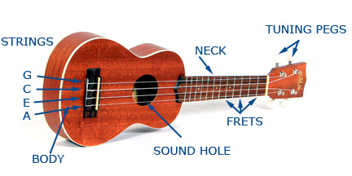

Gambar 2.2 Ukulele dan Bagian-Bagiannya

Ukulele memiliki ukuran yang kecil sehingga mudah untuk dibawa kemanapun. Sangat cocok untuk dijadikan teman pada saat *travelling*. Ukulele pada dasarnya terbuat dari kayu, meskipun beberapa varian ada yang terbuat dari plastik atau material lain, seperti tulang untuk *nut*. Ukulele yang lebih murah terbuat dari triplek untuk *body* dan mahoni untuk *neck* dan *soundboard*/*fretboard*. Sedangkan untuk ukulele yang lebih mahal, biasanya terbuat dari bahan kayu yang keras, seperti mahoni untuk *body*, dan eboni untuk *soundboard*.

Secara garis besar, ukulele mirip dengan gitar akustik hanya saja berukuran lebih kecil. Bentuknya dapat seperti angka delapan seperti gitar akustik pada umumnya, atau adapula yang memiliki *cutaway*. Instrumen ini pada umumnya memiliki empat senar, akan tetapi ada pula yang memiliki tiga senar, atau di-*double* menjadi enam senar atau delapan senar. Pada awalnya senar ukulele terbuat dari *catgut* (usus kucing). Ukulele yang lebih modern menggunakan senar *nylon* dengan berbagai variasi dalam material pembuatannya. Beberapa *string* yang lebih rendah (*low*) biasanya memiliki ukuran yang lebih besar dan dibalut oleh alumunium.

Cara penggunaan dari ukulele ini secara garis besar sama dengan cara penggunaan gitar pada umumnya, akan tetapi dalam penggunaan *chord* akan lebih sederhana, mengingat susunan senar dari ukulele lebih sedikit dibandingkan dengan gitar pada umumnya. Dalam memainkannya, ukulele bisa dilakukan dengan cara *strumming*  biasa atau dipetik.

#### Fungsi Sebagai Media Pengajaran

Peranan media tidak akan terlihat bila penggunaannya tidak sejalan dengan isi dari tujuan pengajaran yang dirumuskan. Karena itu, tujuan pengajaran harus dijadikan sebagai pangkal acuan untuk menggunakan media. Apabila diabaikan, maka media bukan lagi sebagai alat bantu pengajaran, tetapi sebagai penghambat dalam pencapaian tujuan secara efektif dan efisien.

Fungsi media pada mulanya dikenal sebagai alat peraga atau alat bantu dalam kegiatan belajar mengajar yakni yang memberikan pengalaman visual secara visual dan praktek pada anak dalam rangka mendorong motivasi belajar, memperjelas dan mempermudah konsep yang komplek dan abstrak menjadi lebih sederhana, konkret, dan mudah dipahami.

Levie dan Lanz dalam bukunya Azhar Arsyad (2002) juga mengemukakan empat fungsi media pengajaran yaitu:

##### Fungsi Atensi

Di sini ukulele merupakan inti, yaitu menarik dan mengarahkan perhatian siswa untuk berkonsentrasi pada pelajaran yang berkaitan dengan permainan ukulele yang ditampilkan oleh guru yang disertai teks materi pelajaran.

##### Fungsi Afektif

Bidang afektif berkenaan dengan sikap dan nilai. Hasil belajar afektif tampak pada siswa dalam berbagai tingkah laku, seperti perhatian siswa dalam pembelajaran, disiplin, motivasi belajar, menghargai guru dan teman sekelas, dan lain-lain. Dalam prakteknya, fungsi ini dapat dilihat dari tingkat perhatian siswa pada saat mendengarkan materi lagu yang diajarkan pada saat diputarkan video mengenai ukulele yang telah disediakan oleh penulis.

##### Fungsi Kognitif

Hasil belajar kognitif adalah perubahan perilaku yang terjadi dalam kawasan kognisi. Perilaku meliputi kegiatan sejak dari penerimaan stimulus eksternal oleh sensori, penyimpanan dan pengolahan dalam otak menjadi informasi hingga pemanggilan informasi kembali ketika diperlukan untuk menyelesaikan masalah (Purwanto, 2009: 50). Di sini, media gambar *chord* memperlancar pencapaian tujuan untuk memahami dan mengingat bentuk dan posisi *chord*.

#### Penerapan Media Ukulele

Proses pembelajaran pada hakekatnya adalah proses komunikasi. Proses komunikasi (proses penyampaian pesan) harus diciptakan atau diwujudkan melalui kegiatan penyampaian dan tukar menukar pesan informasi oleh setiap guru dan siswa. Pesan atau informasi yang dimaksud berupa pengetahuan, keahlian*, skill*, ide, pengalaman, dan sebagainya.

Agar komunikasi dapat diserap dan tidak terjadi kesesatan dalam proses komunikasi perlu digunakan sarana yang membantu proses tersebut, karena dalam proses tersebut sering terjadi hambatan-hambatan yang mengakibatkan komunikasi yang tidak lancar. Hambatan-hambatan komunikasi yang ditemui pada saat mengajar antara lain:

1. **Verbalisme**, dimana guru menerangkan materi hanya melalui kata-kata atau lisan. Disini yang aktif hanya guru sedangkan siswa lebih banyak bersifat pasif dan komunikasi bersifat satu arah.
2. **Perhatian yang bercabang** yaitu perhatian siswa tidak berpusat pada informasi yang disampaikan guru, tetapi bercabang pada perhatian lain.
3. **Kekacauan penafsiran** terjadi disebabkan berbeda daya tangkap murid, sehingga sering terjadi istilah-istilah yang sama diartikan berbeda.
4. **Tidak ada tanggapan** yaitu murid-murid tidak merespon secara aktif apa yang disampaikan oleh guru, sehingga tidak terbentuk sebagaimana mestinya.
5. **Kurang perhatian** disebabkan prosedur dan metode pengajaran kurang bervariasi, sehingga penyampaian informasi yang monoton menyebabkan timbulnya kebosanan murid.
6. **Keadaan fisik dan lingkungan yang mengganggu,** misalnya obyek terlalu besar atau terlalu kecil, gerakan yang terlalu cepat atau terlalu lambat, dan obyek terlalu kompleks serta konsep yang terlalu luas sehingga menyebabkan tanggapan murid menjadi mengambang.
7. **Sikap pasif peserta didik** yaitu tidak bergairahnya siswa dalam mengikuti pelajaran disebabkan kesalahan memilih teknik komunikasi (Asnawir dan Usman, 2002:6).

Hambatan-hambatan tersebut dapat ditanggulangi dengan menggunakan media pembelajaran dalam proses pemberian materi. Pemakaian media dalam pengajaran dapat membantu mengembangkan kreativitas guru dan murid dengan cara menyajikan pelajarannya dengan media sehingga lebih menarik, guru dapat menggunakan media pembelajaran sebagai fasilitator untuk membantu muridnya mendapat berbagai kompetensi pengajaran. Buku teks dan papan tulis pada umumnya membatasi kegiatan latihan utama guru, media pembelajaran dapat membantu mengoptimalkan cara, tidak hanya untuk berkomunikasi dan mengajar pada murid tetapi juga menampilkan kesalahan dan kebenaran melalui umpan balik dari video/kaset/gambar.

Ukulele dalam pembelajaran materi lagu-lagu anak dapat menjadi solusi dalam mengoptimalkan pembelajaran. Selain murid tertarik dengan instrumen yang akan dipelajari, siswa juga akan merasa senang pada saat menyanyikan lagu-lagu karena mereka mengiringi nyanyiannya dengan instrumen yang dimainkan sendiri. Selain itu, penggunaan ukulele ini dapat menanggulangi rasa bosan pada pelajaran seni musik yang sebagian besar hanya berpusat pada vokal atau menyanyi saja.

## Hipotesis

Untuk menjawab dan menyelesaikan suatu masalah perlu adanya suatu hipotesis. Menurut Suharsimi Arikunto, hipotesis adalah “suatu jawaban yang bersifat sementara terhadap permasalahan penelitian, dengan sampai terbukti melalui data yang terkumpul” (Arikunto, 1999: 67).

Berdasarkan uraian di atas, maka hipotesis yang diajukan dalam penelitian ini adalah ada peningkatan musikalitas pada alat musik ukulele di SDN 1 Cikeusi setelah diadakannya proses pembelajaran alat musik ukulele dalam kegiatan ekstrakurikuler ukulele di SDN 1 Cikeusi, Sumedang terutama pada kelas V. Meskipun dalam pembelajarannya terdapat beberapa kendala yang dialami pada saat pembelajaran dilakukan.

# 

# BAB III

**METODE PENELITIAN**

## Pendekatan Penelitian

Pendekatan yang digunakan dalam penelitian ini adalah pendekatan deskriptif kualitatif. Dalam pendekatan deskriptif kualitatif ini, Moleong (2006:6) mengatakan bahwa penelitian deskriptif kualitatif adalah penelitian yang bermaksud untuk memahami fenomena tentang apa yang dialami oleh subyek penelitian misalnya perilaku, persepsi, motivasi, tindakan dan lain-lain, secara holistik dan dengan cara diskripsi dalam bentuk kata-kata dan bahan, pada suatu konteks khusus yang alamiah dan dengan memanfaatkan berbagai metode alamiah.

Suharsini Arikunto (1989:291), mengatakan bahwa penelitian deskriptif kualitatif merupakan penelitian yang dimaksudkan untuk mengumpulkan informasi mengenai status suatu gejala yang ada, yaitu keadaan gejala menurut apa adanya pada saat penelitian dilakukan. Strauss dan Corbin (2003:4) mengatakan bahwa penelitian deskriptif kualitatif dimaksudkan sebagai penelitian yang temuan-temuannya tidak diperoleh melalui prosedur statistik atau bentuk hitungan lainnya, misalnya dapat berupa penelitian tentang kehidupan, riwayat dan perilaku seseorang, peranan organisasi, pergerakan sosial atau hubungan timbal balik.

Alasan digunakannya pendekatan kualitatif dan metode deskriptif karena peneliti tidak melakukan pengolesan atau pengujian, melainkan berusaha menelusuri, memahami, menjelaskan gejala dan kaitan hubungan antara segala yang diteliti, yaitu mengenai pembelajaran ukulele pada siswa kelas V SDN Cikeusi Sumedang dalam kegiatan ekstrakurikuler.

## Objek Penelitian

Objek penelitian adalah langkah awal yang harus ditentukan oleh seorang peneliti dalam kegiatan penelitian, sehingga diharapkan tujuan akhir dari penelitian dapat sesuai rencana awal penelitian. Diperlukan penelitian serta penentuan objek penelitian yang tepat sehingga diharapkan dapat mempermudah proses penelitian, sehingga hal-hal yang tidak diinginkan tidak terjadi. Yang menjadi objek dalam penelitian ini adalah upaya peningkatan musikal pada alat musik ukulele yang dilaksanakan oleh siswa-siswi kelas V SDN 1 CIKEUSI.

## Lokasi dan Sasaran Penelitian

Lokasi dan sasaran penelitian akan diuraikan sebagai berikut :

### Lokasi Penelitian

Penelitian ini mengambil lokasi di SDN 1 CIKEUSI di Dusun Andir RT 04 RW 01 Desa Cikeusi Kecamatan Darmaraja Kabupaten Sumedang. Pemilihan lokasi penelitian ini dilatar belakangi hal-hal sebagai berikut :

1. Belum pernah dilakukan penelitian di SDN 1 Cikeusi Sumedang tentang pembelajaran seni musik terutama pada instrumen ukulele sebagaimana yang peneliti lakukan.
2. Lokasi SDN 1 Cikeusi merupakan tempat di mana peneliti mengajar.
3. Tersedianya sarana pendukung yang tersedia di SDN 1 Cikeusi, yaitu perlengkapan alat-alat musik dan prasarana mengajar seni musik.

### Sasaran Penelitian

Sasaran dalam penelitian ini adalah siswa kelas V SDN 1 CIKEUSI di Dusun Andir RT 04 RW 01 Desa Cikeusi Kecamatan Darmaraja Kabupaten Sumedang.

## Teknik pengumpulan data

Menurut Burhan Bungin (2006:119), data dikonsepkan sebagai segala sesuatu yang hanya berhubungan dengan keterangan tentang suatu fakta dan fakta tersebut ditemui oleh peneliti di lapangan, maka peran metode pengumpulan data menjadi amat penting. Suharsimi Arikunto (1989:125) mengatakan bahwa metode pengumpulan data adalah cara-cara yang dapat digunakan oleh peneliti untuk mengumpulkan data.

Dalam penelitian kualitatif, menurut Sugiyono (2006:309) mengatakan bahwa pengumpulan data dilakukan pada natural setting (kondisi yang alamiah), sumber data primer (sumber data langsung), dan teknik pengumpulan data lebih banyak pada observasi berperan serta (*participan observation*), wawancara mendalam (*in depth interview*) dan dokumentasi.

### Observasi

Observasi adalah kemampuan seseorang untuk menggunakan pengamatannya melalui hasil kerja pancaindera mata serta dibantu dengan pancaindera lainnya seperti telinga, penciuman, mulut dan kulit (Bungin, 2006:133).

Sementara itu, menurut Ngalim Purwanto (2004:149) mengatakan bahwa observasi ialah metode atau cara menganalisis dan mengadakan pencatatan secara sistematis mengenai tingkah laku dengan melihat atau mengamati individu atau kelompok secara langsung. Sehubungan dengan permasalahan penelitian ini, maka observasi dilaksanakan untuk memperoleh data mengenai:

1. Keadaan proses pembelajaran, baik teori musik maupun praktek instrumen, yang menyangkut penguasaan tentang materi ukulele dalam kegiatan ekstrakurikuler di SDN 1 Cikeusi Sumedang untuk mengetaui upaya peningkatan musikal pada alat musik ukulele bagi siswa kelas V di SDN1 Cikeusi Sumedang.
2. Kendala apa saja yang muncul dalam proses belajar mengajar ukulele pada kegiatan ekstrakurikuler di SDN 1 Cikeusi.

Observasi dilakukan secara langsung ke lapangan yaitu di Jl. Dusun Andir RT. 04 RW. 01, Desa Cikeusi, Kecamatan Darmaraja, Kabupaten Sumedang, pada bulan Januari 2015 dengan pembicara Ibu Evi Aprianty, S.Pd., selaku wali kelas kelas V di SDN 1 Cikeusi. Penulis mengobservasi secara langsung narasumber yang berhubungan dengan masalah yang diteliti.

Selain itu penulis juga mengobservasi proses keadaan pembelajaran pada saat kegiatan ekstrakurikuler ukulele berlangsung. Dalam penelitian ini penulis menggunakan metode pengamatan partisipan. Pengamatan partisipan membuat kita memahami prosedur mana yang harus dipelajari orang-orang tersebut dan memungkinkan kita untuk menguji apakah kita belajar secara benar dengan mengamati peningkatan kemampuan kita dalam melakukan berbagai pekerjaan secepat informan kita. Maka dari itu, dalam penelitian ini penulis selain menjadi peneliti, penulis juga berperaan sebagai guru atau pelatih ukulele dalam kegiatan ekstrakurikuler ukulele.

### Wawancara

Wawancara atau *interview* adalah sebuah proses memperoleh keterangan untuk tujuan penelitian dengan cara tanya jawab sambil bertatap muka antara pewawancara dengan responden atau orang yang diwawancarai, dengan atau tanpa menggunakan pedoman *(guide)* wawancara (Bungin, 2006:126).

Wawancara digunakan sebagai teknik pengumpulan data apabila peneliti ingin melakukan studi pendahuluan untuk menemukan permasalahan yang harus diteliti, tetapi juga apabila peneliti ingin mengetahui hal-hal dari responden yang lebih mendalam (Sugiyono, 2006:317).

Teknik wawancara yang digunakan peneliti adalah wawancara langsung dengan siswa, kepala sekolah, wakil kepala sekolah bidang kurikulum dan guru dengan tujuan untuk mendapatkan data yang lengkap dan valid meliputi semua hal yang terkait dengan pembalajaran ukulele pada kegiatan ekstrakurikuler yang ada di SDN 1 Cikeusi Sumedang.

1. Wawancara dengan siswa dilakukan untuk memperoleh informasi mengenai cara guru/pelatih menyampaikan materi, pendapat siswa mengenai kegiatan ekstrakurikuler ukulele, serta mengenai kesulitan dan minat siswa terhadap pembelajaran ukulele.
2. Wawancara dengan Kepala Sekolah dan Wakil Kepala Sekolah bidang kurikulum SDN 1 Cikeusi dilakukan untuk memperoleh informasi mengenai pengadaan dan pelaksanaan ekstrakurikuler ukulele. Wawancara ini dilaksanakan dengan Bapak Cece Juanda, S.Pd.SD., selaku kepala sekolah SDN 1 CIKEUSI. Wawancara yang dilakukan menggunakan teknik wawancara bebas. Peneliti melakukan wawancara langsung dengan mengajukan beberapa pertanyaan yang berkaitan dengan sejarah singkat dan kegiatan siswa-siswi di SDN 1 CIKEUSI
3. Wawancara dengan guru kelas bertujuan untuk mendapatkan informasi kendala yang dihadapi pada pelajaran seni musik, yang akan dijadikan bahan dalam pembelajaran ukulele yang bertujuan membantu dalam menyampaikan materi musik. Ibu Evi Aprianty, S.Pd., selaku wali kelas kelas V SDN 1 Cikeusi. Wawancara yang dilakukan menggunakan teknik wawancara bebas. Peneliti melakukan wawancara langsung dengan mengajukan beberapa pertanyaan yang berkaitan dengan penelitian diantaranya proses pembelajaran pada siswa/siswi kelas V SDN 1 CIKEUSI.

### Studi Literatur

Salah satu teknik pengumpulan data dalam penelitian ini adalah dengan melakukan studi literatur. Studi literatur adalah pengumpulan data dengan cara mempelajari buku, makalah, majalah ilmiah, guna memperoleh informasi yang berhubungan dengan teori-teori dan konsep-konsep yang berkaitan dengan masalah penelitian. Peneliti melakukan studi literatur dengan cara mencari sumber-sumber buku yang berhubungan dengan masalah penelitian. Adapun sumber lain yang berusaha peneliti kumpulkan demi kelengkapan data penelitian yaitu dari skripsi dan internet. Tempat studi literatur dalam bentuk skripsi maupun penelitian lain yang berhubungan dengan masalah yang diteliti yakni, Perpustakaan Jurusan Pendidikan Seni Musik UNPAS, serta tempat lainnya yang mendukung kelengkapan informasi dalam penelitian ini. Studi literatur merupakan salah satu usaha dalam menjaga originalitas sebuah karya ilmiah, agar mampu diketahui kajian yang sudah atau yang belum diteliti, juga sebagai perangkat teori dalam melakukan penelitian.

### Dokumentasi

Dokumen merupakan catatan peristiwa yang sudah berlaku, yang dapat berupa bentuk tulisan, gambar, atau karya-karya monumental dari seseorang (Sugiyono, 2006:329).

Dalam teknik dokumentasi ini peneliti memperoleh berupa foto-foto kegiatan ekstrakurikuler ukulele, sarana prasarana berupa bentuk fisik sekolah, instrumen, perangkat mengajar guru/pelatih ekstrakurikuler ukulele dan keterangan lain yang diperlukan dalam penelitian ini.

Adapun peralatan atau media yang digunakan dalam pengumpulan data pada penelitian ini diantaranya dengan cara sebagai berikut:

#### Penulisan

Penulisan merupakan salah satu teknik pengambilan data dengan cara mencatat semua data pada saat wawancara dengan narasumber berlangsung. Ketika melakukan wawancara, data atau informasi yang sejujur-jujurnya dapat diperoleh dari narasumber, sehingga dapat diketahui secara mendalam dan akurat isi dari data yang sudah dikumpulkan.

#### Visualisasi

Visualisasi adalah rekayasa dalam pembuatan gambar, diagram atau animasi untuk penampilan suatu informasi. Secara umum visualisasi dalam bentuk gambar baik yang bersifat abstrak maupun nyata telah dikenal sejak awal dari peradaban manusia. Media yang digunakan dalam teknik visualisasi ini adalah kamera digital. Kamera digital merupakan sebuah alat untuk membuat gambar dari objek untuk selanjutnya dibiaskan melalui lensa kepada sensor *CCD* (ada juga yang menggunakan sensor *CMOS*) yang hasilnya kemudian direkam dalam format digital ke dalam media simpan digital. Foto dan video yang dihasilkan mampu membantu mendeskripsikan konteks yang terjadi pada proses pembelajaran, pada saat wawancara, maupun dalam momen tertentu yang penting untuk didokumentasikan.

## Analisis Data

Analisa data adalah proses mencari dan menyusun secara sistematis data yang diperoleh dari hasil wawancara, catatan lapangan dan dokumentasi, dengan cara mengorganisasikan data ke dalam kategori menjabarkan ke unit-unit, melakukan sintesa, menyusun ke dalam pola, memilih mana yang penting dan yang akan dipelajari, dan membuat kesimpulan sehingga mudah dipahami oleh diri sendiri maupun orang lain (Sugiyono, 2006:335).

Sugiyono (2006:335) mengatakan bahwa analisis data kualitatif adalah bersifat induktif, yaitu suatu analisis berdasarkan data yang diperoleh, selanjutnya dikembangkan pula hubungan tertentu atau menjadi hipotesis. Miles and Huberman (dalam Sugiyono, 2006 : 337) mengelompokkan aktivitas dalam analisis data, yaitu *data* *reduction, data display* dan *conclusion drawing*/*verivication.*

### *Data Reduction* (Reduksi Data)

Mereduksi data berarti merangkum, memilih hal-hal yang pokok, memfokuskan pada hal-hal yang penting, dicari tema dan polanya dan membuang yang tidak perlu. (Sugiyono, 2006 : 338).

Dengan demikian data yang telah direduksi akan memberikan gambaran yang lebih jelas, dan mempermudah peneliti untuk melakukan pengumpulan data selanjutnya dan mencarinya bila diperlukan. Reduksi dalam penelitian ini dilakukan dan berlangsung sejak penetapan pokok permasalahan, rumusan masalah dan teknik pengumpulan data yang dipakai.

### *Data Display* (Penyajian Data)

Dalam penelitian kualitatif, penyajian data bisa dilakukan dalam bentuk uraian singkat, bagan, hubungan antar kategori, *flowchart* dan sejenisnya (Sugiyono, 2006 : 341), menyatakan bahwa yang paling sering digunakan untuk menyajikan data dalam penelitian kualitatif adalah dengan teks yang bersifat naratif.

### *Conclusion Drawing/Verification* (Penarikan Kesimpulan dan Verifikasi)

Kesimpulan dalam penelitian kualitatif yang diharapkan adalah merupakan temuan baru yang sebelumnya belum pernah ada. Temuan dapat berupa deskripsi atau gambaran suatu objek yang sebelumnya masih remang-remang atau gelap sehingga setelah diteliti menjadi jelas, dapat berupa hubungan kausal atau interaktif, hipotesis atau teori. (Sugiyono, 2006 : 345).

Ketiga aktivitas dalam analisis data tersebut memperkuat penelitian kualitatif yang dilakukan oleh peneliti karena sifat data dikumpulkan dalam bentuk laporan, uraian dan proses untuk mencari makna sehingga mudah dipahami keadaannya baik oleh peneliti sendiri maupun orang lain.

## Prosedur Penelitian

Prosedur yang dilakukan peneliti dalam pelaksanaan penelitian ini antara lain adalah:

### Persiapan

Pada tahap ini penulis menentukan objek dan subjek penelitian yang kemudian mempersiapkan bahan-bahan dan tahapan-tahapan apa saja yang akan dilakukan.

#### Observasi

Observasi dilakukan secara langsung pada saat penulis berperan menjadi guru atau pelatih. Sebelum penelitian dilakukan, penulis mengobservasi atau mengamati pengajaran di kelas pada saat pelajaran berlangsung. Kemudian penulis menyimpulkan bahwa pengajaran seni musik di kelas V ini kurang pada pengajaran praktek. Maka dari itu, pada saat kegiatan ekstrakurikuler ukulele, penulis pada saat mengajar ukulele mengajarkan beberapa materi yang berkaitan dengan kurangnya pengajaran seni musik di kelas tersebut.

#### Penyusunan Proposal

Sebelum melakukan penelitian, peneliti membuat proposal penelitian tentang **Upaya Peningkatan Musikal pada Alat Musik Ukulele bagi Siswa Kelas V di Sdn 1 Cikeusi Sumedang**, yang kemudian diajukan ke Jurusan Seni Musik Universitas Pasundan, dan telah diseminarkan. Serta melakukan bimbingan dengan dosen tentang masalah yang akan dikaji dalam penelitian ini yang berfokus pada upaya peningkatan musikal pada alat musik ukulele bagi siswa kelas V di SDN 1 Cikeusi Sumedang.

#### Penyusunan Pedoman Wawancara

Sebelum peneliti melakukan penelitian ke lokasi, peneliti mempersiapkan beberapa topik wawancara yang nantinya akan dijadikan pedoman pada saat bertemu dan wawancara dengan narasumber.

### Pelaksanaan

Setelah melakukan persiapan, peneliti melaksanakan penelitian sesuai dengan acuan pada metode penelitian. Selama melakukan penelitian, peneliti mengumpulkan data-data yang diperoleh dilapangan kemudian mengolah data tersebut untuk dijadikan laporan pada akhir penelitian.

### Penyusunan Laporan Penelitian

Setelah data-data penelitian terkumpul, diolah dan dianalisis, peneliti membuat laporan penelitian berupa hasil penelitian yang sebenarnya yang diperoleh dari lapangan seperti catatan, hasil, wawancara, dokumentasi, dan rekaman yang kemudian digambarkan atau dideskripsikan ke dalam sebuah tulisan.

# 

# BAB IV

**DATA DAN ANALISIS**

## Data Penelitian

### Gambaran Umum Lokasi Penelitian

SDN 1 Cikeusi adalah salah satu sekolah dasar negeri yang berada di Sumedang. SDN 1 Cikeusi berlokasi di Dusun Andir, RT 04/RW 01, Desa Cikeusi, Kecamatan Darmaraja, Kabupaten Sumedang.

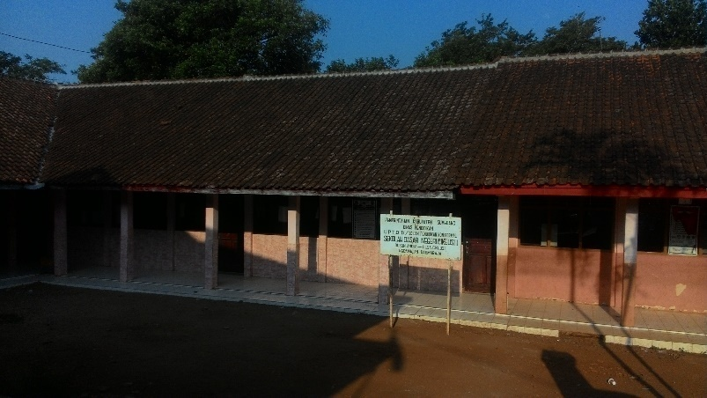

Gambar 4.1 Sekolah SDN 1 Cikeusi

Sekolah ini pertama kali beroperasi pada tahun 1987. Sekolah yang dipimpin oleh Bapak Cece Juanda S.Pd.SD. SDN 1 Cikeusi pada tahun ajaran 2014/2015 memiliki jumlah siswa sebanyak 150 yang terdiri dari kelas I, II, III, IV, V, VI, dan 10 guru. Ekstrakurikuler yang dimiliki adalah: pramuka, sepak bola, angklung, *ensamble* musik, dan ukulele.

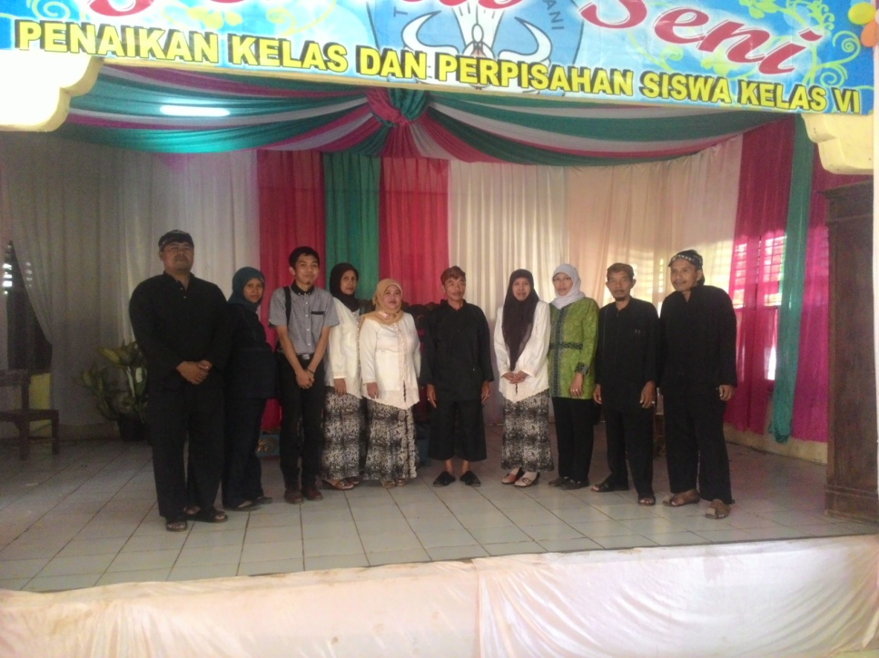

Gambar 4.2 Guru SDN 1 Cikeusi dan Penulis

### Kegiatan Ekstrakurikuler di SDN 1 Cikeusi Sumedang

#### Pembina

Pembina untuk kegiatan ekstrakurikuler ukulele sama seperti pembina untuk kegiatan ekstrakurikuler lainnya yang ada di SDN 1 Cikeusi, yakni kepala sekolah SDN 1 Cikeusi, Bapak Cece Juanda S.Pd.SD.

#### Pelatih

Pelatih untuk ekstrakurikuler ukulele ini adalah penulis sendiri. Alasannya karena penulis ingin lebih memahami bagaimana proses pengajaran dan kendala yang dihadapi dalam upaya peningkatan musikalitas pada pengajaran ukulele dalam ekstrakurikuler ukulele di SDN 1 Cikeusi. Dalam penelitian ini penulis bertindak sebagai *participant observer*, dalam artian selain penulis menjadi peneliti (pengamat), penulis juga terlibat memberikan materi pengajaran dalam kegiatan ekstrakurikuler ini.

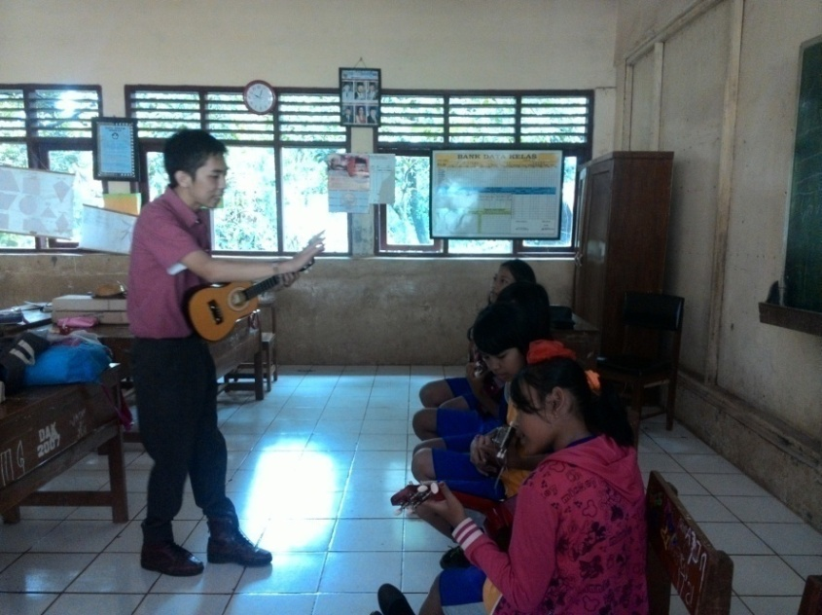

Gambar 4.3 Pelatih Ekstrakurikuler Ukulele di SDN 1 Cikeusi

#### Anggota

Dalam penelitian ini anggota yang diteliti adalah siswa kelas V SDN 1 Cikeusi yang berjumlah 17 orang yang terdiri dari sepuluh siswa laki-laki dan tujuh siswa perempuan.

Dalam pelaksanaannya, anggota ini dibagi menjadi empat kelompok yang terdiri dari tiga kelompok berjumlah empat orang, dan satu kelompok berjumlah lima orang.

Adapun anggota dari kelompoknya adalah sebagai berikut:

|  |  |  |
| --- | --- | --- |
| No. | Kelompok | Nama Anggota |
| 1. | Utopia | Darlinah |
| Tika |
| Wida |
| Winda |
| 2. | Cita Citata | Intan |
| Wulan |
| Paqih |
| Ai |
| 3. | Sajedewe | Acep |
| Andri A |
| Husen |
| Rendi |
| 4. | D’Bagindaz | Anggi |
| Andri B |
| Adit |
| Jejen |
| Rian |

Tabel 4.1 Daftar Kelompok Kelas V

#### Jadwal Latihan dan Alokasi Waktu

Waktu kegiatan ekstrakurikuler ukulele di SDN 1 Cikeusi Sumedang adalah 2 x 45 menit dalam seminggu, yaitu pada hari Sabtu yang dimulai pada pukul 09.00 s/d 11.30 WIB.

Jadwal latihan ini disesuaikan dengan ketentuan sekolah, yakni pada hari Sabtu kegiatan di sekolah diisi dengan kegiatan ekstrakurikuler olahraga dan kesenian.

#### Media Pembelajaran yang Digunakan

Berdasarkan data yang diperoleh, dapat diketahui bahwa media pembelajaran yang digunakan pada kegiatan ekstrakurikuler ukulele adalah media visual seperti papan tulis dan gambar, audio visual seperti *laptop* dan *speaker* aktif, dan ukulele sebagai media utama pembelajaran.

Berdasarkan hasil praktek, observasi lapangan, dan wawancara terhadap guru dan siswa dalam menggunakan media visual, media yang digunakan adalah papan tulis dan gambar.

* + - * 1. Papan Tulis

Media papan tulis sering digunakan, baik sebagai tempat menulis kata-kata penting maupun sebagai tempat menuliskan materi ajar maupun tempat menempelkan media lain.

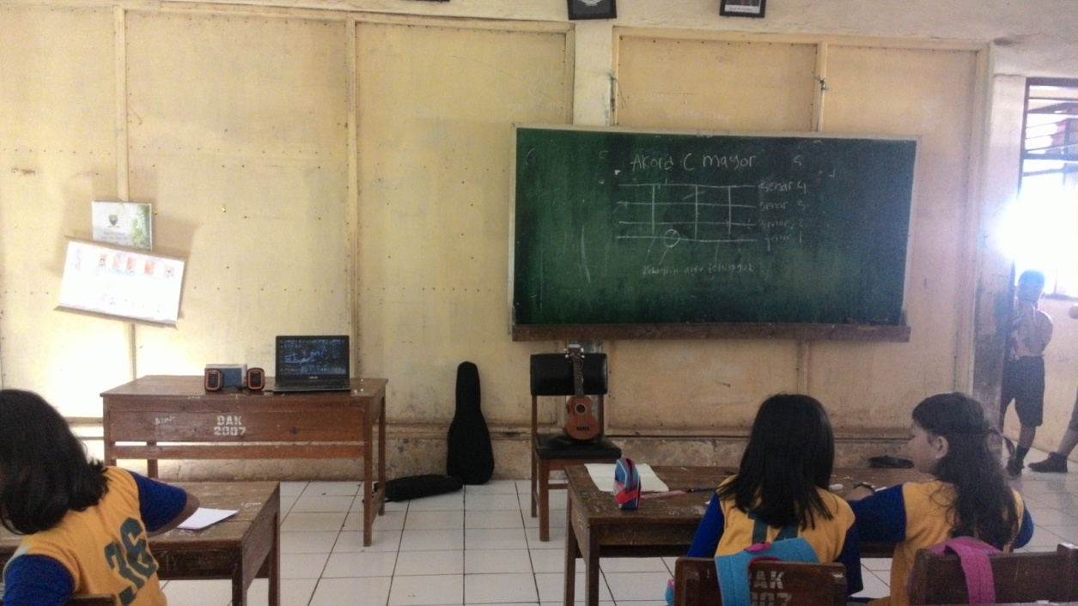

Gambar 4.4 Media Papan Tulis yang Berisi Teori Pembelajaran

* + - * 1. Gambar

Berdasarkan hasil praktek di lapangan, wawancara, dan observasi, penggunaan gambar sebagai media pembelajaran yang disesuaikan dengan materi pembelajaran. Dalam hal ini, gambar yang digunakan adalah gambar-gambar akord yang digambar langsung di papan tulis yang kemudian dicatat atau digambar ulang di buku catatan siswa.



Gambar 4.5 Gambar *Chord*

Dari data tentang ketersediaan media, diketahui hanya ada satu media visual dan audio visual saja yang tersedia di SDN 1 Cikeusi. Ketersediaan media yang terbatas ini menjadikan media yang digunakan oleh guru/pelatih juga terbatas. Dari data yang diperoleh dapat diketahui bahwa setiap kali menggunakan media audio visual, pelatih mengalami kesulitan karena hanya menggunakan *laptop* yang dilengkapi dengan *speaker* aktif saja, sehingga pada pelaksanaannya membuat siswa sulit dalam menonton apa yang ingin ditunjukkan dalam penggunaan media audio visual.

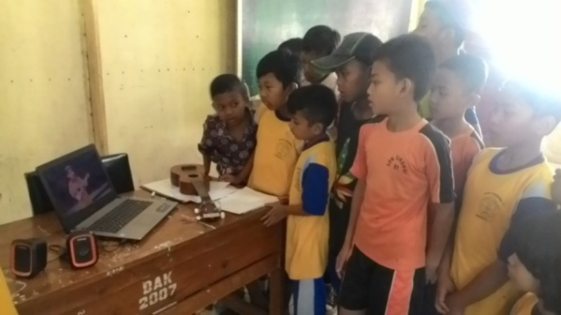

Gambar 4.6 Proses Pembelajaran Audio Visual di SDN 1 Cikeusi

Penggunaan ukulele sebagai media utama dalam kegiatan ekstrakurikuler ukulele ini dapat dikatakan cukup efektif meskipun pada kenyataannya ukulele yang tersedia hanya berjumlah lima buah karena semua siswa mendapatkan kesempatan untuk berlatih secara bergiliran di setiap pertemuan. Ukulele ini disediakan oleh penulis, yang dihibahkan oleh penulis selaku pelatih ekstrakurikuler ukulele untuk menjadi salah satu sarana di SDN 1 Cikeusi.

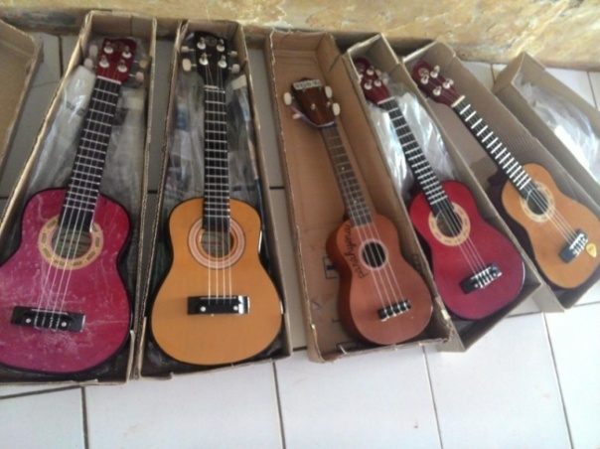

Gambar 4.7 Ukulele di SDN 1 Cikeusi

#### Kegiatan Utama

Kegiatan utama dari ekstrakurikuler ukulele ini berkisar pada pelatihan ukulele yang biasanya diawali dengan pemberian materi dan kemudian dilakukan praktek memainkan ukulele secara bergantian per kelompok. Pada praktek awal, siswa dilatih mengenai akord dan kemudian diaplikasikan pada lagu populer sederhana yang dipilih oleh siswa sendiri. Untuk praktek lanjutan pelatih melakukan *finger picking* pada solmisasi dan latihan penjarian atau *fingering.*

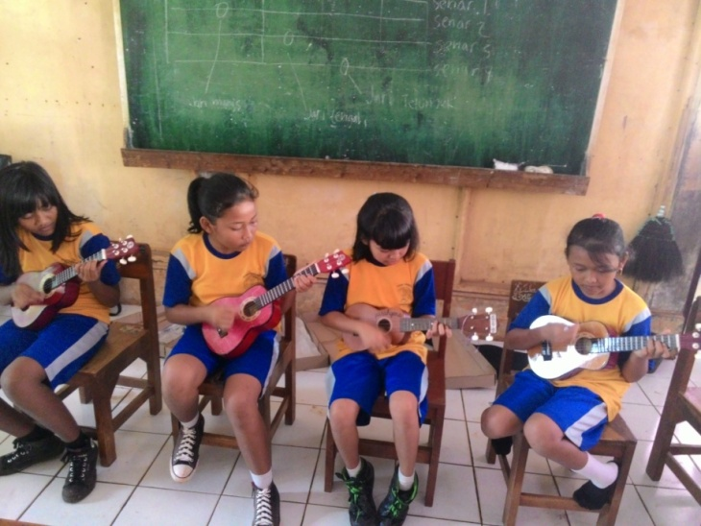

Gambar 4.8 Proses Pembelajaran Ukulele Siswa Kelas V SDN 1 Cikeusi

#### Proses Latihan

Pada setiap kegiatan atau prosesnya, secara garis besar penulis yang berperan sebagai pelatih (untuk selanjutnya dalam bagian 4.1.2.7.1 s/d 4.1.2.7.10. akan disebut pelatih) membagi kegiatan di setiap pertemuannya menjadi tiga tahapan kegiatan, yakni (1) tahap kegiatan pertama/awal dan/atau pembuka, (2) kegiatan inti, dan (3) kegiatan akhir. Ketiga kegiatan ini sewaktu-waktu dapat berubah disesuaikan dengan keadaan dan pentingnya materi yang diajarkan.

**Kegiatan awal,** biasanya berisi dengan pengenalan dan/atau pemberian materi yang berbentuk teori. Pada kegiatan ini biasanya pelatih memberikan materi berupa ceramah atau pemberian contoh baik yang dipraktekkan langsung maupun yang dicatat di papan tulis.

**Kegiatan inti,** biasanya berisi dengan pemberian materi yang berupa praktek dan diikuti langsung oleh siswa. Pada bagian ini seluruh siswa memainkan ukulele sesuai dengan materi yang diajarkan pada saat pelaksanaan kegiatan ekstrakurikuler yang disesuaikan dengan perkembangan pembelajaran ukulele.

**Kegiatan akhir,** pada kegiatan ini penulis melakukan evaluasi. Kegiatan ini bertujuan untuk menganalisis sejauh mana perkembangan siswa akan pengajaran yang telah dilakukan. Kegiatan ini juga dapat mengukur keberhasilan pengajaran materi dan dapat menjadi tolak ukur untuk pertemuan selanjutnya.

#### Pertemuan ke-1

##### **Kegiatan Awal**

Sebelum memulai kegiatan mengajar, pelatih memperkenalkan diri terlebih dahulu, kemudian pelatih menjelaskan maksud kedatangannya ke kelas adalah untuk mengadakan ekstrakurikuler ukulele. Kemudian pelatih berbincang-bincang terlebih dahulu mengenai materi yang akan disampaikan kepada siswa agar mendapat gambaran secara garis besar materi yang akan disampaikan.

Dalam penyampaiannya pelatih menggunakan metode ceramah untuk menjelaskan materi yang ada dalam proses pembelajaran alat musik ukulele. Penjelasan ini meliputi pengenalan instrumen musik dan bagaimana cara memainkannya. Pada tahap ini, pelatih menjelaskan secara singkat mengenai sejarah ukulele, jumlah senar, dan cara memainkannya. Adapun teori materi yang disampaikan adalah sebagai berikut:

1. Sejarah singkat

Ukulele ditemukan di Hawai tahun 1879, pada waktu itu suatu perjalanan imigran portugis antara tahun 1878 dan 1913, dimana lebih dari 20.000 orang laki-laki, perempuan dan anak-anak bangsa portugal melakukan penjelajahan berbahaya dari Madeira (Azores) melalui Afrika Selatan dan meninggalkan daratan Portugal menuju pulau Hawai untuk memulai hidup baru di pulau tersebut. Salah seorang imigran tersebut membawa gitar kecil yang disebut juga *braginho* di Braga (Portugal), yang kemudian menjadi alat musik populer di Hawai dengan ukuran yang lebih kecil, mudah dibawa, dan memiliki 4 senar. Kemudian dalam perjalanannya disebut ukulele (Wood, 2001:29)

Di Indonesia sendiri, alat musik ukulele ini dibawa oleh armada Portugis (1512) pimpinan Alfonso D’Alburqueque ke kepulauan Maluku. Bunyi alat musik dan nyanyian para pelaut ini dirasa aneh oleh para pribumi, karena mereka terbiasa dengan bunyi pentatonik. Mereka berusaha untuk menirukannya, tetapi terbentur suatu kenyataan bahwa cengkok serta gaya musik tradisional sangat mempengaruhi penyajian musik para pribumi itu. Inilah yang kemudian menjadi embrio musik keroncong ([Wicaksono,](http://www.wikipedia.org) 2014).

1. Jumlah senar

Ukelele ini ada yang mempunyai empat senar dan ada juga yang hanya memiliki tiga senar. Untuk ukulele bersenar empat disebut juga ukulele *stem* A, memiliki stem nada: g2-c2-e2-a2.  untuk yang tiga senar disebut juga ukulele stem E, memiliki stem nada : g2-c1-e2. Khusus pada ukulele stem E senar c1 yang terletak di tengah memiliki ukuran yang lebih besar daripada senar lain yang ada di atas dan di bawahnya.



Gambar 4.9 Gambaran Umum Alat Musik Ukulele

1. Cara memainkan

Cara penggunaan dari ukulele secara garis besar sama dengan cara penggunaan gitar pada umumnya, akan tetapi dalam penggunaan akordakan lebih sederhana, mengingat susunan senar dari ukulele lebih sedikit dibandingkan dengan gitar pada umumnya. Dalam memainkannya, bisa dilakukan dengan cara *strumming* biasa atau dipetik.

Pemberian teori dilakukan sesederhana mungkin, mengingat siswa yang menjadi objek pelatihan ekstrakurikuler ini adalah siswa kelas V sekolah dasar. Kemudian dilanjutkan dengan kegiatan mengapresiasi, yaitu dengan menonton video-video anak kecil memainkan alat musik lewat media *laptop*. Tujuan dari pemutaran video ini adalah untuk menarik perhatian dan memotivasi siswa supaya semangat memainkan alat musik ukulele.

Pemutaran video dilakukan dengan menggunakan media audio visual, yakni *laptop* dan *sound system*. Pemutaran video tidak menggunakan proyektor, sehingga pada saat pelaksanaannya, pemutaran video berlangsung kurang efektif.

##### **Kegiatan Inti**

Pada kegiatan inti, pelatih melakukan dua tahapan, yakni pengenalan ritmik dalam birama 4/4 menggunakan media tepuk tangan dan akord C mayor dalam ukulele, kemudian mengkombinasikan keduanya dalam praktek memainkan akord C mayor sesuai dengan ritmik dalam birama 4/4. Metode pembelajaran yang paling sering digunakan dalam kegiatan ini adalah metode demonstrasi dan imitasi, dimana pelatih mencontohkan, kemudian diikuti oleh siswa. Tujuannya adalah agar siswa mengerti dan memahami bagaimana alat instrumen itu dibunyikan dan dimainkan.





Gambar 4.10 Pembelajaran Ritmik

Kegiatan inti diawali dengan pelatih memberikan demonstrasi pembelajaran ritmik pada birama 4/4 yang dilakukan secara perlahan-lahan secara konstan dan berulang-ulang dengan menggunakan tepuk tangan. Dalam prakteknya, pelatih mendemonstrasikan tepukan tangan dan diikuti oleh siswa.

Pelatih menulis tabel akord pada media papan tulis tentang penggunaan akord C mayor pada alat musik ukulele, siswa diminta untuk mencatat tabel akord tersebut. Setelah siswa selesai mencatat, pelatih mulai mempraktekan bunyi dari alat musik ukulele pada akord C mayor secara perlahan lahan dan konstan pada birama 4/4, dimana teknik *picking* atau *strumming* pada tangan kanan dimainkan dengan cara *down-stroke* secara berulang-ulang.

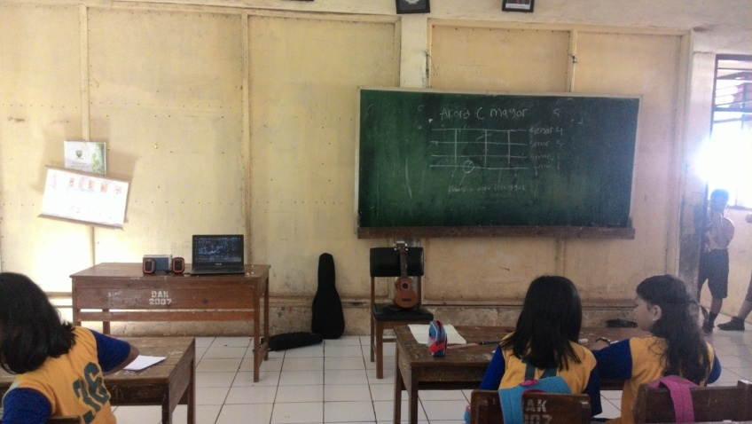

Gambar 4.11 Akord C Mayor

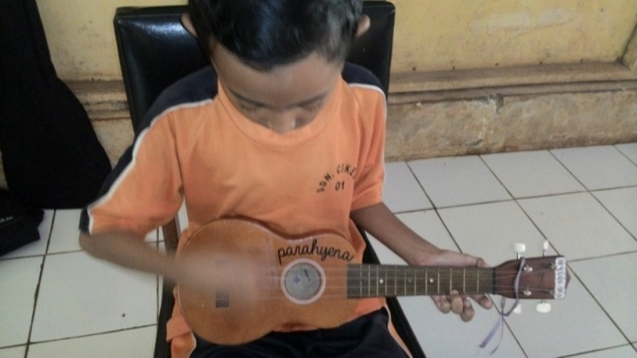

Gambar 4.12 Proses Pembelajaran Ukulele (Imitasi)

Siswa Kelas V SDN 1 Cikeusi

Setelah mendemostrasikan penggunaan akord C mayor pada alat musik ukulele, pelatih meminta siswa maju kedepan satu persatu secara bergantian berdasarkan nomor urut absen untuk mempraktekkan akord C mayor pada alat musik ukulele. Dengan menggunakan metode imitasi, pertama-tama pelatih memainkan akord C mayor sesuai dengan yang sudah didemonstrasikan sebelumnya, lalu pelatih meminta siswa untuk meniru memainkan akord C mayor tersebut. Pada saat siswa memainkan akord C mayor, pelatih membimbing siswa dengan melakukan ketukan ritmik pada birama 4/4 secara konstan dan perlahan-lahan melalui media tepukan tangan.

##### **Kegiatan Akhir**

Setelah siswa mampu memainkan akord C mayor pada alat musik ukulele, pelatih melakukan evaluasi dari belajar siswa. Setiap bagian yang dianggap kurang baik, seperti tempo yang tergesa-gesa pada saat memainan akord C mayor, pelatih memberikan evaluasi agar siswa memainkan akord C mayor tersebut secara konstan dan perlahan-lahan.

Sebelum pembelajaran ditutup, pelatih meminta setiap siswa satu persatu untuk menuliskan lagu yang disukai siswa untuk dinyanyikan lewat alat musik ukulele. Hal ini dilakukan untuk memotivasi siswa dengan memancing ketertarikan melalui lagu yang disukai oleh siswa. Selain itu, hal ini dilakukan sebagai bagian dari perencanaan materi selanjutnya.

#### Pertemuan ke-2

##### **Kegiatan Awal**

Kegiatan diawali dengan mengapresiasi video anak kecil memainkan alat musik ukulele melalui media *laptop*, agar siswa bersemangat memainkan alat musik ukulele. Lalu pelatih meminta siswa yang berjumlah 17 orang untuk membentuk kelompok yang terdiri dari empat kelompok, dimana kelompok 1 sampai kelompok 3 terdiri dari empat siswa pada setiap kelompoknya, dan kelompok 4 terdiri dari lima siswa. Setelah terbentuk 4 kelompok, pelatih meminta siswa dimulai dari kelompok 1 sampai kelompok 4 secara bergantian untuk mengulang pembelajaran sebelumnya, yaitu latihan memainkan akord C mayor pada alat musik ukulele.

1. 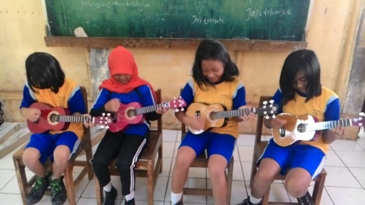
2. 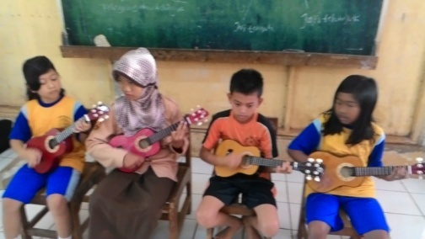
3. 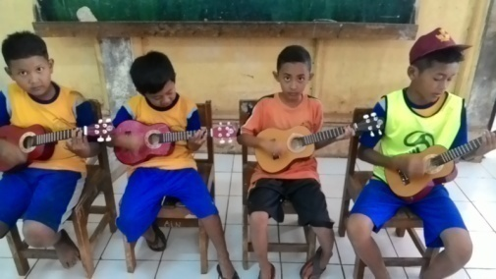
4. 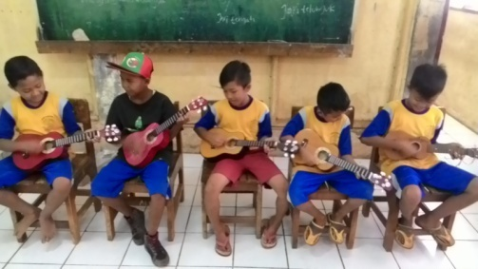

Gambar 4.13 Pembelajaran Ukulele pada kelompok:

(a) kelompok 1, (b) kelompok 2, (c) kelompok 3, dan (d) kelompok 4.

##### **Kegiatan Inti**

Pelatih menulis tabel akord pada media papan tulis tentang penggunaan akord F mayor pada alat musik ukulele, siswa diminta untuk mencatat tabel akord tersebut. Pelatih mulai mempraktekkan bunyi dari alat musik ukulelepada akord F mayor secara perlahan lahan dan konstan pada birama 4/4, dimana teknik *picking* pada tangan kanan dimainkan secara *down*-*stroke*, berulang-ulang. Metode yang digunakan dalam proses ini adalah metode demonstrasi.

Setelah mendemostrasikan penggunaan akord F mayor pada alat musik ukulele, Pelatih meminta setiap kelompok secara bergantian dimulai dari kelompok 1 sampai kelompok 4 untuk memainkan akord tersebut. Metode yang digunakan dalam praktek ini adalah metode imitasi. Dalam pelaksanaannya, pertama-tama pelatih memainkan akord F mayor sesuai dengan yang sudah didemonstrasikan sebelumnya, lalu pelatih meminta siswa untuk meniru memainkan akord F mayor tersebut, saat siswa memainkan akord F mayor, pelatih membimbing siswa dengan melakukan ketukan ritmik pada birama 4/4 secara konstan dan perlahan-lahan melalui media tepukan tangan.

Pembelajaran dilanjutkan dengan materi baru yaitu; pelatih mendemonstrasikan penggunaan akord F mayor dan C mayor pada lagu “Lihat Kebunku” karya Ibu Sud, sambil menyanyikan lagu tersebut. Kemudian pelatih meminta siswa dimulai dari kelompok 1 sampai kelompok 4 secara bergantian untuk memainkan dua progresi akord tersebut pada lagu “Lihat Kebunku” sesuai dengan yang sudah didemonstrasikan oleh pelatih.

##### **Kegiatan Akhir**

Pelatih memberikan kebebasan kepada setiap kelompok untuk me-*request* lagu yang mereka inginkan untuk diaplikasikan kedalam pembelajaran alat musik ukulele, pelatih meminta setiap kelompok untuk bernyanyi lagu yang mereka sukai dengan diringi petikan ukulele oleh pelatih. Setelah bernyanyi, pelatih meminta perkelompok untuk menulis lirik lagu yang telah mereka nyanyikan lalu dikumpulkan kepada pelatih, lirik lagu tersebut akan diisi tabel akord oleh pelatih untuk diberitahukan pada pembelajaran selanjutnya. Pembelajaran diakhiri dengan mengapresiasi video yang menarik tentang ukulele agar terus memotivasi siswa untuk bersemangat memainkan alat musik ukulele.

#### Pertemuan ke-3

##### **Kegiatan Awal**

Kegiatan awal pada pertemuan ketiga dilakukan pengulangan pembelajaran minggu lalu, yaitu pembelajaran progresi akord F mayor menuju akord C mayor pada alat musik ukulele menggunakan birama 4/4 dengan tempo perlahan-lahan diiringi ketukan ritmik oleh pelatih menggunakan media tepukan tangan secara konstan. Dalam pelaksanaannya, pelatih meminta siswa maju per kelompok untuk mempraktekkan di depan kelas.

Kemudian setelah semua kelompok maju ke depan, pelatih memberikan materi baru berupa penggunaan akord A minor, D Minor, E minor, dan G mayor pada alat musik ukulele. Keempat akord tersebut ditulis oleh pelatih dengan cara menggunakan tabel akord dengan simbol/tanda penjarian yang sederhana agar mudah dipahami oleh siswa melalui media papan tulis. Keempat akord tersebut masih dalam keluarga tonalitas C mayor dan telah mewakili untuk digunakan kedalam setiap lagu yang telah dinyayikan oleh setiap kelompok pada pembelajaran minggu sebelumnya. Setelah itu pelatih meminta siswa untuk menulis tabel akord tersebut dalam buku catatan masing-masing.

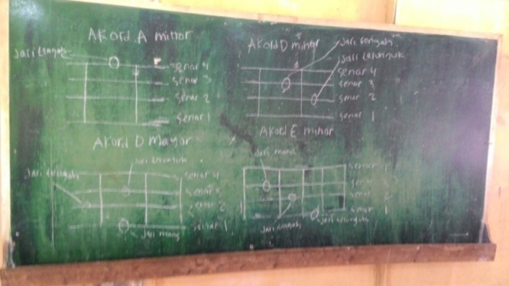

Gambar 4.14 Akord A Minor, D Minor, E Minor, dan G Mayor pada Alat Musik Ukulele

##### **Kegiatan Inti**

Pelatih memberikan lirik lagu yang telah dinyanyikan dan ditulis oleh setiap kelompok pada minggu sebelumnya, lirik lagu tersebut telah diisi akord oleh pelatih, sehingga memudahkan siswa dalam memainkan lagu yang dipilih oleh siswa pada minggu sebelumnya. Pada kegiatan ini pelatih memberikan pembelajaran yang berbeda pada setiap kelompok, hal ini disesuaikan dengan lagu yang dipilih oleh kelompok masing-masing. Pembelajaran dilakukan secara bergiliran, dimulai dari kelompok 1 sampai kelompok 4. Adapun pembelajaran per kelompok tersebut dapat dilihat sebagai berikut:

1. Pembelajaran giliran pertama, pelatih memberikan pembelajaran kepada kelompok 1. Pembelajaran berisi dua progresi akord pada alat musik ukulele untuk lagu “Antara Ada dan Tiada” dari Utopia, yaitu dari akord C mayor menuju akord A minor, untuk diaplikasikan ke dalam dua bait reff lagu yang dinyanyikan oleh kelompok 1. Pelatih mendemonstrasikan progresi akord C mayor menuju menuju akord A minor sambil bernyannyi, menyanyikan dua bait reff lagu tersebut. Setelah mendemonstrasikan pembelajaran diatas, pelatih menyuruh kelompok 1 secara bersama-sama untuk memainkan progresi akord tersebut sambil bernyanyi menyanyikan dua bait reff lagu sesuai dengan yang sudah didemonstrasikan oleh peneliti sebelumnya.
2. Pembelajaran selanjutnya, pelatih memberikan pembelajaran kepada kelompok 2. Pembelajaran berisi dua progresi akord pada alat musik ukulele untuk lagu “Sakitnya tuh di Sini” dari Cita Citata, yaitu dari akord A minor menuju akord F mayor, untuk diaplikasikan kedalam dua bait reff lagu yang dinyanyikan oleh kelompok 2. Sama seperti pembelajaran pada kelompok kedua, pelatih mendemonstrasikan progresi akord A minor menuju menuju akord F mayor sambil bernyannyi menyanyikan dua bait reff lagu tersebut untuk diikuti oleh siswa. Setelah mendemonstrasikan pembelajaran di atas, pelatih meminta kelompok 2 secara bersama-sama untuk memainkan progresi akord tersebut sambil bernyanyi menyanyikan dua bait reff lagu sesuai dengan yang sudah didemonstrasikan oleh pelatih.
3. Pembelajaran ketiga, pelatih memberikan pembelajaran kepada kelompok 3. Pembelajaran berisi dua progresi akord pada alat musik ukulele untuk lagu “Cinta di Pantai Bali” dari Sanedewe, yaitu dari akord A minor menuju akord D minor, untuk diaplikasikan kedalam 2 bait lagu yang akan dinyanyikan oleh kelompok 3. Pelatih mendemonstrasikan progresi akord A minor menuju akord D minor sambil bernyanyi menyanyikan dua bait reff lagu tersebut. Setelah mendemonstrasikan pembelajaran di atas, pelatih meminta kelompok 3 secara bersama-sama untuk memainkan progresi akord tersebut sambil bernyanyi menyanyikan dua bait reff lagu sesuai dengan yang telah didemonstrasikan oleh pelatih sebelumnya.
4. Terakhir, pelatih memberikan pembelajaran kepada Kelompok 4. Pembelajaran berisi dua progresi akord pada alat musik ukulele untuk lagu “Selimut Tetangga” dari D Bagindas, yaitu dari akord A minor menuju akord C mayor, untuk diaplikasikan kedalam dua bait reff lagu yang dinyanyikan oleh kelompok 4. Pelatih mendemonstrasikan progresi akord A minor menuju menuju akord C mayor sambil bernyanyi menyanyikan dua bait reff lagu tersebut. Setelah mendemonstrasikan pembelajaran diatas, pelatih meminta kelompok 4 secara bersama-sama untuk memainkan progresi akord tersebut sambil bernyanyi menyanyikan dua bait reff lagu sesuai dengan yang sudah didemonstrasikan sebelumnya.

##### **Kegiatan Akhir**

Pelatih meminta setiap kelompok,dimulai dari kelompok 1 sampai kelompok 4 secara bergantian, untuk bernyanyi bersama lagu yang telah mereka nyanyikan pada pembelajaran sebelumnya, dengan diiringi petikan ukulele oleh pelatih. Hal ini dimaksudkan agar siswa lebih bersemangat untuk mempelajari alat musik ukulele, selain itu bertujuan pula untuk melatih siswa untuk pecaya diri dalam bernyanyi, kepekekaan nada, serta mempertajam jiwa musikal siswa.

Pembelajaran diakhiri dengan mengapresiasi kembali video-video menarik tentang ukulele melalui media *laptop*, hal ini bertujuan agar terus memotivasi siswa untuk mempelajari dan memainkan alat musik ukulele di pembelajaran selanjutnya.

#### Pertemuan ke-4

##### **Kegiatan Awal**

Untuk mengoptimalkan materi pembelajaran, pelatih meminta siswa bergantian untuk mengulang pembelajaran minggu sebelumnya yang dilaksanakan per kelompok di mulai dari kelompok 1 sampai kelompok 4, adapun pengulangan tersebut adalah:

|  |  |  |  |
| --- | --- | --- | --- |
| Kel. | Jumlah Progresi | Kadens | Lagu |
| 1 | 2 (dua) | C Mayor menuju A Minor | “Antara ada dan Tiada” dari Utopia |
| 2 | 2 (dua) | A minor menuju F mayor | “Sakitnya tuh Di Sini” dari Cita Citata |
| 3 | 2 (dua) | A minor menuju D minor | “Cinta di Pantai Bali” dari Sadewe |
| 4 | 2 (dua) | A mayor menuju C mayor | “Selimut Tetangga”dari D’Bagindaz |

Tabel 4.2 Pengulangan Akord pada Kegiatan Awal Pertemuan Keempat

Kegiatan pembelajaran selanjutnya, pelatih menambahkan materi dengan memberikan materi penggunaan akord G mayor pada alat musik ukulele:

1. Pelatih memberikan demonstrasi penggunaan akord G mayor, dilakukan secara perlahan-lahan pada birama 4/4, dimana teknik *picking* pada tangan kanan dimainkan secara *strumming down stroke* berulang-ulang.
2. Pelatih meminta siswa perkelompok, dimulai dari kelompok 1 sampai kelompok 4 untuk memainkan akord G mayor pada birama 4/4 dengan tempo perlahan-lahan sesuai dengan yang sudah didemonstrasikan oleh pelatih sebelumnya, dengan diiringi ketukan ritmik oleh pelatih melalui media tepukan tangan secara konstan.

##### **Kegiatan Inti**

Kegiatan inti pada pertemuan keempat adalah menambahkan akord pada lagu yang dibawakan oleh siswa perkelompok. Kegiatan ini dibagi menjadi dua bagian, yakni penambahan satu materi akord yang kemudian dilatihkan, dan kemudian penambahan kembali satu materi akord yang kemudian dilatihkan kembali. Adapun rincian dari kegiatannya adalah sebagai berikut:

1. Pelatih menambah satu materi akord kepada siswa, dari dua progresi akord yang telah siswa mainkan pada pembelajaran sebelumnya, menjadi tiga progresi akord, sesuai dengan lagu yang mereka mainkan dan nyanyikan pada setiap kelompok. Dimulai dari kelompok 1 sampai kelompok 4 secara bergantian, dengan rincian sebagai berikut:

|  |  |  |  |
| --- | --- | --- | --- |
| Kel. | Jumlah Progresi | Kadens | Lagu |
| 1 | 3 (tiga) | C – Am – F | “Antara ada dan Tiada” dari Utopia |
| 2 | 3 (tiga) | Am – F– G | “Sakitnya tuh Di Sini” dari Cita Citata |
| 3 | 3 (tiga) | Am – D–G | “Cinta di Pantai Bali” dari Sadewe |
| 4 | 3 (tiga) | A – C – Dm | “Selimut Tetangga”dari D’Bagindaz |

Tabel 4.3 Pengulangan Tiga Progresi Akord pada

Kegiatan Inti Pertemuan Keempat

1. Pelatih menambahkan kembali satu materi akord kepada siswa dari tiga progresi akord yang telah siswa mainkan pada pembelajaran sebelumnya, menjadi empat progresi akord, sesuai dengan lagu yang mereka mainkan dan nyanyikan pada setiap kelompok, dimulai dari kelompok 1 sampai kelompok 4 secara bergantian, dengan rincian kegiatan sebagai berikut:

|  |  |  |  |
| --- | --- | --- | --- |
| Kel. | Jumlah Progresi | Kadens | Lagu |
| 1 | 4 (empat) | C– Am – F – G | “Antara ada dan Tiada” dari Utopia |
| 2 | 4 (empat) | Am– F – G – Am | “Sakitnya tuh Di Sini” dari Cita Citata |
| 3 | 4 (empat) | Am – D – G – C | “Cinta di Pantai Bali” dari Sadewe |
| 4 | 4 (empat) | A – C – Dm – G | “Selimut Tetangga”dari D’Bagindaz |

Tabel 4.4 Pengulangan Empat Progresi Akord pada

Kegiatan Inti Pertemuan Keempat

##### **Kegiatan Akhir**

Pelatih meminta siswa perkelompok,untuk berlatih empat progresi akord yang telah diajarkan sebelumnya, dimana setiap kelompok diberikan satu alat musik ukulele untuk dimainkan secara bergiliran pada kelompoknya masing-masing, ketika satu orang memainkan empat progresi akord, siswa yang lainnya bernyanyi bersama-sama sesuai dengan kelompoknya masing-masing. Pelatih memantau dan membimbing secara *mobile* kepada setiap kelompok.

Pembelajaran diakhiri dengan mengapresiasi kembali video-video menarik tentang ukulele melalui media *laptop*, hal ini bertujuan agar terus memotivasi siswa untuk mempelajari dan memainkan alat musik ukulele di pembelajaran selanjutnya.

#### Pertemuan ke-5

##### **Kegiatan Awal**

Untuk mengatasi kebosanan dan menambah wawasan siswa, pelatih berinisiatif untuk memberikan materi pengajaran yang baru, yakni pembelajaran tangga nada pada tonalitas C mayor. Pembelajaran ini diawali dengan pengenalan tangga nada C mayor, yang berisikan tangga nada C-D-E-F-G-A-B-C. Sedangkan untuk penulisan nada/notnya digunakan not angka.

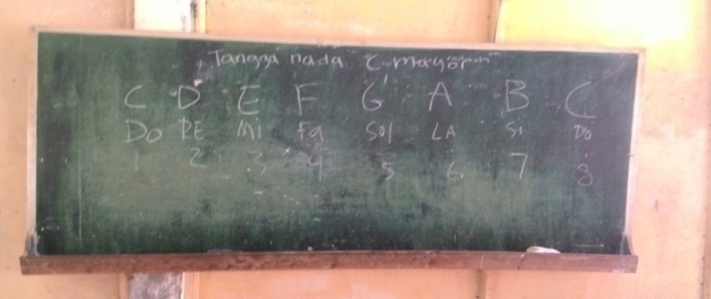

Gambar 4.15 Pembelajaran Tangga Nada pada Tonalitas C Mayor

##### **Kegiatan Inti**

Kegiatan inti pada pertemuan kelima adalah pembelajaran tangga nada pada tonalitas C mayor. Adapun rincian kegiatannya adalah sebagai berikut:

1. Pelatih menulis tangga nada C mayor pada papan tulis sebagai berikut:

|  |  |  |  |  |  |  |  |
| --- | --- | --- | --- | --- | --- | --- | --- |
| Do | Re | Mi | Fa | Sol | La | Si | Do |
| C | D | E | F | G | A | B | C |
| 1 | 2 | 3 | 4 | 5 | 6 | 7 | ȋ |

Tabel 4.5 Tangga Nada C Mayor

1. Pelatih meminta siswa untuk menulis/mencatat tangga nada tersebut di dalam buku catatan masing-masing.
2. Setelah siswa-siswi selesai menulis, pelatih bernyanyi mendemonstrasikan “do-re-mi-fa-sol-la-si-do”, kemudian dilanjutkan dengan kebalikannya “do-si-la-sol-fa-mi-re-do” dengan diiringi *strumming* akord C mayor oleh pelatih sendiri pada birama 4/4 yang dilakukan secara perlahan-lahan.
3. Kemudian pelatih meminta siswa untuk menyanyikan kembali tangga nada tersebut, dilakukan secara perlahan-lahan dan berulang-ulang,sesuai dengan yang telah didemonstrasikan oleh pelatih sebelumnya.

##### **Kegiatan Akhir**

Untuk mengoptimalkan materi pembelajaran, pelatih meminta siswa bergantian untuk mengulang pembelajaran minggu sebelumnya yang dilaksanakan per kelompok dimulai dari kelompok 1 sampai kelompok 4. Selain untuk mengoptimalkan pembelajaran, kegiatan ini juga bertujuan untuk memantau kemajuan siswa dalam materi akord. Adapun rincian kegiatannya adalah sebagai berikut:

|  |  |  |  |
| --- | --- | --- | --- |
| Kel. | Jumlah Progresi | Kadens | Lagu |
| 1 | 4 (empat) | C– Am – F – G | “Antara ada dan Tiada” dari Utopia |
| 2 | 4 (empat) | Am– F – G – Am | “Sakitnya tuh Di Sini” dari Cita Citata |
| 3 | 4 (empat) | Am – D – G – C | “Cinta di Pantai Bali” dari Sadewe |
| 4 | 4 (empat) | A – C – Dm – G | “Selimut Tetangga”dari D’Bagindaz |

Tabel 4.6 Pengulangan Empat Progresi Akord pada Kegiatan Akhir Pertemuan Kelima

#### Pertemuan ke-6

##### **Kegiatan Awal**

Pelatih meminta siswa perkelompok di mulai dari kelompok 1 sampai kelompok 4 secara bergantian untuk mengulang pembelajaran minggu kemarin, yaitu:

|  |  |  |  |
| --- | --- | --- | --- |
| Kel. | Jumlah Progresi | Kadens | Lagu |
| 1 | 4 (empat) | C– Am – F – G | “Antara ada dan Tiada” dari Utopia |
| 2 | 4 (empat) | Am– F – G – Am | “Sakitnya tuh Di Sini” dari Cita Citata |
| 3 | 4 (empat) | Am – D – G – C | “Cinta di Pantai Bali” dari Sadewe |
| 4 | 4 (empat) | A – C – Dm – G | “Selimut Tetangga”dari D’Bagindaz |

Tabel 4.7 Pengulangan Empat Progresi Akord pada

Kegiatan Awal Pertemuan Keenam

##### **Kegiatan Inti**

Kegiatan inti pada pertemuan keenam pelatih memberikan materi penggunaan akord E minor pada alat musik ukulele.

1. Pelatih memberikan demonstrasi penggunaan akord E minor,dilakukan secara perlahan-lahan pada birama 4/4, dimana teknik *picking* pada tangan kanan dimainkan secara *strumming down stroke* berulang-ulang.
2. Pelatih meminta siswa perkelompok,dimulai dari dari kelompok 1 sampai kelompok 4 untuk memainkan akord E minor pada birama 4/4 dengan tempo perlahan-lahan sesuai dengan yang sudah didemonstrasikan oleh pelatih sebelumnya,dengan diiringi ketukan ritmik oleh pelatih melalui media tepukan tangan secara konstan.

##### **Kegiatan Akhir**

Pelatih meminta setiap kelompok,dimulai dari kelompok 1 sampai kelompok 4 secara bergantian, untuk bernyanyi bersama lagu yang telah mereka nyanyikan pada pembelalaran sebelumnya, dengan diiringi petikan ukulele oleh pelatih, hal ini dimaksudkan agar siswa lebih bersemangat untuk mempelajari alat musik ukulele, dan bertujuan untuk melatih bernyanyi, kepekekaan nada, serta mempertajam jiwa musikal siswa.

#### Pertemuan ke-7

##### **Kegiatan Awal**

Sesuai dengan kemauan siswa, pembelajaran diawali dengan apresiasi menonton video-video ukulele yang menarik melalui media *laptop* agar memotivasi siswa untuk terus semangat mempelajari dan memainkan alat musik ukulele.

Kemudian setelah selesai menonton, pelatih meminta siswa per kelompok di mulai dari kelompok 1 sampai kelompok 4 secara bergantian untuk mengulang pembelajaran empat progresi akord pada alat musik ukulele, yaitu:

|  |  |  |  |
| --- | --- | --- | --- |
| Kel. | Jumlah Progresi | Kadens | Lagu |
| 1 | 4 (empat) | C– Am – F – G | “Antara ada dan Tiada” dari Utopia |
| 2 | 4 (empat) | Am– F – G – Am | “Sakitnya tuh Di Sini” dari Cita Citata |
| 3 | 4 (empat) | Am – D – G – C | “Cinta di Pantai Bali” dari Sadewe |
| 4 | 4 (empat) | A – C – Dm – G | “Selimut Tetangga”dari D’Bagindaz |

Tabel 4.8 Pengulangan Empat Progresi Akord pada Kegiatan Awal Pertemuan Ketujuh

##### **Kegiatan Inti**

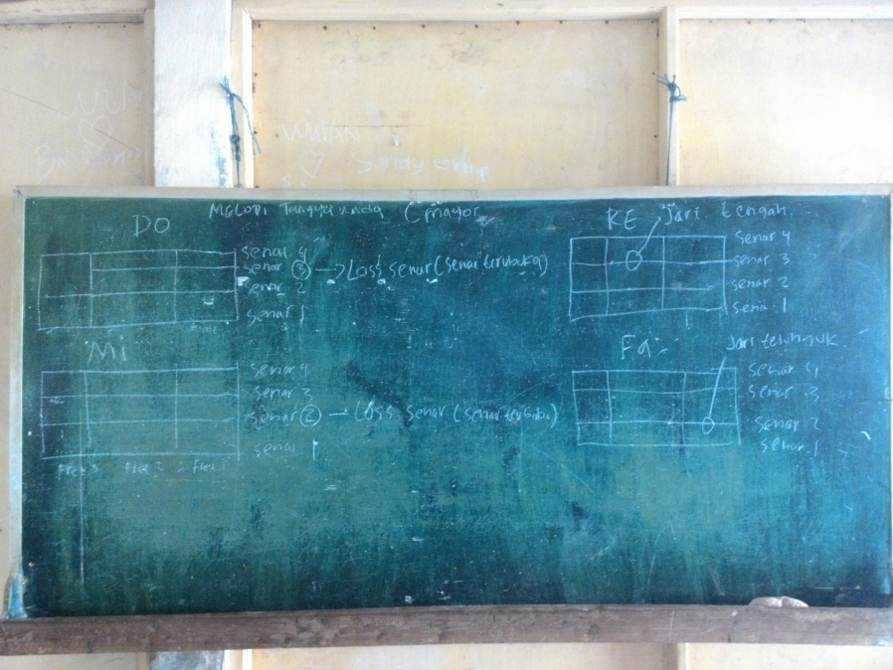

Gambar 4.16 Melodi Tangga Nada C Mayor

Kegiatan inti di pertemuan ketujuh pelatih memberikan materi pembelajaran melodi tangga nada C mayor yang dimainkan pada alat musik ukulele. Perbedaan pembelajaran pada pertemuan ketujuh denagn pertemuan kelima adalah apabila pertemuan kelima solmisasi dinyanyikan oleh siswa, sedangkan pada pertemuan ketujuh, solmisasi diterapkan pada alat musik ukulele. Adapun pembelajarannya dilakukan dengan cara:

* + - * 1. Pelatih mencatat penggunaan melodi tangga nada C Mayor pada alat musik ukulele melalui tabel melodi yang telah dirancang sendiri oleh pelatih di papan tulis.
        2. Pelatih menjelaskan penempatan do-re-mi-fa-sol-la-si-do pada alat musik ukulele.
        3. Pelatih meminta siswa untuk mencatat tabel melodi tangga nada C mayor tersebut.

Praktek pembelajaran melodi tangga nada C mayor pada alat musik ukulele:

Pelatih memberikan demonstrasi penggunaan melodi tangga nada C mayor pada alat musik ukulele,dilakukan secara perlahan-lahan pada birama 4/4, dimana setiap satu nada yang dimainkan terdiri dari empat ketukan, teknik *picking* pada tangan kanan dimainkan secara *down stroke* pada setiap nada yang dimainkan.

##### **Kegiatan Akhir**

Pelatih meminta siswa per kelompok,dimulai dari kelompok 1 sampai kelompok 4 untuk memainkan melodi tangga nada C mayor pada alat musik ukulele pada birama 4/4 dengan tempo perlahan-lahan sesuai dengan yang sudah didemonstrasikan oleh pelatih sebelumnya, dengan diiringi ketukan ritmik oleh pelatih melalui media tepukan tangan secara konstan.

#### Pertemuan ke-8

##### **Kegiatan Awal**

Pelatih meminta siswa per kelompok dimulai dari kelompok 1 sampai kelompok 4 secara bergantian untuk mengulang pembelajaran melodi tangga nada C mayor yang sudah diajarkan pada minggu sebelumnya.

##### **Kegiatan Inti**

Pelatih memberikan materi pembelajaran melodi tangga nada C mayor yang diawali dari nada ke ȋ menuju nada ke 1 (do-si-la-sol-fa-mi-re-do) pada alat musik ukulele :

* 1. Pada papan tulis, pelatih mencatat penggunaan melodi tangga nada C mayor yang diawali dari nada ke ȋ menuju nada ke 1 (do-si-la-sol-fa-mi-re-do) pada alat musik ukulele melalui tabel melodi yang telah dirancang sendiri oleh pelatih
  2. Pelatih meminta siswa untuk mencatat tabel melodi tangga nada C mayor tersebut.
  3. Praktek pembelajaran melodi tangga nada C mayor yang diawali dari nada ke ȋ menuju nada ke 1 (do-si-la-sol-fa-mi-re-do) pada alat musik ukulele :

Pelatih memberikan demonstrasi penggunaan melodi tangga nada C mayoryang diawali dari nada ke ȋ menuju nada ke 1 (do-si-la-sol-fa-mi-re-do) pada alat musik ukulele, dilakukan secara perlahan-lahan pada birama 4/4, dimana setiap satu nada yang dimainkan terdiri dari empat ketukan, teknik *picking* pada tangan kanan dimainkan secara *down stroke* pada setiap nada yang dimainkan.

##### **Kegiatan Akhir**

Pelatih meminta siswa dua orang dua orang berdasarkan urutan absensi, untuk memainkan melodi tangga nada C mayor yang diawali dari nada ke ȋ menuju nada ke 1 (do-si-la-sol-fa-mi-re-do) pada alat musik ukulele pada birama 4/4 dengan tempo perlahan-lahan sesuai dengan yang sudah didemonstrasikan oleh pelatih sebelumnya,dengan diiringi ketukan ritmik oleh pelatih melalui media tepukan tangan secara konstan.

#### Pertemuan ke-9

##### **Kegiatan Awal**

Untuk mengoptimalkan materi pembelajaran, pelatih meminta siswa bergantian untuk mengulang pembelajaran pada minggu-minggu sebelumnya, yaitu empat progresi akord yang dilaksanakan per kelompok dimulai dari kelompok 1 sampai kelompok 4. Pengulangan materi ini dimaksudkan untuk membuat siswa lebih mahir memainkan progresi akord, menyempurnakan penjarian pada penggunaan akord pada saat perpindahan akord pada sebuah lagu. Adapun kegiatannya adaah sebagai berikut:

|  |  |  |  |
| --- | --- | --- | --- |
| Kel. | Jumlah Progresi | Kadens | Lagu |
| 1 | 4 (empat) | C– Am – F – G | “Antara ada dan Tiada” dari Utopia |
| 2 | 4 (empat) | Am– F – G – Am | “Sakitnya tuh Di Sini” dari Cita Citata |
| 3 | 4 (empat) | Am – D – G – C | “Cinta di Pantai Bali” dari Sadewe |
| 4 | 4 (empat) | A – C – Dm – G | “Selimut Tetangga”dari D’Bagindaz |

Tabel 4.9 Pengulangan Empat Progresi Akord pada Kegiatan Awal Pertemuan Kesembilan

##### **Kegiatan Inti**

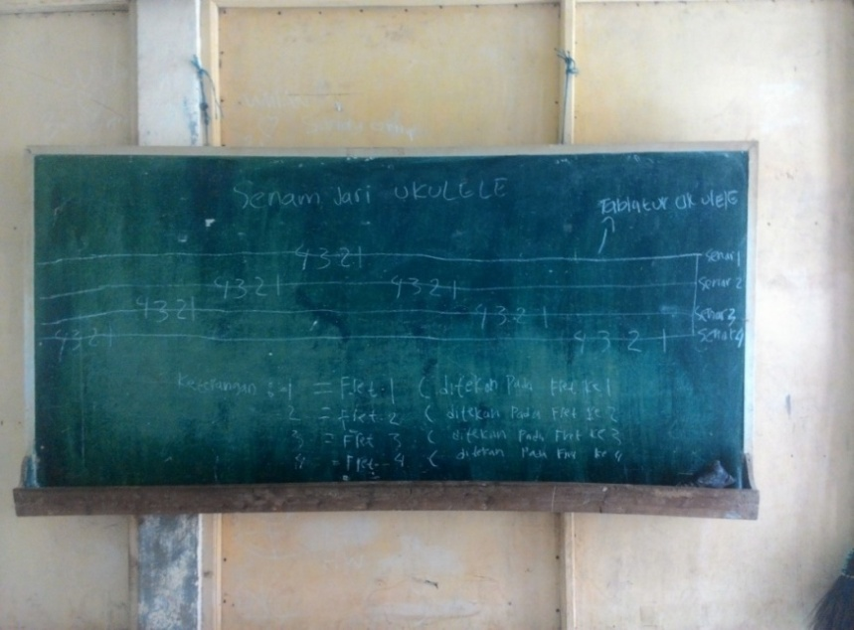

Gambar 4.17 Senam Jari Ukulele

Untuk menyempurnakan permainan *picking* siswa, pelatih memberikan materi senam jari. Latihan senam jari yang dimaksud adalah latihan tangan kanan dalam memetik senar. *Strumming* atau petikan senar pada kegiatan sebelumnya lebih banyak menggunakan *down-stroke*, sedangkan untuk kegiatan ini pelatih mencoba untuk menambahkan petikannya dengan *up-stroke*, sehingga petikan senar dalam alat musik ukulele yag dimainkan menjadi *down-up stroke*.

Dalam pelaksanaannya, pelatih mengajarkan siswa per kelompok menggunakan teknik *picking down-up stroke*. Pelatih mengajarkan dengan cara memberikan demonstrasi penggunaan senam jari yang membentuk nada kromatis pada fret 1 sampai fret 4, dimana jari telunjuk menekan fret 1, dilanjutkan dengan jari tengah menekan fret 2, jari manis menekan fret 3, dan jari kelingking menekan fret 4, senam jari ini dimulai dari senar 4 sampai senar 1 dilakukan secara perlahan-lahan pada birama 4/4, dimana setiap satu nada yang dimainkan terdiri dari empat ketukan, teknik *picking* pada tangan kanan dimainkan secara *down stroke* pada nada pertama dan *up-stroke* pada nada kedua yang terus dimainkan secara berselingan pada setiap nada yang dimainkan.

##### **Kegiatan Akhir**

Pelatih meminta siswa dua orang dua orang berdasarkan urutan absen, untuk memainkan senam jari pada alat musik ukulele pada birama 4/4 dengan tempo perlahan-lahan sesuai dengan yang sudah didemonstrasikan oleh pelatih sebelumnya, dengan diiringi ketukan ritmik oleh pelatih melalui media tepukan tangan secara konstan.

#### Pertemuan ke-10

##### **Kegiatan Awal**

Pelatih berdiskusi dengan siswa, bahwa dalam pertemuan ini, pelatih akan mengadakan ujian praktek salah satu materi pembelajaran ukulele yang sudah diajarkan sebelumnya, pelatih memberikan kebebasan kepada siswa untuk melakukan *voting* untuk memilih salah satu materi pembelajaranan yang mereka sukai untuk mereka mainkan dalam ujian praktek. Adapun materi pembelajaran ukuelele yang di-*voting* oleh siswa untuk diuji adalah:

Ujian praktek akord ukulele.

Ujian praktek penguasaan lagu.

Ujian praktek melodi tangga nada C mayor.

Ujian praktek siswa senam jari.

##### **Kegiatan Inti**

Setelah kegiatan diskusi dan voting yang dilakukan oleh siswa, kebanyakan siswa lebih tertarik untuk melakukan ujian praktek melodi tangga nada C mayor. Maka dari itu pelatih memutuskan untuk melakukan ujian praktek melodi tangga nada C mayor. Ujian praktek dilaksanakan berdasarkan nomor urut absen, pelatih melakukan penilaian ujian praktek kepada siswa berdasarkan ketepatan nada dan kestabilan ritmik yang siswa mainkan.

Praktek ujian melodi tangga nada C mayor diawali dari nada ke 8 menuju nada ke 1 (do si la sol fa mi re do) pada alat musik ukulele:

1. Pelatih memberikan demonstrasi penggunaan melodi tangga nada C mayor yang diawali dari nada ke 8 menuju nada ke 1 (do si la sol fa mi re do) pada alat musik ukulele,dilakukan secara perlahan-lahan pada birama 4/4, dimana setiap satu nada yang dimainkan terdiri dari empat ketukan, teknik *picking* pada tangan kanan dimainkan secara *down stroke* pada setiap nada yang dimainkan.
2. Pelatih meminta siswa dua orang dua orang berdasarkan urutan absen, untuk memainkan melodi tangga nada C mayor yang diawali dari nada ke 8 menuju nada ke 1 (do si la sol fa mi re do) pada alat musik ukulele pada birama 4/4 dengan tempo perlahan-lahan sesuai dengan yang sudah didemonstrasikan oleh pelatih sebelumnya.
3. Siswa diminta untuk memainkan praktek tersebut sebanyak dua kali; Pertama, siswa diiringi ketukan ritmik oleh pelatih melalui media tepukan tangan secara konstan dalam memainkan melodi tangga nada C mayor; dan kedua siswa diminta untuk melakukannya sendiri tanpa diiringi ketukan ritmik oleh pelatih.

##### **Kegiatan Akhir**

Setelah kegiatan berakhir, pelatih mengumumkan nilai yang dicapai oleh siswa. Nilai diperoleh dari ketepatan atau kestabilan ritmik yang dimainkan oleh siswa pada saat memetik senar dalam memainkan melodi tangga nada C mayor. Adapun nilai yang didapat oleh siswa adalah sebagai berikut.

Nilai ketuntasan kompetensi pengetahuan dan keterampilan dituangkan dalam bentuk angka dan huruf, yakni 1,00 – 4,00 untuk angka yang ekuivalen dengan huruf A sampai dengan D sebagaimana tertera pada tabel berikut (Lampiran Permendikbud No.104 tahun 2014, hal.12).

Karena penilaian yang diberikan kepada siswa harus disesuaikan dengan Permendikbud, maka penulis melakukan perbandingan penilaian yang dilakukan pada rentang angka. Perbandingan ini dikarenakan siswa masih kurang paham mengenai sistem penilaian Permendikbud yang baru yang memiliki rentang angka hanya dari 4,00 – 1,00 yang ekuivalen dengan huruf A sampai dengan D. Maka dari itu untuk penilain yang diberikan kepada siswa diberikan dengan penjelasan sebagai berikut:

|  |  |  |
| --- | --- | --- |
| Rentang Angka  (Ekstrakurikuler Ukulele) | Rentang Angka  ( Permendikbud) | Huruf |
| 95 – 99 | 3,85 – 4,00 | A |
| 90 – 94 | 3,51 – 3,84 | A- |
| 85 – 89 | 3,18 – 3,50 | B+ |
| 80 – 84 | 2,85 – 3,17 | B |
| 75 – 79 | 2,51 – 2,84 | B- |
| 70 – 74 | 2,18 – 2,50 | C+ |
| 65 – 69 | 1,85 – 2,17 | C |
| 60 – 64 | 1,51 – 1,84 | C- |
| 55 – 59 | 1,18 – 1,50 | D+ |
| 50 – 54 | 1,00 – 1,17 | D |

Tabel 4.10 Perbandingan Rentang Nilai Ketuntasan Angka dan Huruf Pengetahuan dan Keterampilan

Untuk menyesuaikan dengan ketuntasan belajar untuk pengetahuan dan keterampilan ditetapkan dengan skor rerata 2,51. Hal ini penulis lakukan karena mengikuti Permendikbud yang menyatakan bahwa penilaian ekstrakurikuler Kepramukaan minimal B, maka dari itu penulis selaku pelatih menetapkan untuk ekstrakurikuler ukulele standar kelulusan minimal penilaian adalah 75, dalam rentang angka penilaian dalam Permendikbud 2,51 yang ekuivalen dengan huruf B–.

Untuk mendapatkan kelulusan ataupun ketuntasan belajar tersebut, siswa harus bisa memenuhi beberapa indikator atau kompetensi yang telah ditentukan oleh pelatih. Penilaian didasarkan pada kelengkapan atau ketercapaian indikator yang telah pelatih tentukan dari awal sebelum proses ujian praktek dilakukan.

Indikator yang pelatih tetapkan dalam praktek ujian ini adalah:

* + - * Ketepatan nada

Ketepatan nada yang dimaksud adalah pada saat memainkan solmisasi, susunan atau urutan nada do-re-mi-fa-sol-la-si-do dalam tangga nada C mayor dimainkan dengan benar.

* + - * Penjarian tangan kiri (urutan penggunaan jari di tangan kiri)

Penjarian tangan kiri mengacu pada penggunaan jari atau penjarian (*fingering*) pada saat menekan senar di *fretboard* untuk menghasilkan nada dengan urutan do-re-mi-fa-sol-la-si-do.

* + - * Ketepatan ketukan

Ketepatan ketukan dinilai pada saat siswa tidak diiringi tepukan tangan oleh pelatih ketika memetik senar. Pada bagian ini yang dinilai adalah ritmik yang konstan, tidak terlalu cepat ataupun tidak terlalu lambat.

* + - * Ketepatan *picking* ( jari kanan)

Ketepatan *picking* mengacu pada urutan atau tata letak dari senar yang dimainkan *.* Artinya, tiap nada yang dihasilkan tidak hanya pada satu senar saja, akan tetapi dihasilkan dengan menekan senar pertama, kedua, ketiga dan keempat. Selain itu, ada pula yang dimainkan dengan *loss* senar.

* + - * *Volume* *picking* (konstan/jari kanan)

*Volume* *picking* mengacu pada jari kanan pada saat memetik senar. Penilaian dilihat dari senar yang dipetik oleh jari kanan menghasilkan nada yang sama (konstan) di setiap petikan atau ada nada yang dimainkan terlalu nyaring atau pelan.

* + - * Menggunakan *up*-*stroke* (*down*-*up* *stroke*)

Penilaian untuk penggunaan *up stroke* dilihat pada saat siswa melakukan *picking* atau memetik senar. Pada saat memetik senar, siswa lebih banyak menggunakan *down*-*stroke* *picking*. Maka dari itu, apabila ada siswa yang menggunakan *up*-*stroke* (dalam artian siswa menggunakan *up*-*down* *stroke* *picking*, dimana siswa melakukan *picking* *up* dan *down* secara bergantian) *picking* akan diberi nilai lebih.

Seluruh siswa dianggap telah mampu untuk memainkan tangga nada C mayor, maka dari itu siswa diberi nilai 70 sebagai kompetensi dasar. Penetapan ketepatan nada pada saat memainkan tangga nada C mayor sebagai kompetensi dasar dikarenakan salah satu tujuan akhir dari pengajaran ukulele ini adalah untuk mengusai tangga nada C mayor dalam alat musik ukulele. Penilaian akhir dari ujian praktek didapat dari penambahan antara kompetensi dasar dengan indikator-indikator pelengkap.

Adapun penilaian dari kegiatan ekstrakurikuler ukulele pada kelas V adalah sebagai berikut:

|  |  |  |  |  |  |  |  |  |  |
| --- | --- | --- | --- | --- | --- | --- | --- | --- | --- |
| Nama Siswa | Indikator | | | | | | Nilai  (Rentang Angka) | Nilai  (Rentang Angka) | Nilai  (Huruf) |
| A | B | C | D | E | F |
| Ai | V | V | V | V |  |  | 85 | 3,18 | B+ |
| Andri B | V | V |  | V |  |  | 80 | 2,85 | B |
| Adit | V | V |  | V |  |  | 80 | 2,85 | B |
| Andri A | V | V |  |  | V |  | 80 | 2,85 | B |
| Darlinah | V | V | V | V | V |  | 90 | 3,51 | A– |
| Acep | V | V | V | V | V | V | 95 | 3,85 | A |
| Paqih | V | V | V | V |  | V | 90 | 3,51 | A– |
| Husen | V | V | V | V | V | V | 95 | 3,85 | A |
| Intan | V | V | V | V |  |  | 85 | 3,18 | B |
| Jejen | V | V |  |  |  |  | 75 | 2,51 | B– |
| Rendi | V | V | V | V |  |  | 85 | 3,18 | B+ |
| Rian | V |  | V |  |  |  | 75 | 2,51 | B– |
| Tika | V | V | V | V | V |  | 90 | 3,51 | A |
| Winda | V | V | V | V | V | V | 95 | 3,85 | A+ |
| Wulan | V | V | V | V |  |  | 85 | 3,18 | B+ |
| Wida | V | V | V | V |  |  | 85 | 3,18 | B+ |
| Anggi | V | V |  | V |  |  | 80 | 2,85 | B |

Keterangan:

A : Ketepatan Nada, (Kompetensi Dasar); Bobot Nilai: 70

B : Penjarian Tangan Kiri, (Indikator Tambahan); Bobot Nilai: 5

C : Ketepatan Ketukan, (Indikator Tambahan); Bobot Nilai: 5

D : Ketepatan *Picking*, (Indikator Tambahan); Bobot Nilai: 5

E : Volume *Picking*, (Indikator Tambahan); Bobot Nilai: 5

F : *Up-Down Stroke*, (Indikator Tambahan); Bobot Nilai: 5

Tabel 4.11 Hasil Evaluasi Pembelajaran Ekstrakurikuler Ukulele

### Sarana dan Prasarana

SDN 1 Cikeusi merupakan salah satu lembaga pendidikan sekolah dasar yang memiliki sarana dan prasarana yang cukup memadai, sehingga dapat memenuhi berbagai kebutuhan dalam menunjang proses pembelajaran pada khususnya dan pencapaian tujuan pembelajaran pada umumnya.

Kondisi gedung SDN 1 Cikeusi bersifat permanen dengan lantai semen dan dinding beton. Selain itu bangku dan meja yang digunakan pun masih dalam kondisi baik. Barang-barang atau media untuk pengajaran di kelas dan ekstrakurikuler pun terbilang cukup memadai. Contohnya bola voli, bola sepak, matras, raket, angklung, dan ukulele.

## Analisis Data

Ekstrakurikuler ukulele dilakukan setiap hari Sabtu yang berlangsung selama dua jam pelajaran/pertemuan atau 2 x 45 menit, pada siswa kelas V di SDN 1 Cikeusi. Dimana dalam waktu dua jam tersebut dibagi menjadi dua bagian, yakni praktek dan teori. Menurut pelatih, alokasi waktu itu cukup untuk memberikan beberapa materi pada setiap pertemuan. Agar materi dapat dimengerti oleh siswa, pelatih hanya memberi dua sampai tiga materi ajar dengan alokasi waktu dua jam di setiap pertemuan.

Materi disesuaikan dengan kebutuhan dan kemampuan siswa. Materi tersebut diambil dari lagu popular saat ini. Pelatih menggunakan beberapa metode yang dipakai seperti metode demonstrasi, metode ceramah, metode latihan (*drill*), dan metode imitasi pada setiap pertemuan.

Media yang digunakan dalam pembelajaran ekstrakurikuler ukulele adalah lima buah alat musik ukulele dan perangkat lainya seperti laptop beserta *sound system* berupa *speaker* aktif sebagai alat audio visual yang berguna untuk membantu jalannya proses pembelajaran alat musik ukulele. Sistem evaluasi yang digunakan di SDN 1 Cikeusi adalah sistem evaluasi akhir yang dilaksanakan di setiap pertemuan.

### Analisis Proses Latihan Ekstrakurikuler Ukulele

Kegiatan ekstrakurikuler bidang seni budaya dapat dilakukan dalam rangka memfasilitasi tingginya minat siswa untuk mempelajari bidang kesenian, guna menyalurkan minat, bakat, dan motivasi mereka untuk belajar seni pada tahap lanjut, yang menjadikan mereka mempunyai kesibukan positif mengisi waktu luang, beradaptasi dengan lingkungan, serta melatih diri secara professional.

Kegiatan ekstrakurikuler musik di SDN 1 Cikeusi merupakan kegiatan yang mengembangkan berbagai bakat yang dimiliki oleh masing-masing individu, dimana pada kegiatan ini siswa diberikan kesempatan untuk mengasah kemampuan dan bakat yang dimiliki oleh siswa yang mengikuti ekstrakurikuler musik. Pada dasarnya pembelajaran ekstrakurikuler ukulele di SDN 1 Cikeusi sudah memenuhi syarat pembelajaran seni di tingkat sekolah dasar. Pembelajaran dilakukan dengan tujuan untuk menumbuhkan kreativitas dan apresiasi siswa terhadap seni, yang dilakukan dengan cara menarik minat siswa akan musik. Siswa antusias pada kegiatan ekstrakurikuler ini, karena siswa diajak untuk belajar sambil bermain. Selain itu, yang menjadi pemeran utama dalam pembelajaran ukulele ini adalah siswa, hal ini terlihat dari siswa yang menentukan lagu apa yang ingin dibawakan, dan pada proses ujian atau tes pun merupakan hasil diskusi siswa. Dalam pelaksanaannya secara keseluruhan, dapat dilihat sebagai berikut:

##### **Tujuan Pembelajaran Ekstrakurikuler Ukulele**

Pada dasarnya, pendidikan seni musik lebih menekankan pada pemberian pengalaman musikal, yang nantinya akan melahirkan kemampuan untuk memanfaatkan seni musik pada kehidupan sehari-hari. Pendidikan Seni Musik diberikan di sekolah karena keunikan, kebermaknaan, dan kebermanfaatan terhadap kebutuhan perkembangan siswa, yang terletak pada pemberian pengalaman estetik dalam bentuk kegiatan berekspresi/berkreasi dan berapresiasi (Dananjaya, 2011:25). Dalam penetapan tujuan dari kegiatan ekstrakurikuler ukulele ini secara umum dapat dibagi ke dalam dua bagian, yaitu tujuan umum dan khusus

###### Tujuan Umum

Sesuai dengan Permendiknas No. 22 tahun 2006 pada bagian B. Struktur Kurikulum Pendidikan Umum, pada bagian struktur kurikulum SD/MI di halaman 7, yang menyatakan bahwa:

“*Pengembangan diri bukan merupakan mata pelajaran yang harus diasuh oleh guru. Pengembangan diri bertujuan memberikan kesempatan kepada peserta didik untuk mengembangkan dan mengekspresikan diri sesuai dengan kebutuhan, bakat, dan minat setiap peserta didik sesuai dengan kondisi sekolah. Kegiatan pengembangan diri difasilitasi dan/atau dibimbing oleh konselor, guru, atau tenaga kependidikan yang dapat dilakukan dalam kegiatan ekstrakurikuler*”.

Dengan merujuk pada Peraturan Menteri Pendidikan Nasional RI, kegiatan esktrakurikuler ukulele memiliki tujuan utama untuk mengarahkan siswa ke arah yang positif, mengajarkan kebersamaan, mengembangkan bakat dan minat, serta penyaluran bakat siswa. Kegiatan berekspresi melalui seni secara kreatif pada anak dapat dimanfaatkan untuk membina dan mengembangkan kreativitas anak pada usia dini.

Pada kegiatan ekstrakurikuler ukulele, siswa diarahkan untuk mengembangkan potensi bermusik, kreativitas, apresiasi, dan estetika. Dengan dilakukannya pembelajaran ukulele, siswa dikenalkan dengan proses berkesenian dan berkreasi. Selain itu, dalam kegiatan ini siswa diajarkan untuk memiliki rasa saling menghormati, karena dalam pelaksanaan kegiatan ini, siswa tidak semua dapat menggunakan ukulele dikarenakan keterbatasan media yang tersedia. Sikap mengalah dan saling menghargai pendapat pun diperlihatkan pada saat siswa berdiskusi untuk menentukan lagu yang ingin dibawakan kelompok.

Proses pengembangan diri diarahkan dan dibimbing oleh tenaga ahli. Dalam hal ini, penulis yang notabene merupakan mahasiswa seni musik Universitas Pasundan, dianggap memiliki kualifikasi sebagai pelatih untuk ekstrakurikuler ukulele.

###### Tujuan Khusus

Tujuan khusus dari kegiatan ekstrakurikuler ukulele adalah untuk menanamkan jiwa seni/estetika, kreativitas dan apresiasi. Untuk mencapai itu semua, maka siswa harus diberikan fondasi awal untuk menjadi modal pada saat siswa menghadapi dunia luar yang berkaitan dengan kesenian. Tujuan dan sasaran yang hendak dicapai pada kegiatan ekstrakurikuler musik di SDN 1 Cikeusi antara lain: a) Mengembambangkan kemampuan siswa dalam bermain musik. b) Menambah pengetahuan siswa mengenai teori musik serta praktek bermusik. c) Membentuk siswa menjadi siswa yang kreatif dan mempunyai keterampilan dalam bermain musik. Dan d) untuk meningkatkan musikalitas siswa baik secara teori maupun praktek. Untuk itu pelatih menetapkan beberapa kompetensi yang harus dicapai oleh siswa dalam kegiatan ini yaitu: 1) mampu melakukan progresi akord pada alat musik ukulele, dan 2) dapat melakukan melodi tangga nada dalam tonalitas C mayor menggunakan instrument ukulele.

Sesuai dengan tujuan dan sasaran yang ingin dicapai pada kegiatan ekstrakurikuler di SDN 1 Cikeusi, kompetensi (1) penguasaan siswa dalam progresi akord berkenaan dengan poin (a) dan (b). Pengembangan kemampuan siswa dalam permainan musik, diwujudkan dengan pemberian dasar dari permainan ukulele yang bertujuan untuk memberi fondasi bagi siswa untuk mengembangkan kemampuan dan minatnya di bidang musik umumnya, dan ukulele khususnya.

Dalam materi progresi akord juga terdapat pemberian materi mengenai harmoni secara tidak langsung, kemudian ada pula pembelajaran mengenai ritmik, tangga nada (yang natinya akan diberi materi secara khusus), dan interval. Hal tersebut secara tidak langsung masuk ke dalam tujuan poin (b) untuk menambah pengetahuan siswa mengenai teori musik dan praktek bermusik. Meski pada pelaksanaannya, pemberian teori tidak terlalu banyak dilaksanakan, hal ini untuk mengatasi kebosanan dan mengingat siswa yang dihadapi adalah siswa sekolah dasar, maka pelatih mencoba memberikan materi semenarik mungkin, supaya siswa tidak bosan. Begitu pula dengan kompetensi (2) melodi tangga nada dalam tonalitas C mayor lebih banyak praktek daripada pemberian teori.

Kedua kompetensi yang pelatih tetapkan pada dasarnya adalah untuk memenuhi poin (c) membentuk siswa menjadi siswa yang kreatif dan mempunyai keterampilan dalam bermain musik, dan (d) untuk meningkatkan musikalitas siswa baik secara teori maupun praktek. Untuk membuat siswa kreatif dan memiliki keterampilan, siswa harus diberi pengalaman secara langsung mengenai proses bermusik. Begitu pula dengan upaya peningkatan musikalitas siswa dalam bermainalat music ukulele, pemberian materi yang diikuti dengan praktek secara rutin dapat meningkatkan daya musikalitas siswa. Kemudian, pemberian materi dasar seperti progresi akord dan melodi tangga nada yang keduanya dalam tonalitas C mayor adalah untuk membentuk fondasi dasar bagi siswa dalam kegiatan dan teori bermusik siswa yang nantinya dapat siswa kembangkan secara mandiri atau pun terpadu.

Dalam pelaksanaannya, sebagian besar siswa sudah mampu melakukan progresi akord pada alat musik ukulele, hal ini dapat dilihat pada saat siswa mengikuti acara perpisahan sekolah. Anak-anak kelas V ekstrakurikuler ukulele SDN 1 Cikeusi melakukan pertunjukan di panggung tanpa ada kendala yang berarti. Pada pertunjukan ini, siswa melakukan proses berkreasi dan apresiasi yang dibantu oleh penulis selaku pelatih dengan membawakan lagu dari Jason Mraz dengan menggunakan lirik yang digubah oleh siswa yang bekerja sama dengan penulis. Siswa dengan penuh percaya diri tampil membawakan karya tersebut. Selain pada saat tampil di acara perpisahan, tingkat penyerapan dan perkembangan progresi akord siswa sudah terlihat pada saat kegiatan ekstrakurikuler berlangsung.

Pada bagian melodi tangga nada dalam tonalitas C mayor, sebagian besar siswa dapat membawakannya dengan lancar, akan tetapi ada pula beberapa siswa yang belum bisa melakukannya. Perkembangan lebih diperlihatkan oleh siswi-siswi, dibandingkan oleh kebanyakan siswa. Hal ini dimungkinkan karena motivasi para siswi lebih antusias dibandingkan oleh para siswa.

##### **Metode Pembelajaran yang Digunakan**

Metode yang paling sering digunakan oleh penulis selaku pelatih dari eksrakurikuler ukulele adalah metode ceramah, imitasi yang di dalamnya terdapat metode demonstrasi, dan metode *drill*.

###### Metode ceramah

Pelatih menggunakan metode ceramah agar siswa paham materi apa saja yang akan diajarkan.Metode ceramah menurut Sanjaya (2008:147) *dapat diartikan sebagai cara menyajikan pelajaran melalui penuturan secara lisan atau penjelasan langsung kepada sekelompok siswa*. Metode ceramah digunakan pelatih pada saat menjelaskan materi yang ingin disampaikan. Selain itu metode ceramah juga digunakan pada saat pelatih mengemukakan tujuan pembelajaran.

Metode ceramah digunakan dalam pelaksanaan pembelajaran ekstrakurikuler ini karena dalam penyampaian materi harus ada yang disampaikan secara verbal. Contohnya pada saat pelatih menyampaikan mengenai sejarah. Dalam penyampaian berkenaan sejarah mengenai ukulele, pelatih menyampaikan materi dengan menggunakan metode ceramah, dimana pelatih berbicara di depan siswa mengenai sejarah secara singkat yang diawali dengan bagaimana alat musik ukulele ditemukan, dan kemudian masuk ke Indonesia. Penjelasan secara singkat dilaksanakan karena apabila materi yang diberikan terlalu banyak dikhawatirkan siswa tidak memahami dan bosan dengan pembelajaran.

Penyampaian secara verbal juga dimaksudkan untuk membantu siswa dalam memahami materi pembelajaran. Karena dalam praktek tidak hanya terpaku pada kegiatan praktek saja, tetap diperlukan penjelasan yang disampaikan secara verbal kepada siswa. Contohnya, pada saat pelatih menjelaskan mengenai penjarian dalam memainkan akord. Pelatih memberikan arahan kepada siswa mengenai jari apa yang harus digunakan untuk membentuk dan membunyikan sebuah akord, misalkan akord C mayor. Dalam membentuk akord C mayor dalam ukulele digunakan jari manis menekan fret ke 3pada senar 1.

Selain itu, metode ceramah juga dipraktekkan ketika pelatih mendemonstrasikan *strumming*. Pada pelaksanaannya, pelatih menjelaskan bahwa *strumming* yang dilakukan adalah *strumming down-stroke* atau *strumming* ke bawah yang diikuti dengan demonstrasi langsung.

Untuk memperlancar siswa dalam ketepatan tempo, pelatih membimbing siswa secara verbal yang kemudian diikuti dengan dengan tepukan tangan. Pada setiap prakteknya, pelatih selalu memperingatkan siswa mengenai ketepatan tempo, sehingga tempo tidak terlalu cepat ataupun lambat, sehingga permainan dapat dilakukan secara konstan. Untuk mengantisipasi tempo yang terlalu cepat atau pun lambat, pelatih meminta siswa untuk mengikuti tepukan tangan dan mengingatkan siswa apabila ada yang temponya terlalu cepat maupun terlalu lambat.

Pada saat pembelajaran senam jari pun dilakukan metode ceramah, karena dalam pembelajarannya pelatih harus memberikan arahan kepada siswa mengenai *strumming up-down stroke*. Dalam prakteknya, pelatih menggunakan bahasa ibu, yakni bahasa Sunda dan Indonesia. Untuk *up*, pelatih menggunakan kata “*luhur*” dan/atau “atas”, dan untuk *down* menggunakan kata “*handap*” dan/atau atas. Bahasa ibu digunakan untuk mempermudah siswa dalam memahami kegiatan apa yang harus dilakukan. Dalam hal ini, *handap* (bawah) diartikan siswa harus melakukan *downstroke* dan *luhur* (atas) diartikan siswa harus melakukan *upstroke*.Metode ceramah dalam kegiatan ini lebih sering dilakukan pada saat pembukaan atau kegiatan awal. Pada kegiatan awal, pelatih memberikan materi yang disampakan secara lisan dan tertulis. Pemberian materi bervariasi, pada saat pertemuan pertama, pelatih memberikan materi mengenai sejarah, pengenalan instrumen; seputar bagian-bagian ukulele dan cara penggunaannya.

###### Metode Imitasi, yang secara tidak langsung di dalamnya terdapat Metode Demonstrasi (imitasi di sini adalah metode modelling dari Albert Bandura)

Metode imitasi yang digunakan pada dasarnya adalah metode *modelling* yang dikemukakan oleh Bandura dan Walters (1963), yang menyatakan bahwa tingkah laku anak-anak yang dipelajari melalui imitasi adalah hasil dari penguatan -negatif (berupa hukuman) atau positif (berupa pujian dan/atau penghargaan).

Penggunaan metode demonstrasi dan imitasi dikarenakan pada pembelajaran ekstrkurikuler ukulele siswa dituntut untuk bisa memainkan ukulele dengan baik dan benar. Siswa tidak bisa hanya diberikan materi berupa teori saja, maka dari itu untuk melengkapinya dilakukan praktek memainkan ukulele. Dalam pelaksanaannya digunakan metode demonstrasi dan imitasi. Menurut Syaiful Bahri Djamarah (2000: 56), keunggulan metode demonstrasi adalah membantu anak didik memahami dengan jelas jalannya suatu proses atau kerja suatu kegiatan pembelajaran, memudahkan berbagai jenis penjelasan, kesalahan- kesalahan yang terjadi dari hasil ceramah dapat diperbaiki melalui pengamatan dan contoh konkret dengan menghadirkan objek sebenarnya. Penggunaan metode demonstrasi ini lalu diikuti dengan metode imitasi.

Demonstrasi dilakukan oleh pelatih di depan seluruh siswa terlebih dahulu, kemudian pelatih melakukan demonstrasi di depan setiap kelompok yang berbeda untuk memperjelas aktivitas atau kegiatan apa saja yang dilakukan oleh pelatih pada saat mendemonstasikan permainan ukulele. Dalam melakukan demonstrasi seorang pelatih menjelaskan apa yang didemonstrasikan, sehingga semua siswa dapat mengikuti jalannya demonstrasi dengan baik.

Untuk mendapatkan hasil yang efektif, maka dilakukan metode imitasi dimana siswa menirukan apa yang telah didemonstrasikan oleh pelatih. Dalam proses imitasi, pelatih mendemonstrasikan dan langsung ditiru oleh siswa. Hal ini dilakukan untuk mendapatkan gerakan terbimbing, yakni kemampuan gerakan meniru model yang dicontohkan. Proses peniruan atau imitasi ini dilakukan secara berulang-ulang dalam proses latihan sampai siswa hafal posisi akord secara alamiah atau menjadi kebiasaan.

Menurut Gunarti (2010),padapelaksanaanya seorang guru memperagakan kemudian murid menirukan. Tujuanya agar siswa mengerti, memahami, dan dapat memainkan alatmusik atau bernyanyi yang diperagakan gurunya.

Menurut Bandura, unsur utama peniruan (*modelling*/imitasi) tediri dari; (a) perhatian; (b) mengingat; (c) reproduksi gerak; dan (d) motivasi.

1. Perhatian

Subjek harus memperhatikan tingkah laku model untuk dapat mempelajarinya. Subjek memberi perhatian tertuju kepada nilai, harga diri, sikap, dan lain-lain yang dimiliki. Contohnya, seorang pemain musik yang tidak percaya diri mungkin meniru tingkah laku pemain music terkenal sehingga tidak menunjukkan gayanya sendiri. Bandura & Walters (1963) dalam buku mereka "*Social Learning & Personality Development*" menekankan bahwa hanya dengan memperhatikan orang lain pembelajaran dapat dipelajari.

Hal ini penulis lakukan di setiap pertemuan. Siswa diminta untuk memperhatikan pelatih pada saat pelatih mendemonstrasikan permainan ukulele yang mana siswa nantinya harus mengikuti apa yang dilakukan oleh pelatih. Kegiatan ini bermaksud untuk memberikan dasar bagi siswa yang nantinya dapat secara mandiri mengembangkan apa yang sudah diajarkan.

1. Mengingat

Subjek yang memperhatikan harus merekam peristiwa itu dalam sistem ingatannya. Ini bertujuan subjek melakukan peristiwa yang dilihatnya kelak bila diperlukan atau diinginkan. Kemampuan untuk menyimpan informasi juga merupakan bagian penting dari proses belajar.

Dalam pelaksanaannya, proses mengingat dilakukan setiap saat. Untuk membantu proses mengingat, maka dibantu dengan media catatan yang ditulis oleh siswa. Proses ini dilakukan pada saat pelatih memberikan materi, kemudian siswa mengingat apa yang diakukan dan dituliskan oleh pelatih untuk nantinya dipraktekkan kembali oleh siswa.

1. Reproduksi gerak

Setelah mengetahui atau mempelajari sebuah materi praktek, bisa juga dapat menunjukkan kemampuannya atau menghasilkan apa yang disimpan dalam bentuk tingkah laku.

Hal ini terjadi pada saat siswa memperagakan kembali apa yang dilakukan oleh pelaitih. Misalkan saja, pada saat pelatih memberikan materi progresi akord. Pelatih memperagakan progresi akord di depan siswa, kemudian siswa melakukan proses mengingat pada saat pelatih mendemonstrasikan, dan kemudian siswa memperagakan kembali apa yang dilakukan oleh pelatih. Praktek lebih lanjut dari perilaku yang dipelajari mengarah pada kemajuan perbaikan dan keterampilan.

1. Motivasi

Motivasi juga penting dalam pemodelan Albert Bandura karena motivasi adalah penggerak individu untuk terus melakukan sesuatu.Jadi siswa harus termotivasi untuk meniru perilaku yang telah dimodelkan.

Untuk memotivasi siswa, pelatih membebaskan lagu yang ingin dimainkan oleh siswa. Selain itu ditampilkan juga video-video mengenai anak kecil yang bermain ukulele. Pujian yang diberikan oleh pelatih pada saat siswa melakukan praktek, meskipun hanya berupa kata “Wah, *udah* keren *maen*-nya”, dapat memotivasi siswa untuk lebih semangat belajar ukulele.

Menurut Bandura, sebagaimana dikutip oleh Kardi (1997:14), bahwa sebagian besar manusia belajar melalui pengamatan secara selektif dan mengingat tingkah laku orang lain”. Inti dari pembelajaran sosial adalah peniruan (*imitation*)/pemodelan (*modelling*), dan pemodelan ini merupakan salah satu langkah paling penting dalam pembelajaran terpadu.

Piaget merumuskan kegiatan imitatif merupakan pendahuluan dari simbolisme mental. Aktivitas tubuh, menirukan gerakan dari fenomena yang teramati, pada akhirnya membangun pemberi arti tubuh/perilaku yang tertuju pada fenomena dalam cara yang bisa diperbandingkan dengan simbol-simbol mental yang kemudian akan menjadi fenomena-fenomena tersebut. Bentuk-bentuk imitatif seperti ini memfasilitasi dasar-dasar kegiatan simbolik mental yang terbangun di kemudian hari. Simbolnya adalah, menurut Piaget, suatu imitasi yang terinternalisasi.

###### Metode drill

Metode *drill* adalah metode dalam pengajaran dengan melatih peserta didik terhadap bahan yang sudah diajarkan/berikan agar memiliki ketangkasan atau ketrampilan dari apa yang telah dipelajari (Sudjana, 1995:86).

Metode *drill* digunakan dengan tujuan siswa memiliki kemampuan motorik atau gerak yang nantinya siswa diharapkan mampu memainkan instrument ukulele. Metode ini menuntut siswa untuk praktek atau latihan langsung dan diulang-ulang dengan pengulangan yang telah diatur sedemikian rupa sehingga selain membuat siswa memperoleh ketangkasan juga mengalami perkembangan yang signifikan. Teknik pengulangan yang digunakan adalah *constructive repetition* yang merupakan salah satu metode pembelajaran Suzuki.

Menurut Sagala (2005:217), metode latihan atau drill adalah metode pembelajaran dengan cara mengulang-ulang, metode ini pada umumnya digunakan untuk memperoleh suatu ketangkasan dan keterampilan dari apa yang telah dipelajari. Tujuanya agara siswa terbiasa menghafal materi lagu tersebut.

Metode latihan (*drill*) ini juga memberikan pengalaman kepada siswa secara langsung dalam memainkan ukulele, baik dalam memainkan akord maupun solmisasi pada instrumen ukulele.

Pada prakteknya, metode ini dilakukan di setiap pertemuan. Karena, pada setiap pertemuan selalu diadakan kegiatan praktek memainkan ukulele. Pada saat pembelajaran berlangsung, pelatih meminta siswa berlatih memainkan ukulele secara berkelompok dan bergantian. Materi yang diajarkan selalu diawali dengan pengulangan materi yang telah dipelajari pada pertemuan sebelumnya, hal ini dilakukan untuk menyempurnakan penguasaan dari permainan alat musik ukulele.

Menurut Armai (2002:175), tujuan penggunaan metode *drill* adalah diharapkan agar siswa:

1. **Memiliki ketrampilan motoris/gerak**,dalam hal ini mempergunakan alat musik ukulele. Jadi dengan metode *drill* ini siswa dilatih bermain ukulele secara rutin dan terstruktur untuk mendapatkan hasil berupa siswa yang mahir dalam menggunkan alat musik ukulele.
2. **Mengembangkan kecakapan intelek,** misalkan dalam pengetahuan nada, ritmik, melodi, dan hamoni. Dalam pembelajaran alat musik ukulele, baik secara langsung, pengetahuan nada, ritmik, melodi dan harmoni diajarkan. Pengajaran yang dilakukan secara langsung (praktek), dirasa lebih mampu membuat siswa mengerti.
3. **Dapat menggunakan daya pikirnya** yang makin lama makin bertambah baik, karena dengan pengajaran yang baik maka anak didik akan menjadi lebih baik, teratur, dan lebih teliti dalam mendorong ingatannya. Pengajaran ukulele yang dilakukan secara terus menerus dan berulang-uang setiap minggunya akan membuat siswa lebih mahir dalam memainkan ukulele. Selain itu, sikap toleransi, bekerja sama, dan disiplin pun dapat ditumbuhkan pada saat praktek pembelajaran ukulele di kegiatan ekstraurikuler ukulele.
4. **Pengetahuan anak didik akan bertambah dari berbagai segi,** selain itu siswa akan memperoleh pemahaman yang lebih baik dan lebih mendalam. Hal ini karena praktek yang dilakukan secara terus menerus akan membuat siswa lebih faham daripada hanya diberikan teori saja tanpa praktek.

##### **Langkah-langkah dalam Pembelajaran**

Penulis secara tidak langsung melakukan pembelajaran tematik terpadu dan/atau penelitian tindakan kelas (PTK) dengan melakukan tiga tahapan di setiap pertemuan kegiatan ekstrakurikuler ukulele berlangsung. Pelaksanaan pembelajaran tematik terpadu pada setiap pertemuannya dilakukan dengan menggunakan tiga tahapan yaitu kegiatan pendahuluan, inti dan penutup.

* 1. **Kegiatan Pendahuluan.**

Kegiatan ini dilakukan terutama untuk menyiapkan peserta didik secara psikis dan fisik untuk mengikuti proses belajar; memberi motivasi belajar peserta didik secara kontekstual sesuai manfaat dan aplikasi materi ajar dalam kehidupan sehari-hari, dengan memberikan contoh dan perbandingan lokal, nasional, dan internasional; mengajukan pertanyaan-pertanyaan yang mengaitkan pengetahuan sebelumnya dengan materi yang akan dipelajari; menjelaskan tujuan pembelajaran atau kompetensi dasar yang akan dicapai; dan menyampaikan cakupan materi dan penjelasan uraian kegiatan sesuai silabus.

Kegiatan ini dilakukan terutama untuk menciptakan suasana awal pembelajaran untuk mendorong peserta didik menfokuskan dirinya agar mampu mengikuti proses belajar dengan baik. Sifat dari kegiatan pembukaan adalah kegiatan untuk pemanasan. Pada tahap ini dapat dilakukan penggalian terhadap pengalaman anak tentang tema yang akan disajikan. Beberapa contoh kegiatan yang dapat dilakukan adalah bercerita, kegiatan fisik/jasmani sesuai dengan tema, bernyanyi, bernyanyi sambil menari mengikuti irama musik, dan menceritakan pengalaman.

* 1. **Kegiatan Inti.**

Kegiatan inti difokuskan pada kegiatan-kegiatan yang bertujuan untuk pengembangan sikap, pengetahuan dan keterampilan. Dalam rangka pengembangan Sikap, maka seluruh aktivitas pembelajaran berorientasi pada tahapan kompetensi yang mendorong peserta didik untuk melakukan aktivitas melalui proses afeksi yang dimulai dari menerima, menjalankan, menghargai, menghayati, hingga mengamalkan. Untuk kompetensi pengetahuan dilakukan melalui aktivitas mengetahui, memahami, menerapkan, menganalisis, mengevaluasi, hingga mencipta. Untuk kompetensi keterampilan diperoleh melalui kegiatan mengamati, menanyakan, mencoba, menalar, menyaji, dan mencipta. Seluruh isi materi (topik dan subtopik) mata pelajaran yang diturunkan dari keterampilan harus mendorong peserta didik untuk melakukan proses pengamatan hingga penciptaan.

* 1. **Kegiatan Penutup.**

Sifat dari kegiatan penutup adalah untuk menenangkan dan melakukan refleksi dalam rangka evaluasi. Evaluasi yang dilakukan mengkhususkan pada seluruh rangkaian aktivitas pembelajaran dan hasil-hasil yang diperoleh dan yang selanjutnya secara bersama menemukan manfaat langsung maupun tidak langsung dari hasil pembelajaran yang telah berlangsung; Kegiatan penutup juga dimaksudkan untuk memberikan umpan balik terhadap proses dan hasil pembelajaran; melakukan kegiatan tindak lanjut dalam bentuk pemberian tugas, baik tugas individual maupun kelompok; dan menginformasikan rencana kegiatan pembelajaran untuk pertemuan berikutnya. Beberapa contoh kegiatan akhir/penutup yang dapat dilakukan adalah menyimpulkan/mengungkapkan hasil pembelajaran yang telah dilakukan, pesan-pesan moral, musik/apresiasi musik/bernyanyi.

Dalam pelaksanaannya dilakukan juga *constructive repetition* yang merupakan salah satu metode pengajaran Suzuki. Meskipun pada dasarnya metode Suzuki adalah metode untuk permainan biola, akan tetapi metode dalam pengajarannya dapat digunakan pula dalam instrumen lain, contohnya ukulele.

Melalui pendekatan ini penulis selaku pelatih melakukan pembelajaran dengan cara:

1. Pengulangan dengan penambahan materi secara perlahan-lahan

Melalui pendektan *constructive repetition*, atau pengulangan yang terkonstruksi, pelatih melakukan pengulangan di setiap pertemuan, akan tetapi pada setiap pertemuannya ditambahkan beberapa materi baru. Penambahan materi ini dilakukan secara bertahap dan dilakukan sesederhana mungkin (sedikit demi sedikit), hal ini karena tingkat pengetahuan dan kreativitas anak sekolah dasar belum luas. Dalam artian, apabila pelatih memberikan materi yang banyak maka siswa akan kebingungan dan tidak akan menyerap pembelajaran yang diberikan.

Dalam kegiatan ekstrakurikuler ukulele, pelatih memberikan materi sedikit demi sedikit di setiap pertemuannya. Pengulangan pun sering dilakukan, contohnya hampir setiap pertemuan selalu diawali dengan pengulangan dari materi minggu sebelumnya. Penambahan pun dilakukan sedikit demi sedikit mengikuti disesuaikan dengan materi yang diberikan. Contohnya:

Pada pertemuan ke-1 siswa diberikan pengajaran akord C mayor saja.

Kemudian pada pertemuan ke-2 diawali dengan pengulangan akord C mayor dan kemudian ditambahkan dengan akord F mayor.

Pertemuan ke-3 pengulangan dari minggu sebelumnya, yaitu akord C mayor dan F mayor, dengan progresi dari F ke C. Kemudian setelah pengulangan dilakukan penambahan akor, A minor, D minor, E minor dan G mayor. Penambahan disini diberikan untuk seluruh siswa, akan tetapi penambahan akord pada prakteknya dilakukan untuk kelompok yang berbeda, karena pada pertemuan ini ada materi lagu yang dimaksudkan untuk memotivasi siswa supaya lebih bersemangat dalampembelajaran.

Pertemuan ke-4 kembali mengulang pengajaran minggu sebelumnya, yang kemudian di tambahkan dua akord berturut-turut untuk masing-masing kelompok. Hal ini bertujuan untuk melengkapi akord pada lagu yang akan dimainkan oleh masing-masing kelompok.

1. Pengulangan merupakan hal yang penting dalam belajar memainkan instrumen.

Seseorang tidak hanya sekedar mempelajari sebuah kata atau lagu. Mereka menambahkan kata-kata itu ke dalam perbendaharaan kata mereka (*vocabulary*) atau *repertoire*–secara perlahan-lahan, dan dengan cara yang baru dan lebih baik dari sebelummya.

Dengan mengulang, kemampuan bertambah, teknik bermain semakin mahir, dan kemampuan bermusik semakin meningkat pula. Berikut tahapan pengulangan dan penambahan yang penulis lakukan dalam kegiatan ekstrakurikuler ukulele selaku pelatih:

1. Bertahap (*step by step/small steps*), artinya latihan dilakukan secra bertahap terutama dalam pemberian materi, baik isi maupun praktek.
2. Latihan secara kontinu (*continually practice*), artinya latihan dilakukan secara rutin setiap minggu, dan setiap siswa harus mendapatkan giliran pada setiap pertemuan.
3. Tidak ada batas waktu (*no time limits*), artinya siswa tidak dikejar target bahwa pada minggu ke berapa harus bisa. Siswa lebih didorong untuk berkembang sesuai dengan kecepatan pemahaman masing-masing, karena tingkat pemahaman setiap siswa berbeda-beda.
4. Tidak ada kata ‘gagal’ (*no word “failed”/”drop outs”*), artinya penilaian atau ujian hanya dilakukan untuk mengukur kemajuan siswa yang nantinya memudahkan pelatih untuk memberikan materi untuk menyesuaikan dengan perkembangan siswa. Pada saat siswa mendapatkan nilai yang kurang memadai, pelatih memberikan motivasi dan perhatian lebih untuk membantu perkembangan siswa.
5. Berada dalam lingkungan bahasa ibu (*surrounded by mother-tongue* language), artinya dalam pengajaran pelatih menggunakan bahasa ibu dalam menjelaskan, yaitu dengan menggunakan bahasa Sunda dan bahasa Indonesia. hal ini dilakukan supaya murid merasa lebih nyaman pada saat pembelajaan sehingga memudahkan siswa untuk menerima pembelajaran.
6. Atusiasme daripada dimarahi (*enthusiasm instead scolded*), artinya pada saat siswa melakukan kesalahan, pelatih tidak memarahi siswa, akan tetapi lebih ke memberitahukan dengan sedikit diberi candaan supaya siswa tidak kesal.
7. Dukungan dan harapan orang tua untuk berhasil (*parent’s support &expectation to succeed*), dukungan orang tua sangat diperlukan dalam pembelajaran apapun, maka dari itu pada setiap kegiatannya siswa harus didukung oleh orang tua, misalkan saja siswa diizikan oleh orang tua murid unuk mengikuti kegiatan ekstrakurikuler ukulele.
8. Sukses/berhasil berdasarkan keberhasilan (*success based on success*) – tingkat keberhasilan yang tinggi. Artinya di sini pelatih lebih banyak memuji perkembangan siswa, baik itu perkembangan yang sangat signifikan maupun perkembangan yang hanya sedikit.

Menurut Sinichi Suzuki semua anak dapat mempelajari bahasa ibu mereka dengan mudah melalui mendengarkan, meniru, dan pengulangan. Oleh karena itu, Suzuki menyimpulkan bahwa semua anak memiliki potensi yang besar dan bakat untuk belajar, jika diberikan pengalaman, pendidikan yang tepat dalam lingkungan yang “tepat”, baik dan penuh perhatian.

##### **Output Pembelajaran**

Hasil pembelajaran dari kegatan ekstrakurikuler ini adalah siswa diharapkan mampu untuk memainkan alat musik ukulele baik dalam memainkan akord untuk mengiringi lagu maupun memainkan tangga nada tonalitas C mayor yang akan menjadi dasar untuk memainkan melodi.

Dalam pelaksanaannya, seluruh siswa sudah mampu memainkan akord untuk mengiringi lagu, minimal lagu yang dimainkan di kelas pada saat pembelajaran berlangsung. Lagu yang dimainkan pun tidak hanya lagu yang dimainkan oleh kelompok masing-masing saja, akan tetapi sebagian besar siswa sudah mampu memainkan lagu yang dimainkan oleh kelompok temannya.

Dalam memainkan akord masih ada beberapa siswa yang kesulitan dalam memainkan akord tiga jari seperti akord G. Akan tetapi, pada saat praktek memainkan ukulele secara bersama-sama dalam kelompok, siswa termotivasi untuk memainkan akord tersebut secara cepat dan tepat.

Selain dalam pembelajaran di kelas, output atau hasil pembelajaran memainkan akord dapat dilihat dari mampunya siswa bermain atau tampil di depan seluruh siswa dan guru pada saat acara samen atau perpisahan. Di saat perpisahan, siswa memainkan lagu Jason Mraz yang berjudul I’m Yours, akan tetapi dengan menggunakan lirik yang berbeda.

Output pembelajaran memainkan tangga nada dalam tonalitas C mayor terlihat dalam penilaian di atas pada bagian tabel 4.11. Hasil tersebut dapat dikatakan sangat memuaskan, banyak siswa yang mampu dalam memainkan tangga nada tersebut.

Ada beberapa siswa yang masih kurang mampu dalam memainkan sesuai tempo, akan tetapi hal tersebut dapat diatasi dengan seringnya berlatih untuk membiasakan siswa dengan ketepatan tempo.

##### **Penelitian dari Sudut Pandang PTK**

Dari sudut pandang Penelitian Tindakan Kelas, kegiatan ekstrakurikuler ukulele sudah memenuhi tujuan dari diadakannya penelitian tindakan kelas, di antaranya:

* 1. Meningkatkan atau memperbaiki kinerja belajar siswa di sekolah, terutama dalam bidang kreativitas berkesenian yang dilatih dengan menggunakan media ukulele.
  2. Meningkatkan atau memperbaiki mutu proses pembelajaran di kelas, dapat dilihat dari antusisme siswa setelah mendapatkan pembelajaran ukulele siswa lebih bersemangat dalam kegiatan pembelajaran intrakurikuler SBK terutama ketika materi bernyanyi.
  3. Meningkatkan atau memperbaiki kualitas penggunaan media, alat bantu belajar, dan sumber belajar lainnya. Hal ini dapat terlihat dari ketertarikan dan keseriusan siswa dalam mempelajari ukulele. Penggunaan ukulele sebagai media pembelajaran pun dapat dikatakan alternatif yang cukup berhasil, karena siswa jadi tidak bosan dengan pembelajaran seni yang seringnya hanya menggambar dan menyanyi tanpa diiringi apa-apa.
  4. Meningkatkan musikalitas siswa terutama dalam memainkan alat musik ukulele, dapat dilihat dari hasil pembelajaran yang memuaskan dengan rata-rata nilai 85. Selain itu siswa tampil di acara perpisahan dengan penuh percaya diri dan tidak ada kesalahan yang berarti dalam permainan ketika sedang dipanggung.

Penelitian dalam kegiatan ekstrakurikuler ukulele ini bertujuan untuk mengetahui proses pembelajaran ukulele pada siswa kelas V SDN 1 Cikeusi Sumedang dengan penerapan metode demonstrasi, drill, ceramah, dan imitasi. Hipotesis penelitian ini adalah ada pengaruh positif dalam proses pembelajaran menggunakan media atau alat musik ukulele dalam kegiatan ekstrakurikuler ukulele di SDN I Cikeusi, Sumedang terutama pada kelas V jika diterapkan metode demonstrasi, drill, ceramah, dan imitasi. Penelitian ini dilaksanakan pada bulan Februari-Maret 2014 dengan jumlah siswa 17 orang yang terdiri dari 7 siswa perempuan dan 10 siswa laki-laki. Berdasarkan data yang telah dideskripsikan pada Bab IV, maka diperoleh kesimpulan bahwa metode demonstrasi, drill, ceramah, dan imitasi dapat meningkatkan kemampuan teknik bermain ukulele siswa kelas V SD Negeri 1 Cikeusi Sumedang. Hasil ini diketahui dari kemampuan siswa yang diperoleh melalui tes kemampuan siswa dengan rata-rata 85, artinya siswa sudah banyak yang melampaui nilai KKM sebesar 75. Dari penelitian ini dapat disimpulkan bahwa hipotesis yang berbunyi: ada peningkatan musikalitas pada alat musik ukulele di SDN 1 Cikeusi setelah diadakannya proses pembelajaran dalam kegiatan ekstrakurikuler ukulele di SDN 1 Cikeusi, Sumedang terutama pada kelas V jika diterapkan metode demonstrasi, drill, ceramah, dan imitasi, **dapat diterima**.

Saran yang penulis ajukan berhubungan dengan metode demonstrasi, drill, ceramah, dan imitasi pada pembelajaran seni budaya dan keterampilan, ekstrakurikuler seni, khususnya bidang seni musik adalah sebagai berikut: 1) Penelitian ini diharapkan dapat meningkatkan ilmu pengetahuan pembelajaran ukulele sehingga bisa meningkatkan kemampuan teknik bermain ukulele. 2) Penelitian ini diharapkan dapat meningkatkan kualitas belajar mengajar seni musik dan menambah pengetahuan tentang pembelajaran ukulele. 3) Penelitian ini diharapkan dapat dijadikan salah satu bahan masukan dalam rangka peningkatan kemampuan belajar siswa. 4) Penelitian ini diharapkan dapat dijadikan landasan pemikiran dalam rangka menindak lanjuti hasil penelitian dalam ruang lingkup yang lebih luas.

### Kendala yang Dialami pada Saat Latihan Ekstrakurikuler Ukulele

Setiap pembelajaran pastinya memiliki kendala, hal ini dapat diakibatkan oleh berbagai macam alasan begitu pula dalam kegiatan ekstrakurikuler ukulele ini. Secara garis besar, kendala yang penulis rasakan adalah musikalitas siswa kurang, siswa belum mengerti mengenai ritmik, tonalitas, interval, dan chord. Pada saat mengajar, tempo tergesa-gesa, sebagian buta nada (*pitch control*-nya kurang baik), pada saat praktek ukulele siswa sulit memainkan *chord* tiga jari seperti G mayor, kemudian progresi *chord*, atau perpindahan *chord* masih kaku.

Semua kendala di atas penulis rasakan pada saat penulis bertindak sebagai pelatih di kegiatan ekstrakurikuler ukulele di SDN 1 Cikeusi, Sumedang. Kendala yang penulis rasakan dapat dijadikan pedoman bagi penulis untuk melakukan pembelajaran selanjutnya sehingga pembelajaran yang diberikan oleh penulis menjadi lebih baik dan tepat sasaran. Adapun kendala pada setiap pertemuan pada kegiatan ini adalah sebagai berikut:

#### Pertemuan ke-1

* 1. Kendala

Pada pertemuan ini siswa begitu antusias mengikuti pembelajaran ukulele, adapun kendala pada pertemuan ini adalah pada hal tempo, dimana siswa terlalu tergesa-gesa dalam memainkan alat musik ukulele

* 1. Tindakan/Antisipasi Pelatih

Penulis yang berperan sebagai pelatih (untuk selanjutnya dalam bagian 4.2.2.1. s/d 4.2.2.10. akan disebut pelatih) mensiasatinya dengan terus membimbing siswa dengan ketukan melalui media “tepukan tangan” secara konstan yang dilakukan oleh pelatih.

#### Pertemuan ke-2

* + 1. Kendala 1

Pada pertemuan ini siswa begitu antusias mengikuti pembelajaran ukulele. Adapun Kendala pada pertemuan ini adalah seperti kendala pada pertemuan sebelumnya, yaitu pada hal tempo, dimana siswa terlalu tergesa-gesa dalam memainkan alat musik ukulele.

* + 1. Tindakan/Antisipasi Pelatih 1

Pelatih mensiasatinya dengan terus membimbing siswa dengan ketukan melalui media “tepukan tangan” secara konstan,yang dilakukan oleh pelatih.

* + 1. Kendala 2

terletak pada perpindahan akord pada lagu “Lihat Kebunku” yang dilakukan dari akord F Mayor menuju akord C mayor,pelatih mensiasatinya dengan menurunkan tempo ketukan melalui media ketukan tangan secara perlahan, konstan, dan berulang-ulang, disamping kendala pada perpindahan akord, siswa nampak kurang antusias pada lagu “Lihat Kebunku”.

* + 1. Tindakan/Antisipasi Pelatih 2

Agar pembelajaran tidak membosankan, pelatih mensiasatinya dengan meminta setiap kelompok untuk me-*request* bernyanyi bersama lagu kesukaan mereka dengan diiringi petikan ukulele oleh pelatih. Hal ini dimaksudkan agar siswa lebih bersemangat dalam pembelajaran ukulele.

#### Pertemuan ke-3

1. Kendala 1

Pada pertemuan ini siswa begitu antusias mengikuti pembelajaran ukulele, ada pun kendala pada pertemuan ini adalah seperti kendala pada pertemuan sebelumnya, yaitu pada tempo, dimana siswa terlalu tergesa-gesa dalam memainkan alat musik ukulele.

1. Tindakan/antisipasi pelatih 1

Pelatih mensiasatinya dengan terus membimbing siswa dengan ketukan melalui media tepukan tangan secara konstan.

1. Kendala 2

Kendala kedua adalah pada siswa kelompok 1, saat pembelajaran progresi akord,dari akord C mayor menuju akord A minor, salah seorang siswi, seperti minggu-minggu sebelumnya mengalami kesulitan saat memainkan akord C mayor menggunakan jari manis pada freet ke-3 pada senar ke-1, begitu pun pada saat memainkan akord A minor siswi tersebut juga mengalami kesulitan pada hal posisi penjarian, dimana akord A minor dimainkan dengan cara menggunakan jari tengah pada fret ke 2 pada senar 4.

1. Tindakan/Antisipasi Pelatih 2

Pelatih mensiasatinya dengan meminta siswi tersebut untuk memainkan akord C mayor yang seharusnya dimainkan dengan menggunakan jari manis pada fret pada senar ke 1 diubah dengan menggunakan jari telunjuk. Begitu pun sebaliknya pada akord A minor,posisi penjarian yang seharusnya dimainkan menggunakan jari tengah pada freet ke 2 pada senar 4 diubah dengan menggunakan jari telunjuk, sehingga siswi tersebut lebih nyaman saat memainkan pemebelajaran dua progresi akord dengan posisi penjarian tersebut.

1. Kendala 3

Kendala ketiga pada pertemuan ini adalah penggunaan akord G mayor dan E minor belum bisa diaplikasikan kepada siswa. Pelatih memahami bahwa untuk memainkan akord G mayor dan E minor dibutuhkan tiga jari untuk memainkannya, sehingga dua akord tersebut memiliki tingkat kesulitan dibanding akord-akord di dalam tonalitas C Mayor yang hanya membutuhkan satu atau dua jari untuk memainkannya. Hal ini terlihat ketika kelompok ke 2 sudah lancar memainkan progresi akord dari akord A minor menuju F mayor pada dua bait reff lagu yang mereka nyanyikan. Namun, pada saat pelatih mencoba menambah materi pembelajaran akord G mayor, siswa kelompok 2 mengalami kesulitan pada saat memainkan akord tersebut.

1. Tindakan/Antisipasi Pelatih 3

Pada pertemuan ini pelatih hanya memfokuskan pembelajaran akord baru pada akord A minor dan D minor.

#### Pertemuan ke-4

1. Kendala 1

Pada pertemuan ini siswa begitu antusias mengikuti pembelajaran ukulele, dalam hal tempo pada pertemuan ini siswa sudah mengalami perkembangan yang cukup signifikan, walaupun masih ada sedikit kendala pada saat diterapkan kedalam pembelajaran progresi akord yang mereka mainkan. Adapun kendala pada pertemuan ini adalah sebagai berikut:

1. Tindakan/Antisipasi Pelatih 1

Pelatih mensiasatinya dengan terus membimbing siswa dengan ketukan melalui media “tepukan tangan” secara konstan,yang dilakukan oleh pelatih.

1. Kendala 2

Pada saat pembelajaran akord G mayor, siswa mengalami kesulitan dalam hal penjarian.

1. Tindakan/Antisipasi Pelatih 2

Pelatih mensiasatinya dengan membimbing siswa dalam hal ketukan melalui media tepukan tangan secara konstan dan perlahan-lahan,pelatih berhitung satu sampai delapan pada setiap ketukan. Pelatih memberikan aksen ketukan tegas pada ketukan kedelapan,dan pada saat aksen tegas itu siswa disuruh untuk berhenti memainkan Akord G mayor dan melepas jari mereka dari akord G mayor. Metode latihan ini dilakukan secara berulang-berulang sampai siswa terbiasa dalam hal penjarian akord G mayor.

1. Kendala 3

Pada pembelajaran progresi akord, siswa mengalami kesulitan pada saat perpindahan akord.

1. Tindakan/Antisipasi Pelatih 3

Pelatih mensiasatinya dengan membimbing siswa dalam hal ketukan melalui media tepukan tangan secara konstan dan perlahan-lahan. Pelatih berhitung satu sampai delapan pada setiap satu akord yang dimainkan, pelatih memberikan aksen ketukan tegas pada ketukan pertama,dan pada saat aksen tegas itu siswa disuruh untuk berpindah akord, sesuai dengan progresi akord yang diajarkan. Metode latihan ini dilakukan secara berulang-berulang sampai siswa terbiasa dalam hal perpindahan akord saat pembelajaran progresi akord.

1. Kendala 4

Pembelajaran Akord E minor belum bisa diajarkan dan diaplikasikan dalam pembelajaran ini, mengingat pada saat pembelajaran akord G mayor, siswa masih mengalami kesulitan dalam memainkannya.

1. Tindakan/Antisipasi Pelatih 4

Pada pertemuan ini pelatih hanya memfokuskan pembelajaran akord baru pada akord A minor dan D minor.

#### Pertemuan ke-5

1. Kendala

Pada pertemuan ini siswa begitu antusias mengikuti pembelajaran ukulele, dalam hal tempo,seperti pertemuan minggu sebelumnya pada pertemuan ini siswa sudah mengalami perkembangan yang cukup signifikan, walaupun ada sedikit kendala pada saat diterapkan kedalam latihan pembelajaran progresi akord yang mereka mainkan.

1. Tindakan/Antisipasi Pelatih

Pelatih mensiasatinya dengan membimbing dalam hal ketukan melalui media tepukan tangan secara berulang-ulang dan perlahan-lahan.

#### Pertemuan ke-6

1. Kendala 1

Pada pertemuan ini siswa begitu antusias mengikuti pembelajaran ukulele, dalam hal tempo, seperti pertemuan minggu sebelumnya, pada pertemuan ini siswa sudah mengalami perkembangan yang cukup signifikan. Walaupun ada sedikit kendala pada saat diterapkan kedalam latihan pembelajaran progresi akord yang mereka mainkan, terutama pada kelompok 3, yang dalam perpindahan pada progresi empat akord, kelompok tersebut masih belum lancar dibanding kelompok yang lainnya.

1. Tindakan/Antisipasi Pelatih 1

Pelatih mensiasatinya dengan membimbing dalam hal ketukan melalui media tepukan tangan secara berulang-ulang dan perlahan-lahan.

1. Kendala 2

Pada saat pembelajaran Akord E minor,siswa mengalami kesulitan dalam hal penjarian. Pelatih menyadari untuk memainkan akord E minor pada alat musik ukulele dibutuhkan tiga jari.

1. Tindakan/Antisipasi Pelatih 2

Pelatih mensiasatinya dengan membimbing siswa dalam hal ritmik melalui media tepukan tangan, pelatih berhitung satu sampai delapan pada setiap ketukan, pelatih memberikan aksen ritmik tegas pada ketukan kedelapan,dan pada saat aksen tegas itu siswa disuruh untuk berhenti memainkan Akord E minor dan melepas jari mereka dari akord E minor. Metode latihan ini dilakukan secara berulang-berulang sampai siswa terbiasa dalam hal penjarian akord E minor.

#### Pertemuan ke-7

1. Kendala 1

Pada pertemuan ini siswa begitu antusias mengikuti pembelajaran ukulele, dalam hal tempo. Seperti pertemuan minggu sebelumnya, pada pertemuan ini siswa sudah mengalami perkembangan yang cukup signifikan. Walaupun ada sedikit kendala pada saat diterapkan kedalam latihan pembelajaran progresi akord yang dimainkan pada kelompok 3, yang dalam perpindahan pada progresi empat akord, kelompok tersebut masih belum lancar dibanding kelompok yang lainnya.

1. Tindakan/Antisipasi Pelatih 1

Pelatih mensiasatinya dengan membimbing dalam hal ketukan melalui media tepukan tangan secara berulang-ulang dan perlahan-lahan.

1. Kendala 2

Pada pembelajaran melodi tangga nada C mayor, siswa mengalami sedikit kesulitan dalam hal perpindahan jari, pelatih memahami karena mereka baru pertama kali mempelajari pembelajaran tangga nada melodi pada alat musik ukulele.

1. Tindakan/Antisipasi Pelatih 2

Pelatih mensisasatinya dengan merubah ketukan di setiap satu nada melodi yang dimainkan,yang tadinya empat ketukan pada setiap nada yang dimainkan menjadi delapan ketukan.

#### Pertemuan ke-8

Pada pertemuan ini siswa begitu antusias mengikuti pembelajaran ukulele. Dalam hal tempo, seperti pertemuan minggu sebelumnya, pada pertemuan ini siswa sudah mengalami perkembangan yang cukup signifikan.

1. Kendala 1

Pada latihan pembelajaran melodi tangga nada C mayor yang sudah diajarkan pada minggu sebelumnya, siswa mengalami sedikit kesulitan dalam hal perpindahan jari.

1. Tindakan/Antisipasi Pelatih 1

Seperti biasa pelatih mensisasatinya dengan merubah ketukan di setiap satu nada melodi yang dimainkan, yang tadinya empat ketukan pada setiap nada yang dimainkan menjadi delapan ketukan.

1. Kendala 2

Pada pembelajaran melodi tannga nada C mayor yang diawali dari nada ke ȋ menuju nada ke 1 (do si la sol fa mi re do), siswa mengalami sedikit kesulitan dalam hal perpindahan jari.

1. Tindakan/Antisipasi Pelatih 2

Pelatih mensisasatinyadengan merubah ketukan di setiap satu nada melodi yang dimainkan, yang tadinya empat ketukan pada setiap nada yang dimainkan menjadi delapan ketukan.

#### Pertemuan ke-9

1. Kendala

Pada pertemuan ini siswa antusias dengan materi pengajaran yang diberikan. Seperti pada saat pembelajaran senam jari, pada pertemuan ini siswa menghadapi kesulitan dalam hal perpindahan jari dan penggunaan teknik picking *up-stroke*.

1. Tindakan/Antisipasi Pelatih

Pelatih mensisasatinya dengan merubah ketukan di setiap satu nada melodi yang dimainkan, yang tadinya empat ketukan pada setiap nada yang dimainkan menjadi delapan ketukan.

#### Pertemuan ke-10

Pada pertemuan ini siswa begitu antusias mengikuti pembelajaran ukulele, dalam hal tempo, seperti pertemuan minggu sebelumnya, pada pertemuan ini siswa sudah mengalami perkembangan yang cukup signifikan.

1. Kendala

Pada proses evaluasi, siswa memilih melodi tangga nada C mayor yang sudah diajarkan pada minggu-minggu sebelumnya. Pada pelaksanaannya sebagian siswa mengalami sedikit kesulitan dalam hal perpindahan jari.

1. Tindakan/Antisipasi Pelatih

Seperti biasa pelatih mensisasatinya, dengan merubah ketukan di setiap satu nada melodi yang dimainkan, yang tadinya empat ketukan pada setiap nada yang dimainkan menjadi delapan ketukan. Yang kemudian nantinya siswa diminta untuk melakukannya sendiri tanpa dibantu oleh pelatih.

Jadi kesimpulannya, pada setiap pertemuan pembelajaran selalu ada kendala, akan tetapi pelatih mampu mengantisipasi kendala tersebut dengan tindakan-tindakan yang dilakukan secara spontan. Selain itu, tindakan ini dapat dilakukan secara berulang-ulang, karena pada dasarnya kendala di setiap pertemuan dapat dikatakan hampir sama.

Tindakan untuk mengantisipasi kendala yang tejadi dapat berupa pemberian metode alternatif yang dapat diterima oleh siswa, contohnya seperti pada pengubahan penjarian untuk akord.

Tindakan antisipasi lebih banyak pada; pelatih membimbing siswa dalam memainkan alat musik ukulele. Tujuannya adalah dengan siswa dibantu diiringi atau dibimbing oleh pelatih dapat membuat siswa mampu untuk mengingat dan membiasakan diri dengan tempo atau progresi akord sehingga pada akhirnya siswa mampu melakukannya sendiri.

# 

# BAB V

**KESIMPULAN DAN SARAN**

## Kesimpulan

Berdasarkan observasi proses pembelajaran di lapangan dalam penelitian ini dapat disimpulkan bahwa pelaksanaan pembelajaran ekstrakurikuler ukulele di SDN 1 Cikeusi berjalan dengan lancar. Pembelajaran dilakukan dengan menggunakan beberapa metode ajar yang penulis rasa sesuai dengan kebutuhan siswa dalam menerima materi ajar.

Sesuai dengan rumusan masalah yang pertama, upaya peningkatan musikal alat musik ukulele terhadap siswa kelas V SDN 1 Cikeusi sudah sesuai dengan output yang diharapkan. Hal tersebut dapat dilihat dari banyaknya siswa yang sudah menguasai progresi akord dalam memainkan lagu-lagu populer yang dibawakan secara berkelompok baik itu pada saat pembelajaran berlangsung maupun pada saat perform di acara perpisahan sekolah. Selain itu, sebagian besar siswa sudah mampu memainkan solmisasi atau tangga nada C mayor. Dilihat dari hasil ujian yang dilakukan, banyak siswa yang sudah mampu memainkannya, bahkan dilakukan dengan menggunakan *up*-*down* *stroke*.

Hal ini karena dalam kegiatan pembelajarannya penulis selaku pelatih menggunakan metode-metode yang disesuakan dengan kebutuhan siswa dalam menerima materi ajar. Misalkan dalam proses pembelajaran untuk meningkatkan musikalitas siswa dalam memberikan contoh kepada siswa maka digunakan metode demonstrasi dalam memainkan alat musik ukulele dan kemudian diimitasi oleh siswa sehingga siswa mengikuti apa yang telah didemonstrasikan. Untuk mencapai hasil yang optimal, dalam pembelajaran diterapkan metode *repetitive* *construction* yang mana dalam pelaksanaan pembelajarannya dilakukan pengulangan di setiap minggunya yang disertai dengan penambahan materi sedikit demi sedikit.

Sesuai dengan rumusan masalah yang kedua, dalam kegiatan pembelajaran ekstrakurikuler ukulele terdapat beberapa kendala namun penulis selaku pelatih dapat menanggulanginya sehingga dalam kegiatan pembelajaran tidak menghambat pada perkembangan siswa dan kegiatan pembelajaran dapat dilaksanakan dengan lancar dan efektif.

Kendala yang sering muncul dalam kegiatan pembelajaran terletak pada tempo dan ritmik. Penanggulangan yang dilakukan adalah dengan melakukan pengulangan di setiap minggunya yang dibantu oleh pelatih dengan tepuk tangan untuk diikuti tempo dan ritmiknya oleh siswa. Secara garis besar, penanggulangan dari setiap kendala adalah dengan dilakukan pengulangan yang disertai dengan penambahan materi sedikit demi sedikit.

## Saran

Pada kesempatan ini penulis ingin memberikan saran berdasarkan dari kesimpulan di atas:

* Latar belakang siswa yang berbeda-beda harus mendapat perhatian penting dalam kegiatan pembelajaran seni musik, terutama pada saat pembelajaran praktek seperti ukulele.
* Penguasaan psikologis siswa harus lebih ditingkatkan sehingga mendorong siswa untuk lebih percaya diri dalam menyelesaikan kurikulum yang diajarkan.
* Sebagai pelatih yang berperan sebagai fasilitator dan motivator, pelatih sebaiknya memiliki strategi pembelajaran yang beragam. Karena, setiap siswa yang dibimbing memiliki karakter dan cara belajar yang berbeda dalam mempelajari musik terutama dalam pembelajaran praktek. Oleh karena itu, pelatih sebaiknya juga perlu memahami karakter setiap siswa dan memberikan tugas-tugas yang sesuai dengan kemampuan dan karakter setiap siswa, serta selalu menjaga kedekatan dengan siswa dan menciptakan suasana yang menyenangkan dalam kegiatan pembelajaran sebagai usaha untuk mencapai tujuan pembelajaran yang diharapkan dan terarah.
* Para siswa hendaknya berlatih di rumah dengan media yang diberikan pelatih agar materi yang didapat akan terus berkembang dan meningkat. Teknik-teknik permainan terus dilatih dan kompak dengan siswa lain agar terbiasa dan meningkatkan dalam bermain ansambel musik.

# 

# DAFTAR PUSTAKA

Ahmadi, A dan Uhbiyati, N. 2001. *Ilmu Pendidikan*. Jakarta: Rineka Cipta.

Alfian. 2008. *Unsur Musik Modern Nusantara*. dalam [http://musikalfian.blogspot.co.id/2008/08/unsur-musik-modern nusantara.html](http://musikalfian.blogspot.co.id/2008/08/unsur-musik-modern%20nusantara.html). diakses pada 1 Oktober 2015.

Anonim, 2011. *Pengertian Seni, Cabang-Cabang Seni, Unsur-Unsur Seni, Sifat Dasar Seni secara Umum.* dalam [http://www.crayonpedia.org/ mw/Pengertian_seni_,_cabang-cabang_seni,_unsur_unsur_seni,_sifat_dasar_ seni_secara_umum_7.1](http://www.crayonpedia.org/%20mw/Pengertian_seni_,_cabang-cabang_seni,_unsur_unsur_seni,_sifat_dasar_%20seni_secara_umum_7.1). diakses pada 1 Oktober 2015.

Arikunto Suharsimi, 1989. *Prosedur Penelitian Suatu Pendekatan Praktek*. Jakarta: Bina Aksara.

Arikunto, Suharsimi. 1999. *Prosedur Penelitian: Suatu Pendekatan Praktek*. Yogyakarta: Rineka Cipta.

Armai, Arief. 2002. *Pengantar Ilmu dan Metodologi Pendidikan Islam*. Jakarta: Intermasa.

Arsyad, Azhar. 2002. *Media Pembelajaran*. Jakarta:Raja Grafindo.

Asnawir dan Basyiruddin Usman. 2002. *Media Pembelajaran.* Jakarta: Ciputat Pers.

Badudu, J.S. 2003. *Kamus Kata-Kata Serapan Asing dalam Bahasa Indonesia*. Jakarta : Penerbit Buku Kompas.

Bandura, A. dan R. H. Walters. 1963. *Social Learning and Personality Development*. New York: Holt, Rinehart, & Winston.

Bandura, A. 1986. *Social Foundations of Thought and Action: A Social Cognitive Theory*. New Jeesey: Prentice-Hall.

Bastomi, Suwaji. 1993. *Proses Apresiasi, Kreasi, dan Belajar*. Semarang: IKIP Semarang Press.

Banoe, Pono. 2003. *Kamus Musik*. Yogyakarta : Kanisius.

Bungin, Burhan. 2001. *Metodologi Penelitian Sosial (Format-Format Kuantitatif dan Kualitatif)*. Surabaya: Airlangga University Press.

Bungin, Burhan. 2006. *Metodologi Penelitian Kuantitatif*. Jakarta : Kencana Prenada Media Group.

Crow, L. D. & Alice Crow. 2000. *Perkembangan dan Minat Peserta Didik*. Jakarta: Rineka Cipta.

Dahar, R.D. 1996. *Teori-Teori Belajar*. Jakarta: Penerbit Erlangga.

Dananjaya, Utomo. 2011. *Media Pembelajaran Aktif*. Bandung: Penerbit Nuansa.

Desyandri. 2008. *Pembelajaran Pendidikan Seni Musik di Sekolah Dasar*. dalam https://desyandri.wordpress.com/2008/12/30/pembelajaran-pendidikan-seni-musik-di-sekolah-dasar/. diakses pada 1 Oktober 2015.

Dimyati dan Mudjiono. 2002. *Belajar dan Pembelajaran*. Jakarta: Rineka Cipta.

Diptoadi, V. L. N. 1999. *Reformasi Pendidikan di Indonesia Menghadapi Tantangan Abad 21*. Malang: JIP (Journal of Universitas Negeri Malang).

Djamarah, B. S. 1991, *Strategi Belajar Mengajar*. Jakarta: Rineka Cipta Gunadama.

Djamarah, B. S. 2000. *Strategi Belajar Mengajar*. Jakarta: Rineka Cipta.

Gunarti, W. dkk., 2010. *Metode Pengembangan Perilaku Dan Kemampuan Dasar Anak Usia Dini.* Jakarta: Universitas Terbuka.

Hanna, S.M. 1998. *Teori Musik Dasar.* Diktat mata kuliah Teori Musik Prodi Pendidikan Seni Musik. Yogyakarta: Institut Keguruan dan Ilmu Pendidikan.

Ibrahim dan Nana Syaodih. 2003. *Perencanaan Pembelajaran*. Jakarta: Rineka Cipta.

Echols, J. M. dan Hassan Shadily. 1990. *Kamus Inggris-Indonesia.* Jakarta : PT. Gramedia.

Echols, J. M. dan Hassan Shadily. 2007. *Kamus Inggris-Indonesia*. Jakarta: PT Gramedia.

Hasibuan. 2002. *Proses Belajar Mengajar*. Bandung: PT. Remaja Rosdakarya.

Jamalus. 1991. *Pengajaran Musik Melalui Pengalaman Musik*. Jakarta: Depdikbud.

Kardi, S. 1997. *Pengajaran Langsung*. Surabaya: Unesa University Press.

Malo, Manasse dan Sri Trisnoningtias. 1986. *Metode Penelitian Masyarakat*. Jakarta: Pusat Antar Universitas Ilmu-Ilmu Sosial Universitas Indonesia.

Miller, H. M. 1958. *Introduction to Music a Guide to Good Listening*. New Mexico: Barnes & Noble Inc.

Moleong, L. J. 2006. *Metodologi Penelitian Kualitatif*. Bandung: Remaja Rosda Karya.

Mukmin, N. 2004. *Desain Pembelajaran*. Yogyakarta: Program Pasca Sarjana UNY.

Muttaqin, Saiful. 2008. *Pembelajaran Keterampilan Hidup*, dalam http:// saifulmuttaqin.blogspot.com/2008/01/pembelajaranketerampilan.html. diakses pada 1 Oktober 2015.

Nasution, Sanjaya. 1998. *Proses Belajar Mengajar*. Jakarta: Media Group.

Nugroho, W.A. 2012. *Teori Musik*. dalam [http://wahyuayunk.blogspot.co.id/ 2012_01_01_archive.html](http://wahyuayunk.blogspot.co.id/%202012_01_01_archive.html). diakses pada 1 Oktober 2015.

Purwanto, N. M. *Prinsip-Prinsip dan Teknik Evaluasi Pengajaran*. Bandung: PT. Remaja Rosda Karya.

Purwanto. 2009. *Evaluasi Hasil Belajar*. Yogyakarta: Pustaka Pelajar.

Redi, Adelyna. 2010. *(Irama+Melodi)+Harmoni=Harmonis?*. dalam <http://www.kompasiana.com/> norma-hakiki-nurlina/ irama-melodi-harmoni-harmonis_55004421813311a019fa73c2. diakses pada 1 Oktober 2015.

Republik Indonesia. 2005. Peraturan Pemerintah Nomor 32 tentang Perubahan atas Peraturan Pemerintah Nomor 19 Tahun 2005 tentang Standar Nasional Pendidikan. Sekretariat Negara. Jakarta.

Republik Indonesia. 2006. Peraturan Menteri Pendidikan Nasional Republik Indonesia Nomor 22 Tahun 2006 Tentang Standar Isi untuk Satuan Pendidikan Dasar dan Menengah. Sekretariat Negara. Jakarta.

Republik Indonesia. 2013. Peraturan Menteri Pendidikan dan Kebudayaan Republik Indonesia Nomor 81A Tahun 2013 Tentang Implementasi Kurikulum. Sekretariat Negara. Jakarta.

Republik Indonesia. 2014. Peraturan Menteri Pendidikan dan Kebudayaan Republik Indonesia Nomor 104 Tahun 2014 Tentang Penilaian Hasil Belajar oleh Pendidik pada Pendidikan Dasar dan Pendidikan Menengah. Sekretariat Negara. Jakarta.

Rohidi, T. R. 2000. *Kesenian dalam Pendekatan Kebudayaan*. Bandung: STSI Bandung.

Sadiman, Arief S. dkk. 2006. *Media Pendidikan: Pengertian, Pengembangan, dan Pemanfaatannya*. Jakarta: PT. Raja Grafindo Persada.

Safrina, Rien. 1999. *Pendidikan Seni Musik*. Jakarta: Debdikbud.

Sagala, S. 2005. *Konsep dan Makna Pembelajaran*. Bandung: Alfabeta.

Sanjaya, Wina. 2008. *Strategi Pembelajaran Berorientasi Standar Proses Pendidikan*. Jakarta: Kencana Prenada Media Grup.

Sardiman, A.M., 1990. *Interaksi dan Motivasi Belajar Mengajar*. Jakarta: Bumi Aksara.

Slameto, 2003. *Belajar dan Faktor-Faktor yang Mempengaruhinya*. Jakarta: Rineka Cipta.

Strauss, Anselm dan Juliet Corbin. 2003. *Dasar-Dasar Penelitian Kualitatif*. Yogyakarta: Pustaka Pelajar.

Sudjana, Nana. 1995. *Dasar-Dasar Proses Belajar Mengajar*. Bandung: Sinar Baru Algensindo.

Sudjana, Nana. 2003. *Penilaian Hasil Proses Belajar Mengajar*. Bandung: PT Remaja Rosdakarya.

Sudjatmiko. 2004. *Kurikulum Berbasis Kompetensi*. Jakarta: Depdiknas.

Sugiyono. 2006. *Metode Penelitian Pendidikan*. Bandung: Alfabeta.

Sunarto dan Agung Hartono. 2002. *Perkembangan Peserta Didik*. Jakarta: PT Rineka Cipta.

Surono, C. K. W. 2001. *Konsep Pendidikan Seni Tingkat SD-SLTP-SMU*. Jakarta: The Ford Foundation.

Suryobroto. 1986. *Metode Pengajaran di Sekolah*. Yogyakarta: Amarta.

Syukur, Fatah. 2005. *Teknologi Pendidikan*. Semarang: RaSAIL.

Wicaksono, D. S. 2014. *Asal Usul Alat Musik Ukulele*. dalam http://dimassw9b.blogspot.co.id/2014/11/asal-usul-alat-musik-ukulele.html. diakses pada 1 Oktober 2015.

Wood, Alistair. 2001. *Ukulele for Dummies*. England: John Wiley & Sons.

Zain, Aswan dan Syaiful Bahri Djamarah. 1997. *Strategi Belajar Mengajar*. Jakarta: Rineka Cipta.

# 

# LAMPIRAN

Lampiran 1 Lirik Gubahan Lagu “I’m yours” Jason Mraz

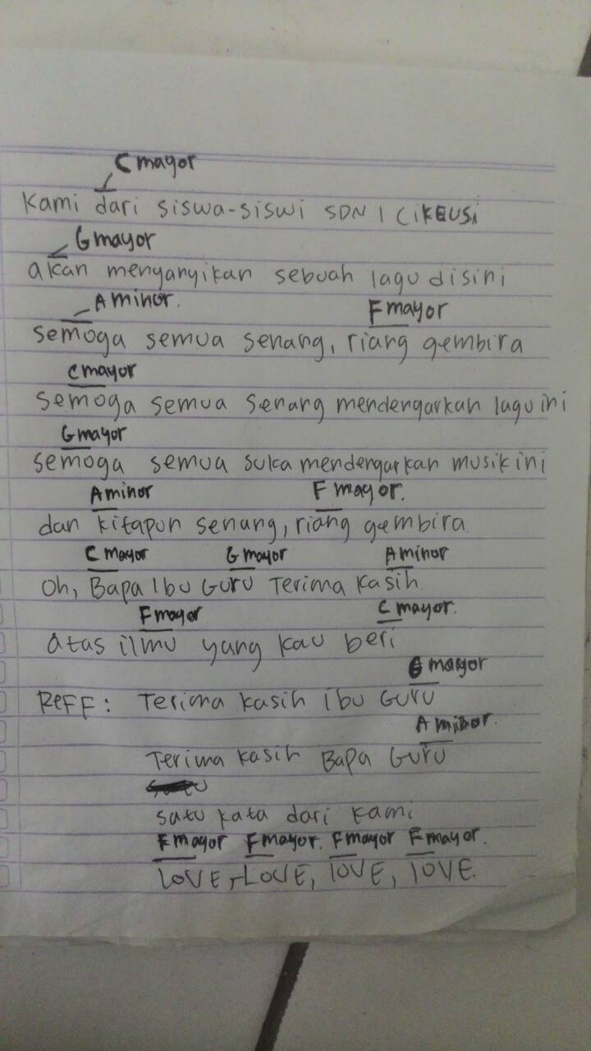

Lampiran 2. Proses Latihan “Sameun”

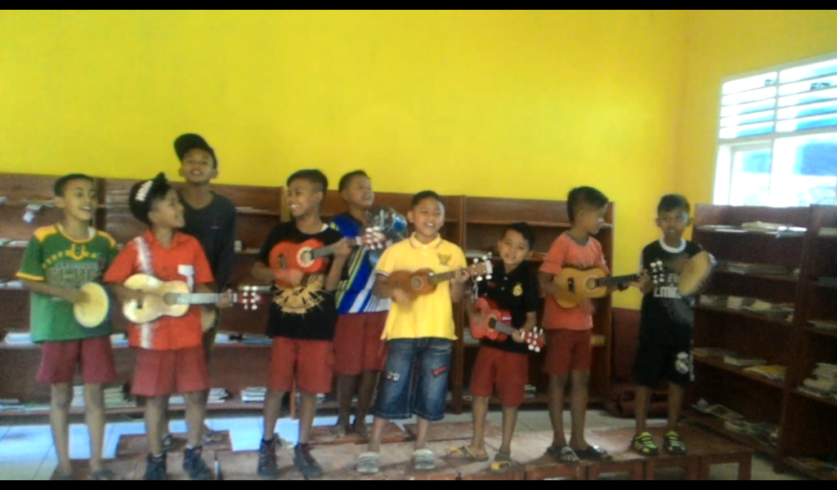

Lampiran 3 Proses Persiapan ”Sameun”

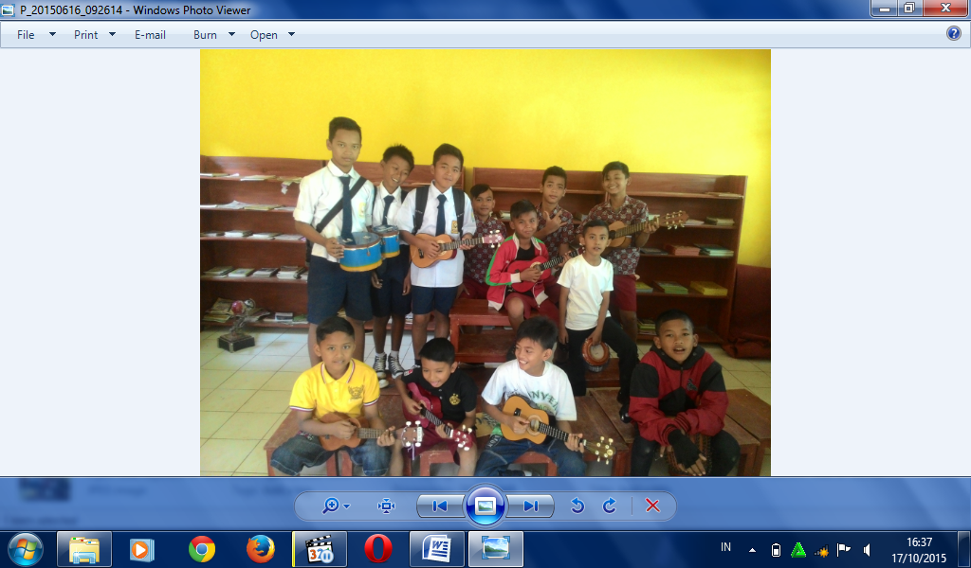

Lampiran 4 Proses Latihan H-1 ”Sameun”

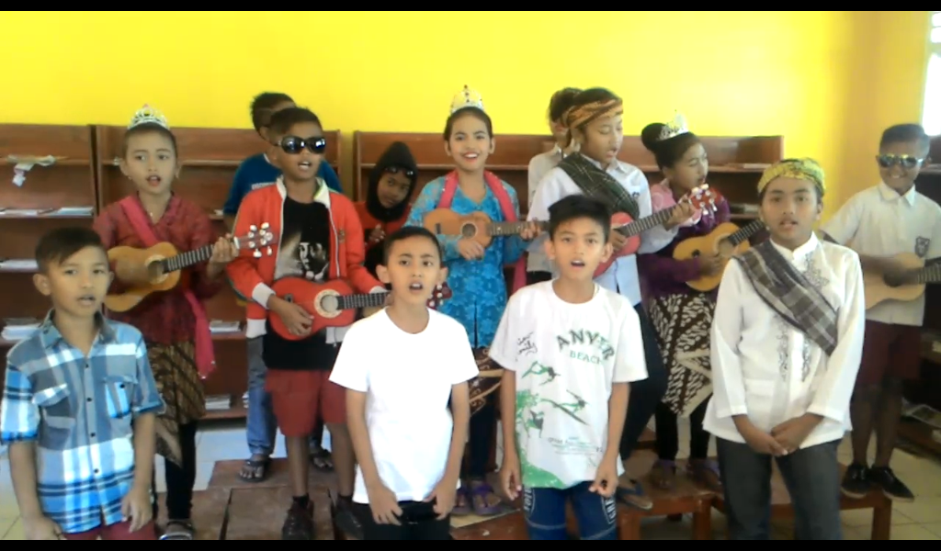

Lampiran 5 Proses Gladi Bersih ”Sameun”

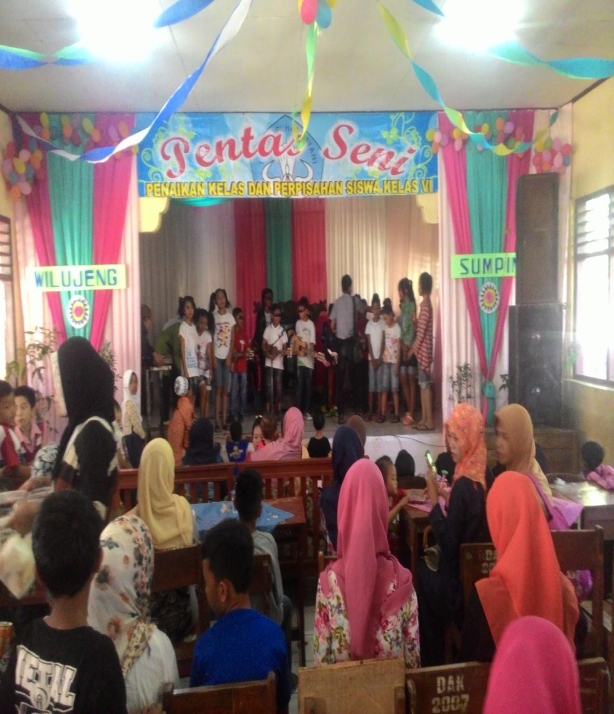

Lampiran 6 Pertunjukkan ”Sameun”

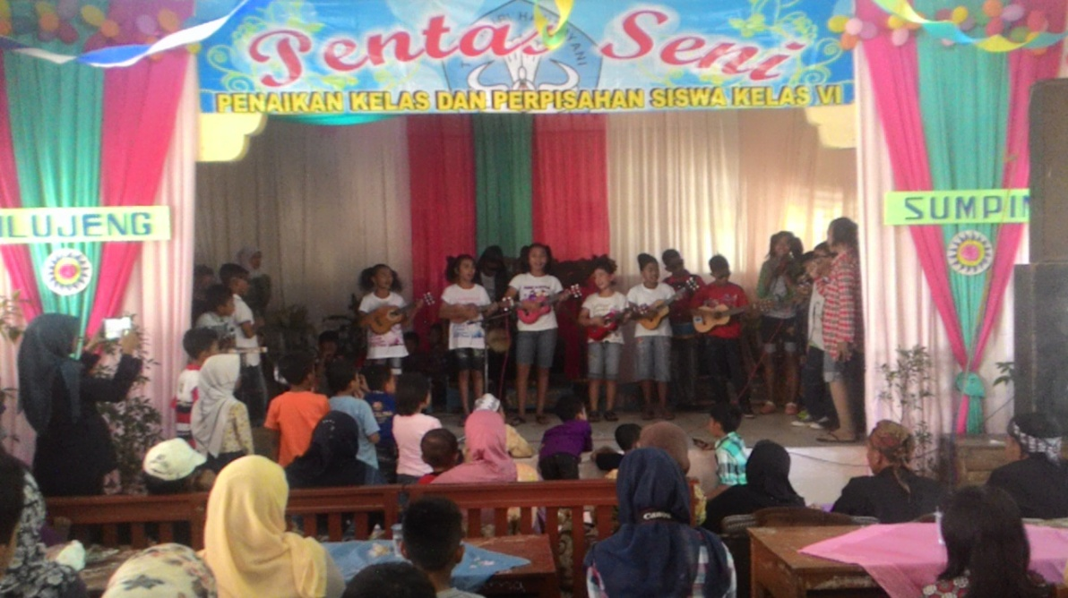

Lampiran 7 Proses Latihan STU (Sumedang Timur Ukulele)

Sumedang Timur Ukulele adalah proses latihan di rumah untuk melengkapi pembelajaran yang belum selesai di sekolah

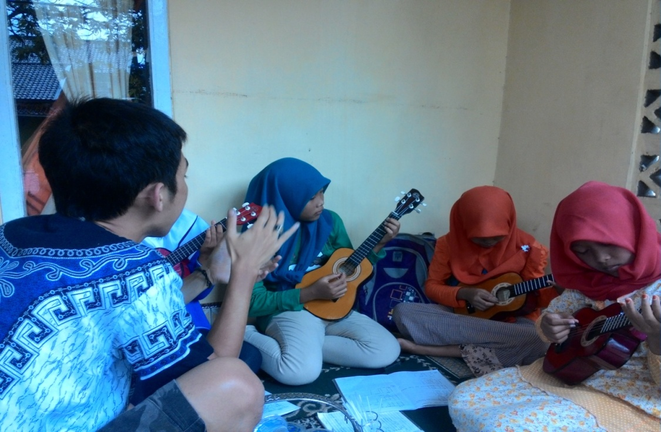

Lampiran 8 Proses Latihan STU (Sumedang Timur Ukulele)

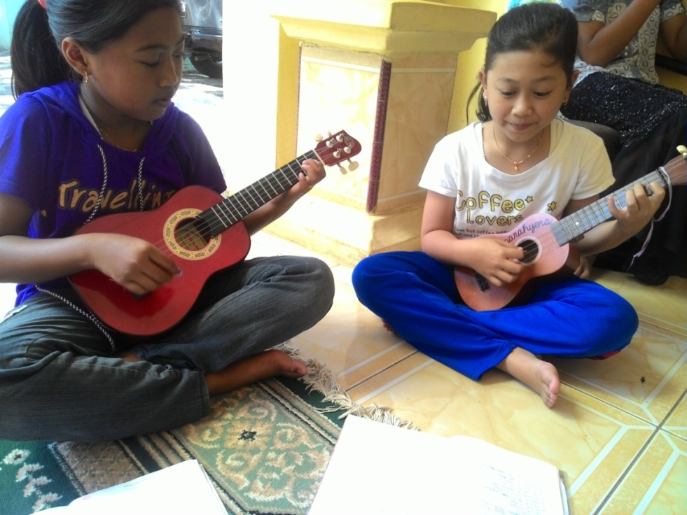

Lampiran 9 Proses Latihan STU (Sumedang Timur Ukulele)

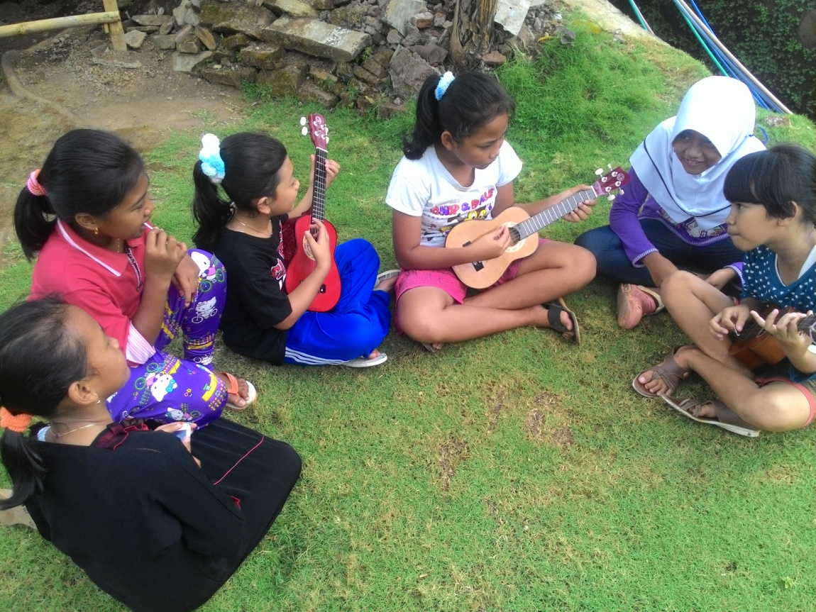

Lampiran 10 Proses Latihan STU (Sumedang Timur Ukulele)

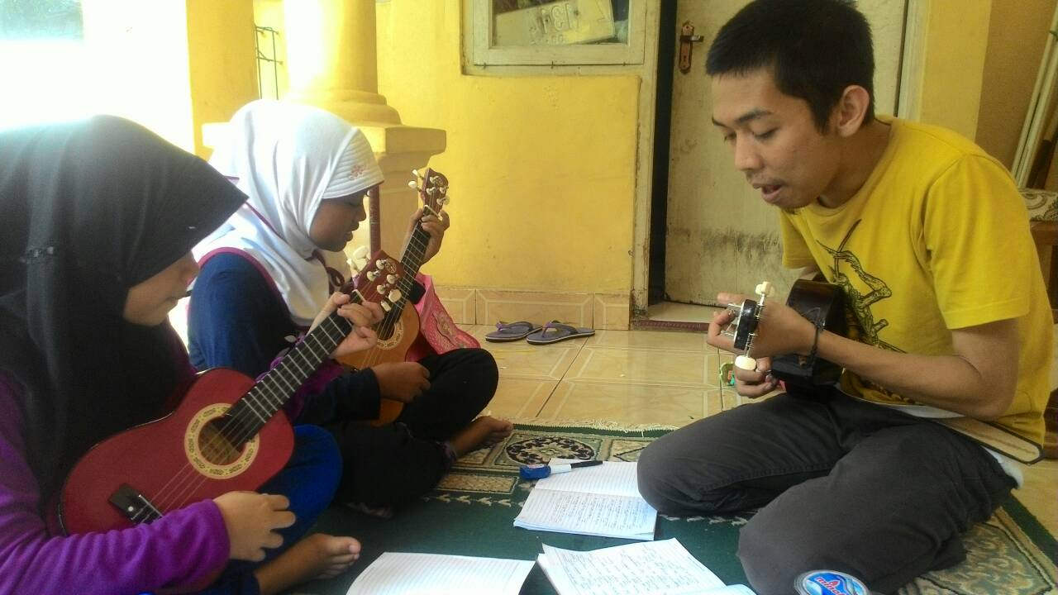

Lampiran 11 Proses Latihan STU (Sumedang Timur Ukulele)

